西安交通大学

操作系统专题实验报告

班级： 计算机2101
学号： 2213311111
姓名： 邱子杰

2023年12月7日

目 录

1 openEuler系统环境实验 1
1.1实验目的 1
1.2实验内容 1
1.3实验思想（或流程图） 3
1.4实验步骤 5
1.5程序运行初值及运行结果分析 6
1.6实验总结 13
1.7附件 14
2 进程通信与内存管理 32
2.1 实验目的 32
2.2 实验内容 32
2.3实验步骤 33
2.4 程序运行初值及运行结果分析 36
2.5 实验总结 42
2.6 附件 43
3 模拟文件系统 64
3.1 实验目的 64
3.2 实验内容 64
3.3 实验步骤 64
3.4 运行结果与分析 65
3.5遇到的问题与解决方法 75
3.6 实验总结 75
3.7 附件 75

1 openEuler系统环境实验

1.1实验目的
1.1.1 进程相关编程实验
- 熟悉Linux 操作系统的基本环境和操作方法，通过运行系统命令查看系统基本信息以了解系统。
- 编写并运行简单的进程调度相关程序，体会进程调度、进程间变量的管理等机制在操作系统实际运行中的作用。
1.1.2 线程相关编程实验
- 探究多线程编程中的线程共享进程信息。在计算机编程中，多线程是一种常见的并发编程方式，允许程序在同一进程内创建多个线程，从而实现并发执行。由于这些线程共享同一进程的资源，包括内存空间和全局变量，因此可能会出现线程共享进程信息的现象。本实验旨在通过创建多个线程并使其共享进程信息，以便深入了解线程共享资源时可能出现的问题。
    - 自旋锁实验
- 了解自旋锁的基本概念： 通过研究自旋锁的工作原理和特点，深入理解自旋锁相对于其他锁机制的优势和局限性。
- 实现自旋锁的同步： 使用自旋锁来保护竞争资源的访问，确保同一时间只有一个线程可以访问该资源，避免数据不一致和竞态条件。

1.2实验内容
进程实验
（1）熟悉操作命令、编辑、编译、运行程序。完成图1-1程序的运行验证，多运行几次程序观察结果；去除wait后再观察结果并进行理论分析。
（2）扩展下图的程序：
a） 添加一个全局变量并在父进程和子进程中对这个变量做不同操作，输出操作结果并解释。
b） 在return前增加对全局变量的操作并输出结果，观察并解释。
c） 修改程序体会在子进程中调用system函数和在子进程中调用exec族函数。

线程实验
- 在进程中给一变量赋初值并成功创建两个线程。
- 在两个线程中分别对此变量循环五千次以上做不同的操作（自行设计）并输出结果。
- 多运行几遍程序观察运行结果，如果发现每次运行结果不同，请解释原因并修改程序解决，考虑如何控制互斥和同步。
- 将任务一中第一个实验调用system 函数和调用exec 族函数改成在线程中实现，观察运行结果输出进程PID 与线程TID 进行比较并说明原因。

自旋锁实验
- 在进程中给一变量赋初值并成功创建两个线程。
- 在两个线程中分别对此变量循环五千次以上做不同的操作（自行设计）并输出结果。
- 使用自旋锁实现互斥和同步。

1.3实验思想（或流程图）
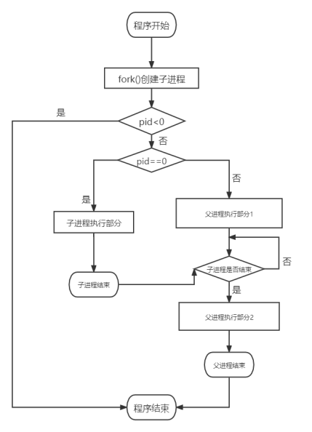
- 进程实验
进程程序流程图

- 进程：进程是计算机科学中的一个重要概念，它是操作系统中的基本执行单位。进程代表着一个正在执行的程序实例，它包括了程序的代码、数据和执行状态等信息。操作系统通过进程管理来实现对计算机资源的有效分配和控制。
- PID：PID 是进程标识符（Process Identifier）的缩写，它是用来唯一标识一个操作系统中的进程的数值。每个正在运行或已经终止的进程都会被分配一个唯一的 PIDPID，这个标识符可以用来在操作系统内部识别和管理进程。
- fork() 函数：fork() 是一个在类Unix 操作系统中常见的系统调用，用于创建一个新的进程，新进程是原进程（父进程）的副本。新进程被称为子进程，它与父进程共享很多资源，但也有一些独立的属性。fork() 被用于实现多进程编程，常见于操作系统和并发编程中。函数返回一个整数，如果返回值为负数，则表示创建进程失败。如果返回值为00，表示当前正在执行的代码是在子进程中。如果返回值大于00，表示当前正在执行的代码是在父进程中，返回值是子进程的 PID 。调用 fork() 函数时，操作系统会创建一个新的进程，该进程是调用进程的一个副本，称为子进程。子进程几乎与父进程相同，包括代码、数据、文件描述符等。但是子进程拥有自己的独立的内存空间和资源。

- 线程实验
本实验旨在通过创建两个线程，它们分别对一个共享的变量进行多次循环操作，并观察在多次运行实验时可能出现的不同结果。在观察到结果不稳定的情况下，引入互斥和同步机制来确保线程间的正确协同操作。
互斥与同步： 为了解决竞态条件带来的问题，可以使用互斥锁（Mutex）来保护共享变量的访问。在每个线程对变量进行操作之前，先获取互斥锁，操作完成后再释放锁。这样一来，每次只有一个线程能够访问变量，从而避免了并发访问带来的不稳定性。

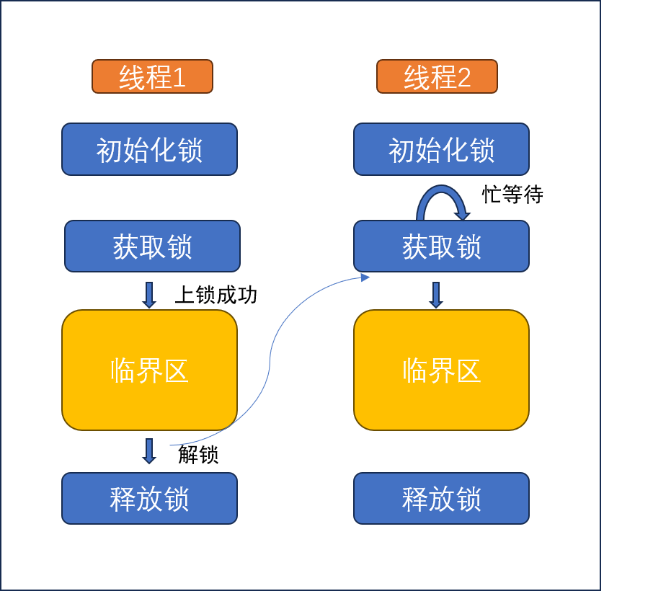
- 自旋锁实验
自旋锁流程图
自旋锁是一种基于忙等待（busy waiting）的同步机制，用于在线程竞争共享资源时，不断尝试获取锁，而不是阻塞等待。它的工作原理可以简单地概括为以下几个步骤：
- 初始化锁： 自旋锁的开始是一个共享的标志变量（flag），最初为未锁定状态（0）。这个标志变量用于表示资源是否已被其他线程占用。
- 获取锁： 当一个线程尝试获取锁时，它会循环检查标志变量的状态。如果发现标志变量是未锁定状态（0），那么该线程将通过原子操作将标志变量设置为锁定状态（11），从而成功获取锁。如果标志变量已经是锁定状态，线程会一直在循环中等待，直到标志变量变为未锁定状态为止。
- 释放锁： 当持有锁的线程完成对共享资源的操作后，它会通过原子操作将标志变量设置回未锁定状态（00），从而释放锁，允许其他等待的线程尝试获取锁。

1.4实验步骤
1.4.1 进程有关编程实验
- 编写并多次运行图中代码
- 删去代码中的wait()函数并多次运行程序，分析运行结果。
- 修改代码，增加一个全局变量并在父子进程中对其进行不同的操作（自行设计），观察并解释所做操作和输出结果。
- 在3.基础上，在return 前增加对全局变量的操作（自行设计）并输出结果，观察并解释所做操作和输出结果。
- 修改图1-1程序，在子进程中调用system()与exec族函数。编写system_call.c文件输出进程号PID，编译后生成system_call可执行文件。在子进程中调用system_call,观察输出结果并分析总结。

1.4.2 线程有关编程实验
- 设计程序，创建两个子线程，两线程分别对同一个共享变量多次操作，观察输出结果。
- 修改程序，定义信号量signal，使用PV操作实现共享变量的访问与互斥。运行程序，观察最终共享变量的值。
- 3）在第一部分实验了解了system()与exec族函数的基础上，将这两个函数的调用改为在线程中实现，输出进程PID和线程的TID进行分析
1.4.3 自旋锁实验
- 根据实验内容要求，编写模拟自旋锁程序代码spinlock.c
- 补充完成代码后，编译并运行程序，分析运行结果

1.5程序运行初值及运行结果分析
- 进程实验

1) 观察进程调度
结果分析：
- 父子进程执行顺序没有关系，但父子进程中输出pid和pid1的顺序不会颠倒，子进程pid1为父进程pid1加1，Fork里父进程返回进程号，子进程返回0；
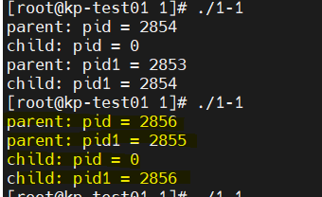
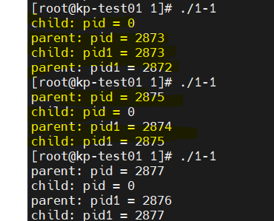
- 在去掉wait()后，同样也是可能parent 先执行，又可能child 先执行。
有wait ( ) 函数执行顺序 无wait（）函数执行顺序

原因解释：
- fork创建子进程后，父子进程并行执行，两者执行顺序由cpu调度决定，所以二者执行顺序不固定。
- 对于子进程来说，fork(）后返回的pid为0，getpid返回当前进程（调用这一函数的进程，子进程的pid）所以父进程pid与子进程的pid1一样。
- wait（）的作用是让父进程在子进程结束后继续执行,等待挂起，防止僵尸进程的出现.仍会出现parent 先执行，或child 先执行。

- 观察进程调度中全局变量的改变
结果分析：
添加一个全局变量并在父进程和子进程中对这个变量做不同操作，在return 前增加对全局变量的操作并输出结果：定义全局变量global，初值100.在子进程加2，父进程减2。并返回全局变量地址，在return前做global平方操作。发现二者global地址一样，但二者global改变是独立进行的。
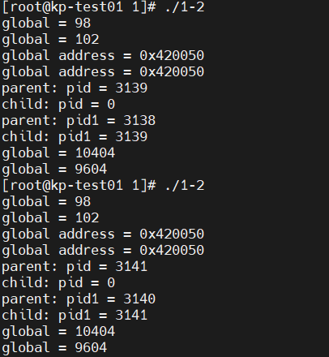
父子进程全局变量对比
原因解释：
子进程“继承”父进程的变量，其地址总是一样的，因为在fork时整个虚拟地址空间被复制，但是虚拟地址空间所对应的物理内存却没有复制。所以对变量的操作是独立的。

- 调用 system 函数
结果分析：
发现调用systemcall后pid改变，说明调用该函数创建了一个进程。
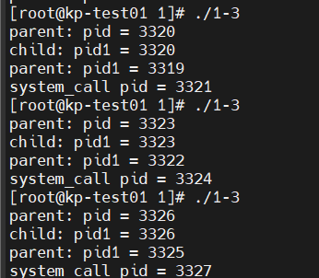
System函数调用
原因解释：
可以发现 system()函数只是简单地执行我们给其地指令，并没有影响程序其他部分地执
行。究其原因，是因为system函数会执行参数要求的命令创建新的进程所以pid改变。

- 调用exec族函数
结果分析：
发现调用systemcall后pid未改变，与child的pid一样。
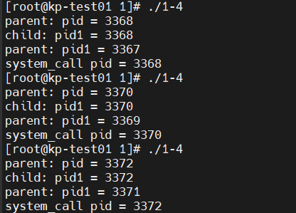
exec族函数调用

原因解释：
子进程仅仅执行了execl()函数，并没有执行原来的内容，调用exec函数并不创建新进程，所以前后进程的ID并没有改变，为当一个进程调用execl函数时，该进程的程序会完全由新excel程序代换。

- 线程实验
- 在进程中创建两个线程
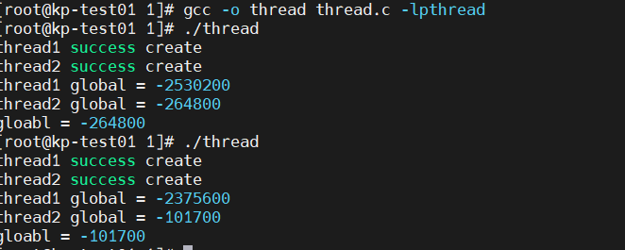
在两个线程中分别对此变量循环五千次以上做不同的操作。创建变量global（初值为0）两个线程分别执行加100和减100的操作。

结果解释：
可以看出二者是并发执行。每次值都一样因为线程的执行并发，不能保证执行了相同的加和减的操作。
- 控制互斥和同步
使用pthread_mutex_函数对global变量进行互斥访问。使线程1先执行，线程2后执行。有图1可知thread2创建后任在执行thread1的操作

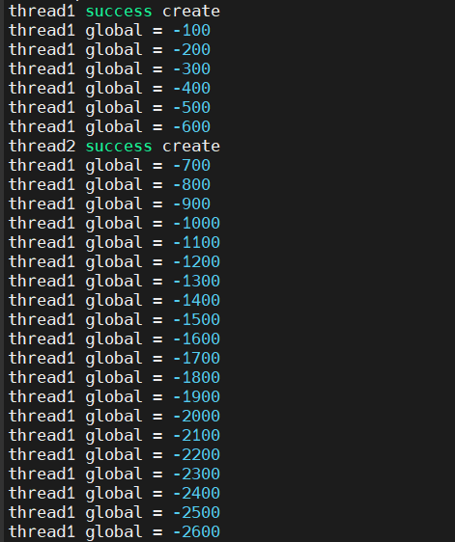
thread2创建后仍在执行thread1的操作
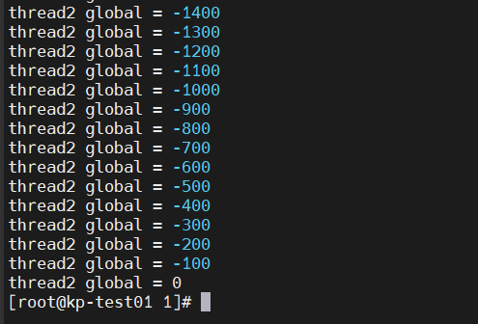
最后结果为0
- 调用系统函数和线程函数的比较
调用system和 exec 函数使用syscall(SYS_gettid)和pthread_self()输出真实tid和tid，使用getpid()输出pid。

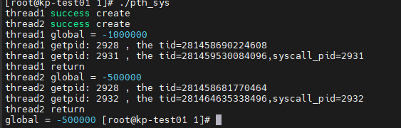
调用system函数
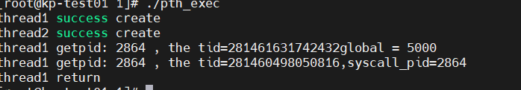
调用exec函数

结果分析：
- 线程1、2的getpid相同，线程编号不同。调用system时创建全新的进程，编号均不同。每个进程有一个pid（进程ID），获取函数：getpid()，系统内唯一，除了和自己的主线程一样。
- 指行exec函数后，原来的进程被调用的内容取代thread2的systemcall不会再进行。所以调用的systemcall产生了输出，此时systemcall为主进程所以syscall(SYS_gettid)与pid一样。
原因解释：
每个线程有一个tid（线程ID），获取函数：pthread_self()，所在进程内唯一，有可能两个进程中都有同样一个tid。
每个线程有一个pid,获取函数：syscall(SYS_gettid)，系统内唯一，除了主线程和自己的进程一样，其他子线程都是唯一的。在linux下每一个进程都一个进程id，类型pid_t，可以由 getpid()获取。
POSIX线程也有线程id，类型pthread_t，可以由 pthread_self()获取，线程id由线程库维护。但是各个进程独立，所以会有不同进程中线程号相同的情况。

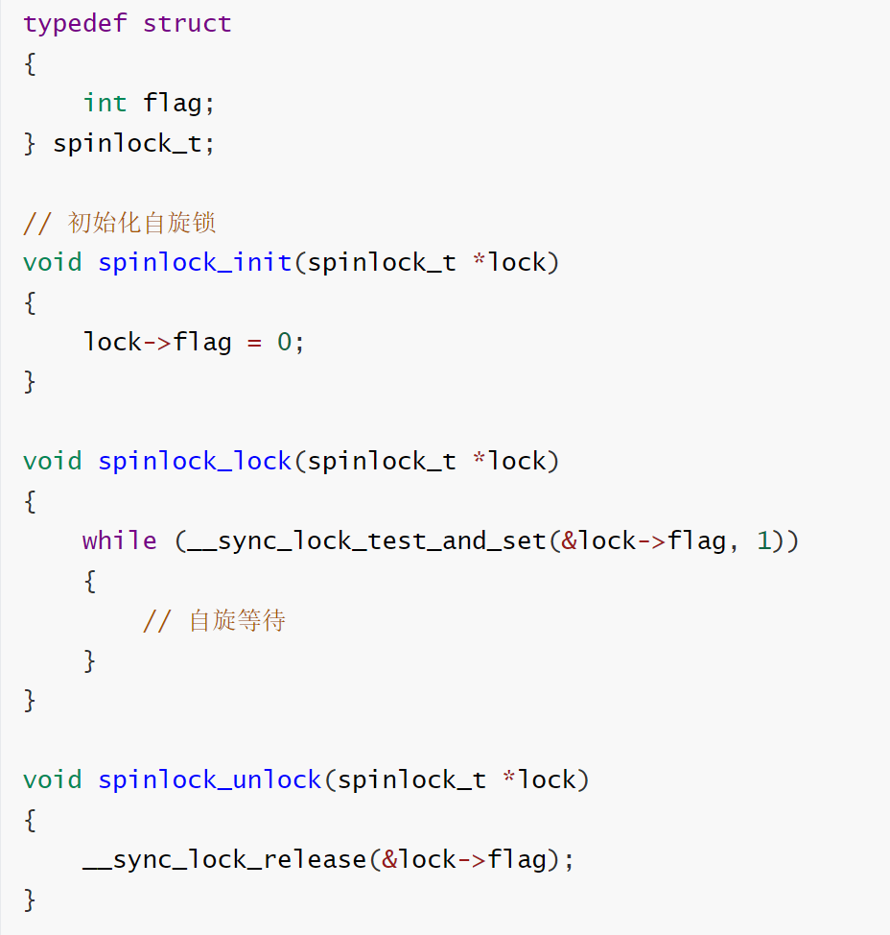
- 自旋锁实验
自旋锁相关代码
定义了一个spinlock_t结构体，用于表示自旋锁。spinlock_init函数用于初始化自旋锁，spinlock_lock函数用于获取自旋锁，spinlock_unlock函数用于释放自旋锁。
在线程函数thread_function中，通过调用spinlock_lock和spinlock_unlock函数来保护对共享变量shared_value的访问。每个线程循环执行5000次，每次获取自旋锁后将共享变量加1，然后释放自旋锁。

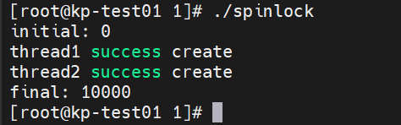
自旋锁实验结果

1.6实验总结
所有要求基本完成，在方法上有一定创新（后面部分还是借助了互联网）
遇见问题如下：
1.Wait函数输出杂乱无章 2.System函数使用
3.exec函数使用 4.无法编译pthread多线程

1.6.1实验中的解决过程

具体解决方法
问题一：多次实验发现规律
父子进程执行顺序没有关系，但父子进程中输出pid和pid1的顺序不会颠倒;子进程pid1为父进程pid1加1。Fork里父进程返回进程号，子进程返回0；
若将wait()函数添加到函数首位，则父进程wait()函数后的部分一定是在子进程执行完后才执行，可见wait()函数的作用是等待子进程执行完毕。

问题2与3 上网寻求解决办法
函数参考教程：Linux系统学习——exec族函数、system函数、popen函数学习_exec 跟system popen 区别-CSDN博客

问题4 通过编译的时候添加命令 -lpthread可以解决
函数参考教程：https://blog.csdn.net/jiangxinyu/article/details/7778864

1.6.2实验收获
熟悉了云服务器的购买和应用 。了解了 fork(),system(),execl()等函数的使用，对父子进程之间的关系有了更深刻的认识。
学习了多线程库，明白各线程对进程的资源共享，也观察到了线程对进程资源的竞争以及其对程序结果正确性的影响，通过加锁来实现资源的保护。理解了“自旋”这一概念，即等待获取锁的线程会循环忙等待，不断检查标志变量的状态，直到能够成功获取锁。

1.7附件

1.7.1附件1 程序
程序1：创建进程
#include <sys/types.h>
#include <stdio.h>
#include <unistd.h>
#include <wait.h>

int main()
{

pid_t pid, pid1;//
pid = fork();//创建一个子进程
if (pid < 0)
{ // error occured
fprintf(stderr, "Fork Failed");
return 1;
}
else if (pid == 0)
{ // child process
pid1 = getpid();
printf("child: pid = %d", pid);
printf("child: pid1 = %d", pid1);
}
else
{ // parent process
pid1 = getpid();
printf("parent: pid = %d", pid);
printf("parent: pid1 = %d", pid1);
wait(NULL);
}
return 0;
}

程序2：全局变量
#include <sys/types.h>
#include <stdio.h>
#include <unistd.h>
#include <wait.h>
int global = 100;
int main()
{
pid_t pid, pid1;
// fork a child process
pid = fork();
if (pid < 0)
{ // error occured
fprintf(stderr, "Fork Failed");
return 1;
}
else if (pid == 0)
{ // child process
pid1 = getpid();
global += 2;
printf("global = %d\n", global);
printf("global address = %p\n", &global); // share address
printf("child: pid = %d\n", pid);
printf("child: pid1 = %d\n", pid1);
}
else
{ // parent process
pid1 = getpid();
global -= 2;
printf("global = %d\n", global);
printf("global address = %p\n", &global); // share address
printf("parent: pid = %d\n", pid);
printf("parent: pid1 = %d\n", pid1);
wait(NULL);
}

printf("global = %d\n", global * global); // global^2
return 0;
}

程序3：system函数
#include <sys/types.h>
#include <stdio.h>
#include <unistd.h>
#include <wait.h>

int main()
{
pid_t pid, pid1;
// fork a child process
pid = fork();
if (pid < 0)
{ // error occured
fprintf(stderr, "Fork Failed");
return 1;
}
else if (pid == 0)
{ // child process
pid1 = getpid();
printf("child: pid1 = %d\n", pid1);
system("./system_call"); // call function
}
else
{ // parent process
pid1 = getpid();
printf("parent: pid = %d\n", pid);
printf("parent: pid1 = %d\n", pid1);
wait(NULL);
}
return 0;
}

程序4： exec函数
#include <sys/types.h>
#include <stdio.h>
#include <unistd.h>
#include <wait.h>

int main()
{
pid_t pid, pid1;
// fork a child process
pid = fork();
if (pid < 0)
{ // error occured
fprintf(stderr, "Fork Failed");
return 1;
}
else if (pid == 0)
{ // child process
pid1 = getpid();
printf("child: pid1 = %d\n", pid1);
execl("/root/code/1/system_cal", "symtem_call", NULL); // call function
}
else
{ // parent process
pid1 = getpid();
printf("parent: pid = %d\n", pid);
printf("parent: pid1 = %d\n", pid1);
wait(NULL);
}
return 0;
}
程序5： system_call函数
#include <sys/types.h>
#include <stdio.h>
#include <unistd.h>

int main()
{
pid_t pid = getpid();
printf("system_call pid = %d\n", pid); //print pid
return 0;
}

程序6：线程创建
#include <stdio.h>
#include <stdlib.h>
#include <pthread.h>
int global = 0;
void *thread2_func()
{
int i;
for (i = 0; i < 100000; i++)
{
global = global + 100;
}
printf("thread2 global = %d\n", global);
}

void *thread1_func()
{
int i;
for (i = 0; i < 100000; i++)
{
global = global - 100;
}
printf("thread1 global = %d\n", global);
}

int main()
{
int status;
pthread_t tid_one, tid_two;
// Create Thread 1
status = pthread_create(&tid_one, NULL, thread1_func, NULL);
if (status != 0)
{ // error occured
printf("thread1 default = %d\n", status);
return 1;
}
printf("thread1 success create\n");

// Create Thread 2
status = pthread_create(&tid_two, NULL, thread2_func, NULL);
if (status != 0)
{ // error occured
printf("thread1 default = %d\n", status);
return 1;
}
printf("thread2 success create\n");

//wait
pthread_join(tid_one, NULL);
pthread_join(tid_two, NULL);
printf("gloabl = %d\n",global);
return 0;
}

程序7：互斥控制
#include <stdio.h>
#include <stdlib.h>
#include <pthread.h>
// Declare a global variable
int global = 0;
// Initialize a mutex lock
pthread_mutex_t mutex = PTHREAD_MUTEX_INITIALIZER;
// Function for thread 2
void *thread2_func()
{
// Lock the mutex to ensure mutual exclusion
pthread_mutex_lock(&mutex);
// Increment the global variable in a loop
int i;
for (i = 0; i < 5000; i++)
{
global = global + 100;
printf("thread2 global = %d\n", global);
}
// Unlock the mutex
pthread_mutex_unlock(&mutex);
}
// Function for thread 1
void *thread1_func()
{
// Lock the mutex to ensure mutual exclusion
pthread_mutex_lock(&mutex);
// Decrement the global variable in a loop
int i;
for (i = 0; i < 5000; i++)
{
global = global - 100;
printf("thread1 global = %d\n", global);
}
// Unlock the mutex
pthread_mutex_unlock(&mutex);
}
// Main function
int main()
{
int status;
pthread_t tid_one, tid_two;
// Create thread 1
status = pthread_create(&tid_one, NULL, thread1_func, NULL);
if (status != 0)
{
printf("thread1 default = %d\n", status);
return 1;
}
printf("thread1 success create\n");
// Create thread 2
status = pthread_create(&tid_two, NULL, thread2_func, NULL);
if (status != 0)
{
printf("thread1 default = %d\n", status);
return 1;
}
printf("thread2 success create\n");
// Wait for thread 1 to finish
pthread_join(tid_one, NULL);
// Wait for thread 2 to finish
pthread_join(tid_two, NULL);
// Destroy the mutex
pthread_mutex_destroy(&mutex);
return 0;
}
程序8：线程调用system
#include <stdio.h>
#include <pthread.h>
#include <stdlib.h>
#include <unistd.h>
#include <sys/syscall.h>
int global = 0; // Declare a global variable
pthread_mutex_t mutex = PTHREAD_MUTEX_INITIALIZER; // Initialize a mutex lock
// Function for thread 1
void *thread1_func(void *arg)
{
pthread_mutex_lock(&mutex); // Lock the mutex to ensure mutual exclusion
// Decrement the global variable in a loop
int i;
for (i = 0; i < 5000; i++)
{
global = global - 200;
}
printf("thread1 global = %d\n", global);
// Get thread's process id and thread id and execute a system call
char num = '1';
char command[100];
printf("thread1 getpid: %d , the tid=%ld", getpid(), pthread_self());
sprintf(command, "./pthread_system_call.out %c", num);
system(command);
pthread_mutex_unlock(&mutex); // Unlock the mutex
}

// Function for thread 2
void *thread2_func(void *arg)
{
pthread_mutex_lock(&mutex); // Lock the mutex to ensure mutual exclusion
// Increment the global variable in a loop
int i;
for (i = 0; i < 5000; i++)
{
global = global + 100;
}
printf("thread2 global = %d\n", global);
// Get thread's process id and thread id and execute a system call
char num = '2';
char command[100];
printf("thread2 getpid: %d , the tid=%ld", getpid(), pthread_self());
sprintf(command, "./pthread_system_call.out %c ", num);
system(command);
pthread_mutex_unlock(&mutex); // Unlock the mutex
}

int main()
{
int status;
pthread_t tid_one, tid_two;
// Create thread 1
status = pthread_create(&tid_one, NULL, thread1_func, NULL);
if (status != 0)
{
printf("thread1 default = %d\n", status);
return 1;
}
printf("thread1 success create\n");
// Create thread 2
status = pthread_create(&tid_two, NULL, thread2_func, NULL);
if (status != 0)
{
printf("thread2 default = %d\n", status);
return 1;
}
printf("thread2 success create\n");
// Wait for thread 1 to finish
pthread_join(tid_one, NULL);
// Wait for thread 2 to finish
pthread_join(tid_two, NULL);
// Destroy the mutex
pthread_mutex_destroy(&mutex);
printf("global = %d ", global); // Print the value of global variable
return 0;
}
程序9：线程调用exec
#include <stdio.h>
#include <pthread.h>
#include <stdlib.h>
#include <unistd.h>
#include <sys/syscall.h>
int global = 0;
pthread_mutex_t mutex = PTHREAD_MUTEX_INITIALIZER;

void *thread1_func(void* arg)
{
pthread_mutex_lock(&mutex);
int i;
for (i = 0; i < 5000; i++)
{
global++;
}
printf("thread1 getpid: %d , the tid=%ld", getpid(), pthread_self());
printf("global = %d\n", global);
execl("/root/code/1/pthread_system_call", "pthread_system_call", "1",NULL);
pthread_mutex_unlock(&mutex);
}

void *thread2_func(void* arg)
{
pthread_mutex_lock(&mutex);
int i;
for (i = 0; i < 5000; i++)
{
global = global -1;
}
printf("thread2 getpid: %d , the tid=%ld", getpid(), pthread_self());
printf("global = %d\n", global);
execl("/root/code/1/pthread_system_call", "pthread_system_call", "2",NULL);
pthread_mutex_unlock(&mutex);
}
int main()
{
int status;
pthread_t tid_one, tid_two;
// thread 1
status = pthread_create(&tid_one, NULL, thread1_func, NULL);
if (status != 0)
{ // error occured
printf("thread1 default = %d\n", status);
return 1;
}
printf("thread1 success create\n");

// thread 2
status = pthread_create(&tid_two, NULL, thread2_func, NULL);
if (status != 0)
{ // error occured
printf("thread2 default = %d\n", status);
return 1;
}
printf("thread2 success create\n");
pthread_join(tid_one, NULL);
pthread_join(tid_two, NULL);
pthread_mutex_destroy(&mutex);
printf("global = %d ", global);
return 0;
}

程序10：system_call函数
#include <stdio.h>
#include <pthread.h>
#include <stdlib.h>
#include <unistd.h>
#include <sys/syscall.h>
int main(int argc, char* argv[])
{
char num = *(char*)argv[1];
// getpid() :进程ID pthread_self() :线程ID syscall(SYS_gettid):线程的PID
printf("thread%c getpid: %d , the tid=%ld,syscall_pid=%ld\n",num, getpid(), pthread_self(), syscall(SYS_gettid));
printf("thread%c return\n",num);
return 0;
}

程序11：自旋锁实验
#include <stdio.h>
#include <pthread.h>
typedef struct
{
int flag;
} spinlock_t;
// 初始化自旋锁
void spinlock_init(spinlock_t *lock)
{
lock->flag = 0;
}
void spinlock_lock(spinlock_t *lock)
{
while (__sync_lock_test_and_set(&lock->flag, 1))
{
// 自旋等待
}
}
void spinlock_unlock(spinlock_t *lock)
{
__sync_lock_release(&lock->flag);
}
int shared_value = 0;
// 线程函数
void *thread_function(void *arg)
{
spinlock_t *lock = (spinlock_t *)arg;

for (int i = 0; i < 5000; ++i)
{
spinlock_lock(lock);
shared_value++;
spinlock_unlock(lock);
}
return NULL;
}
int main()
{
pthread_t thread1, thread2;
spinlock_t lock;
int status;
spinlock_init(&lock);
// 输出共享变量的值
printf("initial: %d\n", shared_value);
// thread 1
status = pthread_create(&thread1, NULL, thread_function, &lock);
if (status != 0)
{
printf("thread1 default = %d\n ", status);
return 1;
}
printf("thread1 success create\n");
// thread 2
pthread_create(&thread2, NULL, thread_function, &lock);
if (status != 0)
{
printf("threa2 default = %d\n ", status);
return 1;
}
printf("thread2 success create\n");
// 等待线程结束
pthread_join(thread1, NULL);
pthread_join(thread2, NULL);
// 输出共享变量的值
printf("final: %d\n", shared_value);
return 0;
}

1.7.2附件2 Readme实验前置 华为云环境搭建
- 在云端布置服务器

- 
- 按实验指导书要求配置，服务器参数截图
- 远程登陆服务器
- 使用软件MobaXterm远程ssh登陆服务器 ip :121.36.92.146 登录用户：root 密码：（）
- 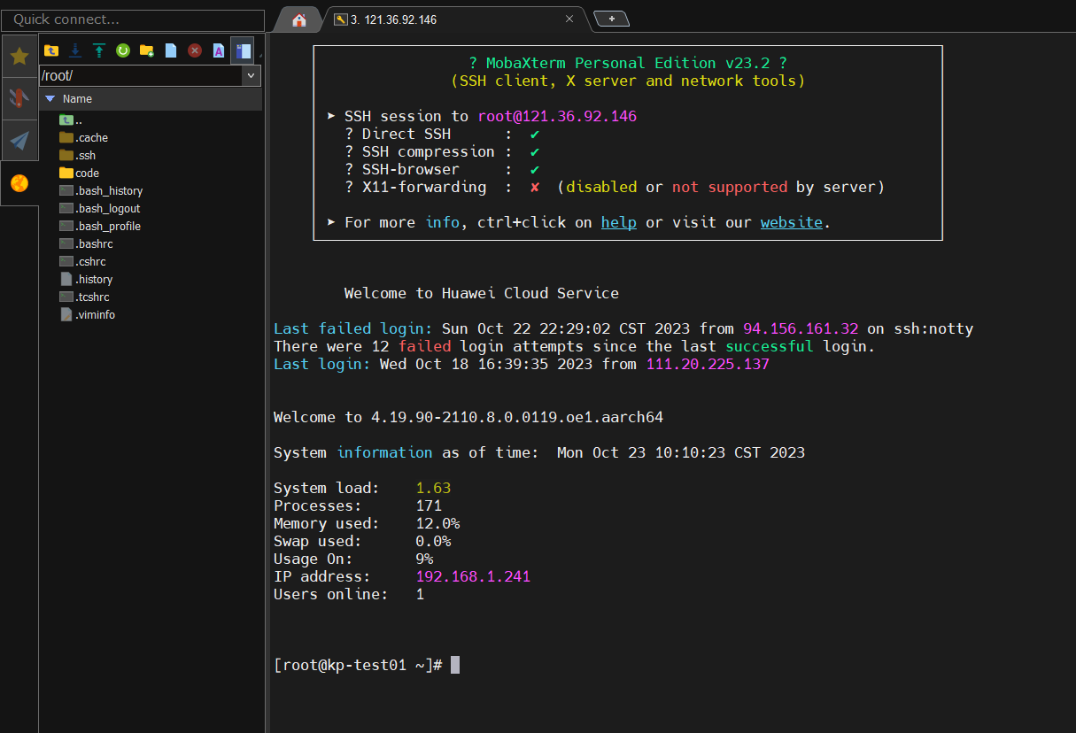
- 查看服务器信息
- ssh界面键入命令查看服务器的相关信息。
  - 查看gcc版本
  - 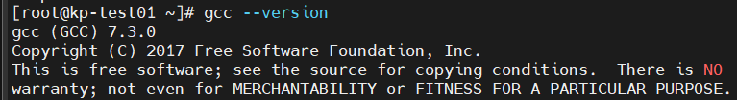
  - 查看内存信息
  - 查看CPU信息
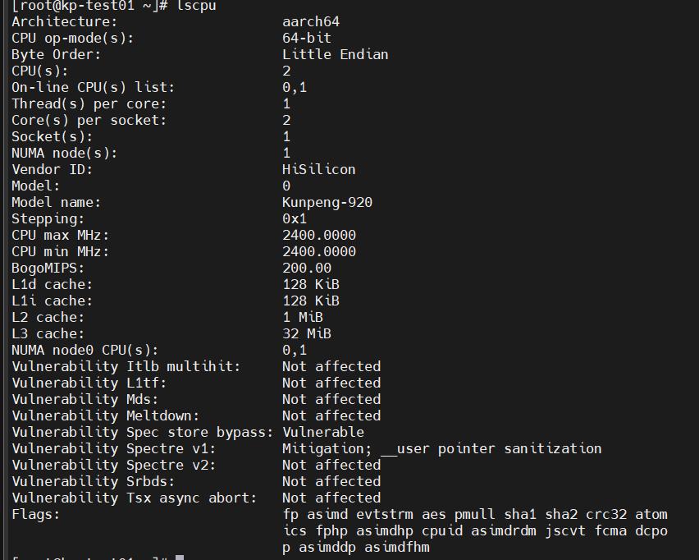
- os实验1：进程、线程相关编程实验1.1进程相关编程实验
- 完成图1 .1 程序的运行
- 有实验截图可知父子进程执行顺序并不固定。
- 去除wait 后再观察结果
- 在去掉wait()后，同样也是可能parent 先执行，又可能child 先执行。
- 理论分析：
  - fork创建子进程后，父子进程并行执行，两者执行顺序由cpu调度决定，所以二者执行顺序不固定。
  - 对于子进程来说，fork(）后返回的pid为0，getpid返回当前进程（调用这一函数的进程，子进程的pid）所以父进程pid与子进程的pid1一样。
  - wait（）的作用是让父进程在子进程结束后继续执行,等待挂起，防止僵尸进程的出现.仍会出现parent 先执行，或child 先执行。
- 扩展图1 1 的程序：
- 添加一个全局变量并在父进程和子进程中对这个变量做不同操作||在return 前增加对全局变量的操作并输出结果：
- 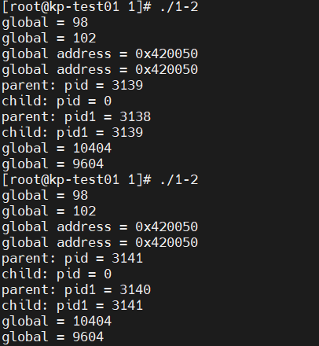
- 定义全局变量global，初值100.在子进程加2，父进程减2。并返回全局变量地址，在return前做global平方操作。发现二者global地址一样，但二者global改变是独立进行的。
- 理论分析：子进程“继承”父进程的变量，其地址总是一样的，因为在fork时整个虚拟地址空间被复制，但是虚拟地址空间所对应的物理内存却没有复制。所以对变量的操作是独立的。
- 调用system 函数和在子进程中调用exec 族函数：
- system 函数：
- 发现调用systemcall后pid改变，说明调用该函数创建了一个进程。
- 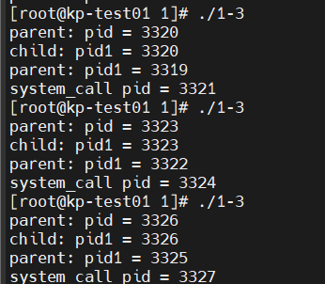
- exec 族函数：
- 发现调用systemcall后pid未改变，与child的pid一样。
- 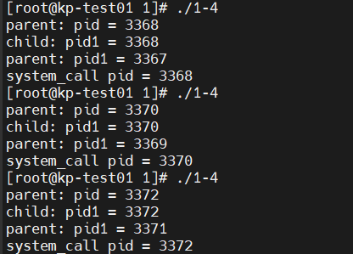
理论分析：
- 当进程调用exec函数时，该进程被完全替换为新程序。 因为调用exec函数并不创建新进程，所以前后进程的ID并没有改变
- system函数会执行参数要求的命令创建新的进程所以pid改变。
函数参考教程：Linux系统学习——exec族函数、system函数、popen函数学习_exec 跟system popen 区别-CSDN博客1.2线程相关编程实验
- 在进程中给一变量赋初值并成功创建两个线程||在两个线程中分别对此变量循环五千次以上做不同的操作
- 创建变量global（初值为0）两个线程分别执行加100和减100的操作。
- 可以看出二者是并发执行。每次值都一样因为线程的执行并发，不能保证执行了相同的加和减的操作。
- 函数教程：Linux——线程的创建_linux 创建线程-CSDN博客
- 编译问题：Linux下undefined reference to ‘pthread_create’问题解决-CSDN博客
- 控制互斥和同步
- 使用pthread_mutex_函数对global变量进行互斥访问。使线程1先执行，线程2后执行。
- 有图1可知thread2创建后仍在执行thread1的操作
- 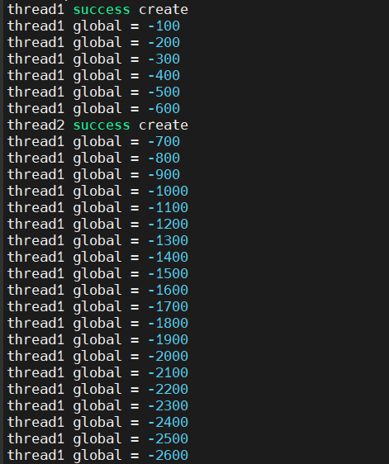
- thread1减法操作完thread2进行操作。
- 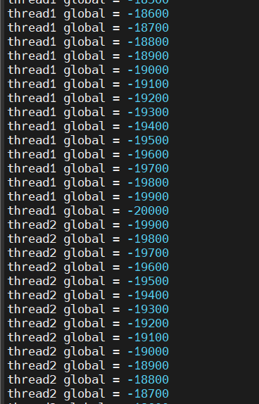
- 最后结果为0
- 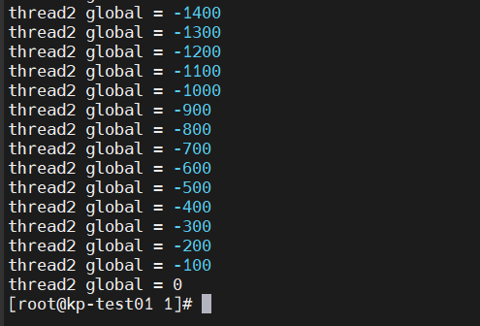
- 函数教程：Linux | 什么是互斥锁以及如何用代码实现互斥锁linux实现互斥锁瘦弱的皮卡丘的博客-CSDN博客
- 调用系统函数和线程函数的比较
  - 调用system 函数
  - 使用syscall(SYS_gettid)和pthread_self()输出真实tid和tid，使用getpid()输出pid。
  - 线程1、2的getpid相同，线程编号不同。调用system时创建全新的进程，编号均不同。
  - 每个进程有一个pid（进程ID），获取函数：getpid()，系统内唯一，除了和自己的主线程一样
  - 主线程的pid和所在进程的pid一致，可以通过这个来判断是否是主线程
  - 每个线程有一个tid（线程ID），获取函数：pthread_self()，所在进程内唯一，有可能两个进程中都有同样一个tid
  - 每个线程有一个pid（,获取函数：syscall(SYS_gettid)，系统内唯一，除了主线程和自己的进程一样，其他子线程都是唯一的。在linux下每一个进程都一个进程id，类型pid_t，可以由 getpid()获取。
POSIX线程也有线程id，类型pthread_t，可以由 pthread_self()获取，线程id由线程库维护。
但是各个进程独立，所以会有不同进程中线程号相同节的情况。
  - 进程id不可以，线程id又可能重复，所以这里会有一个真实的线程id唯一标识，tid。可以通过linux下的系统调用syscall(SYS_gettid)来获得。
  - 调用exec 族函数
  - 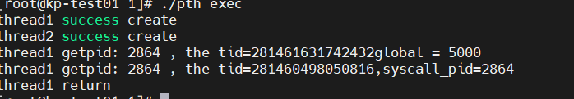
  - 指行exec函数后，原来的进程被调用的内容取代thread2的systemcall不会再进行。
  - 所以调用的systemcall产生了输出，此时systemcall为主进程所以syscall(SYS_gettid)与pid一样。
pid问题：linux中线程的pid，线程的tid和线程pid以及__thread-CSDN博客
【编程基础の基础】syscall(SYS_gettid)_sys_getpid-CSDN博客1.3自旋锁实验
定义了一个spinlock_t结构体，用于表示自旋锁。spinlock_init函数用于初始化自旋锁，spinlock_lock函数用于获取自旋锁，spinlock_unlock函数用于释放自旋锁。
在线程函数thread_function中，通过调用spinlock_lock和spinlock_unlock函数来保护对共享变量shared_value的访问。每个线程循环执行5000次，每次获取自旋锁后将共享变量加1，然后释放自旋锁。
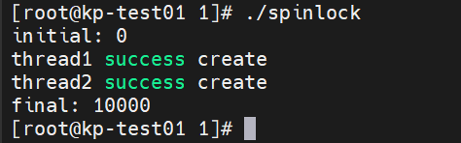

2 进程通信与内存管理

2.1 实验目的
2.1.1 进程的软中断通信
编程实现进程的创建和软中断通信，通过观察、分析实验现象，深入理解进程及进程在
调度执行和内存空间等方面的特点，掌握在 POSIX 规范中系统调用的功能和使用。
2.1.2 进程的管道通信
编程实现进程的管道通信，通过观察、分析实验现象，深入理解进程管道通信的特点，
掌握管道通信的同步和互斥机制。
2.1.2 进程的管道通信
通过模拟实现页面置换算法（FIFO、LRU），理解请求分页系统中，页面置换的实现思路，理解命中率和缺页率的概念，理解程序的局部性原理，理解虚拟存储的原理。

2.2 实验内容
    - 进程的软中断通信
- 使用man命令查看fork 、kill 、signal、sleep、exit系统调用的帮助手册。
- 根据流程图编制实现软中断通信的程序：使用系统调用fork()创建两个子进程，再用系统调用signal()让父进程捕捉键盘上发出的中断信号（即5s内按下delete键或quit键），当父进程接收到这两个软中断的某一个后，父进程用系统调用kill()向两个子进程分别发出整数值为16和17软中断信号，子进程获得对应软中断信号，然后分别输出下列信息后终止：
Child process 1 is killed by parent !!
Child process 2 is killed by parent !!
父进程调用wait()函数等待两个子进程终止后，输出以下信息，结束进程执行：
Parent process is killed!!
- 多次运行所写程序，比较5s内按下Ctrl+\或Ctrl+Delete发送中断，或5s内不进行任何操作发送中断，分别会出现什么结果？分析原因。
- 将本实验中通信产生的中断通过14号信号值进行闹钟中断，体会不同中断的执行样式，从而对软中断机制有一个更好的理解。

2.2.2 管道通信
- 学习man 命令的用法，通过它查看管道创建、同步互斥系统调用的在线帮助，并阅读参考资料。
- 根据流程图和所给管道通信程序，按照注释里的要求把代码补充完整，运行程序，体会互斥锁的作用，比较有锁和无锁程序的运行结果，分析管道通信是如何实现同步与互斥的。
2.2.3 页面的替换
- 理解页面置换算法FIFO 、LRU 的思想及实现的思路。
- 参考给出的代码思路，定义相应的数据结构，在一个程序中实现上述2 种算法，运行时可以选择算法。算法的页面引用序列要至少能够支持随机数自动生成、手动输入两种生成方式；算法要输出页面置换的过程和最终的缺页率。
- 运行所实现的算法，并通过对比，分析2 种算法的优劣。
- 设计测试数据，观察F IFO 算法的BLEADY 现象；设计具有局部性特点的测试数据，分别运行实现的2 种算法，比较缺页率，并进行分析。

2.3实验步骤
2.3.1 进程的软中断通信
先猜想一下这个程序的运行结果。然后按照注释里的要求把代码补充完整，运行程序。或者多次运行，并且Delete/quit,键后，会出现什么结果？分析原因
如果程序运行，界面上显示“Child process 1 is killed by parent !! Child process 2 is killed by parent !!”，五秒之后显示“Parent process is killed !!”，怎样修改程序使得只有接收到相应的中断信号后再发生跳转，执行输出？
将本实验中通信产生的中断通过14 号信号值进行闹钟中断，将signal(3,stop)当中数字信号变为2，体会不同中断的执行样式，从而对软中断机制有一个更好的理解。
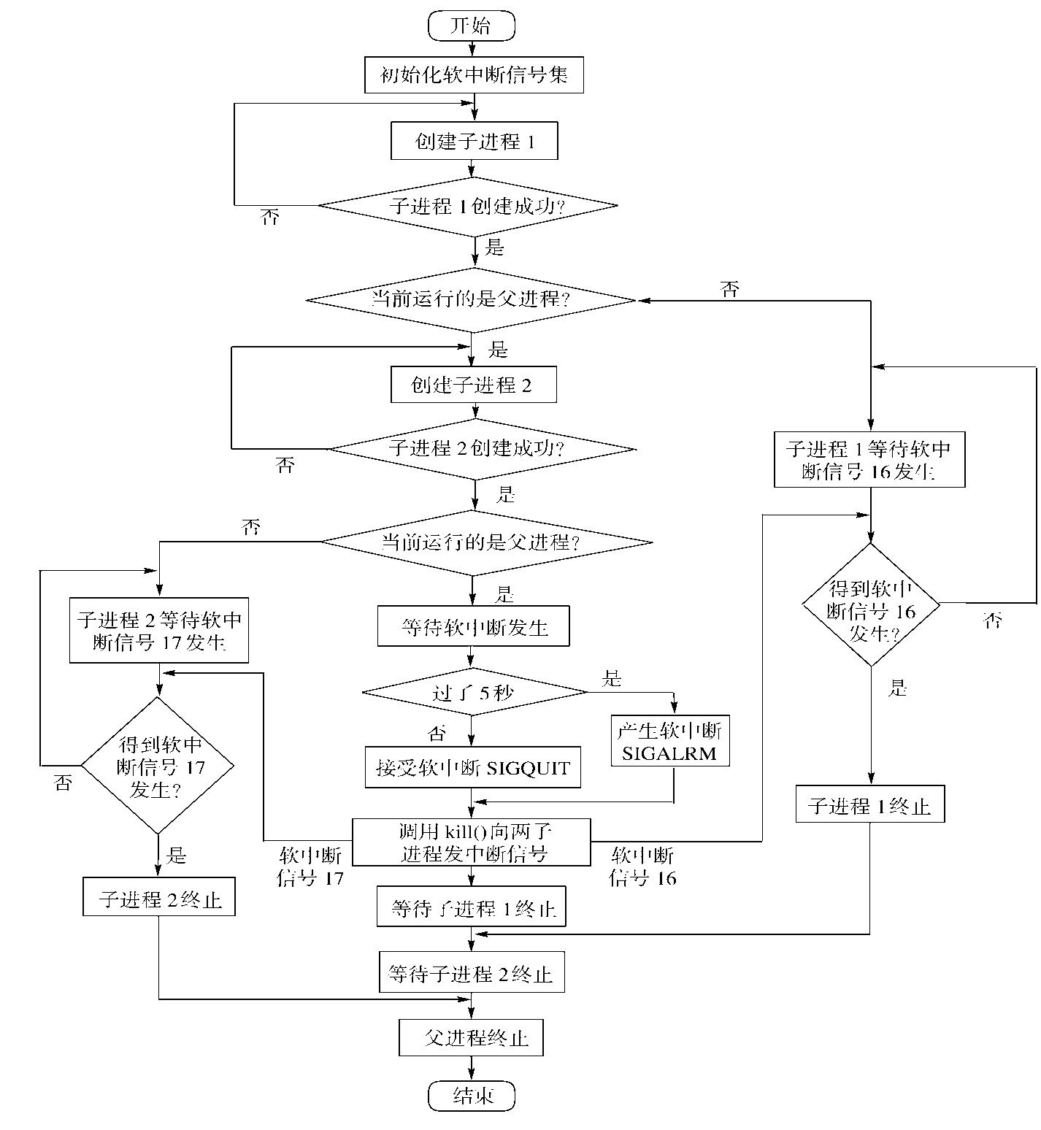
软中断流程图

2.3.2 进程的管道通信
编程实现进程的管道通信,通过观察、分析实验现象,深入理解进程管道通信的特点,掌握
管道通信的同步和互斥机制。
管道通信流程图
2.3.3 页面替换
2.3.3.1 FIFO算法
- 准备阶段
选择一个适当的页面数量和物理内存大小，以及一个页面引用序列（即进程在执行过程中引用页面的顺序）。
- 模拟FIFO 算法
使用编程语言模拟FIFO 算法的工作过程。可以使用队列来模拟页面的进入和离开。开始按照页面引用序列逐步模拟进程的执行。当物理内存达到限制时，进行页面置换。选择队列最前面的页面进行替换，即最早进入内存的页面。
- 记录数据
跟踪记录每次页面置换的情况，包括被替换出的页面和进入内存的新页面。
- 分析和讨论
分析模拟实验的结果，计算缺页率（页面不在物理内存中而需要从磁盘加载的比率）。探讨FIFO算法的优点和局限性，特别是其在处理页面使用频率不均匀的情况下可能出现的问题。
FIFO算法流程图

2.3.3.2 LRU算法
1) 准备阶段
选择一个适当的页面数量和物理内存大小，以及一个页面引用序列（即进程在执行过程中引用页面的顺序）。
2) 模拟LRU算法
使用编程语言，模拟LRU 算法的工作过程。可以使用队列、链表或者其他数据结构来记录页面的使用顺序。开始按照页面引用序列逐步模拟进程的执行。当物理内存达到限制时，进行页面置换。选择最近最久未使用的页面进行替换。
3) 记录数据
跟踪记录每次页面置换的情况，包括被替换出的页面和进入内存的新页面。
4) 分析和讨论
分析模拟实验的结果，计算缺页率（页面不在物理内存中而需要从磁盘加载的比率）。探讨LRU算法的优点和局限性，特别是其在处理页面使用频率不均匀的情况下可能出现的问题。
LRU算法流程图

2.4 程序运行初值及运行结果分析
2.4.1 软中断
最初认为运行结果：
- 子进程并行执行顺序不固定，
- 5s内接收到终止信号时父进程用系统调用kill()向两个子进程分别发出整数值为16 和17 软中断信号。子进程获得对应软中断信号输出相应信息。
- 5s后进行闹钟中断，产生sigalarm信号使父进程用系统调用kill()向两个子进程分别发出整数值为16 和17 软中断信号。

实际运行结果：
- 该图表示：5s后执行闹钟中断（信号14），父进程向两个子进程分别发出整数值为16 和17 软中断信号，子进程结束并输出：
Child process 1 is killed by parent !! Child process 2 is killed by parent !!
但是子进程1和子进程2可能会交替输出，顺序不固定。
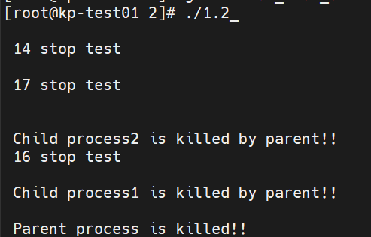
执行闹钟中断结果
- 该图表示5s内执行sigquit信号（信号2）或sigint（信号3），父进程向两个子进程分别发出整数值为16和17软中断信号子进程结束。但是子进程1和子进程2可能会交替输出，顺序不固定。
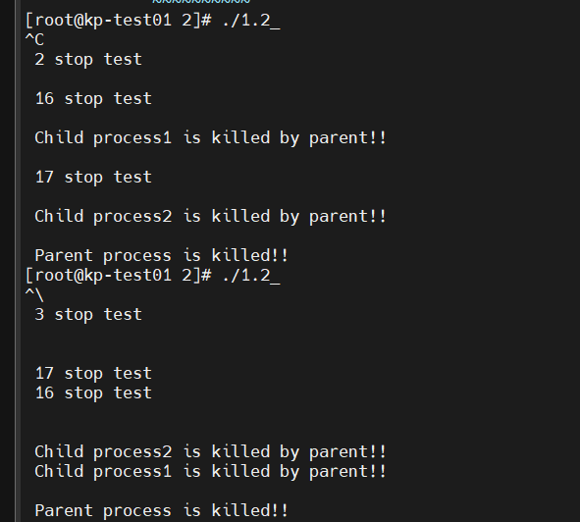
执行键盘发出中断结果
2.4.2 管道通信
- 你最初认为运行结果会怎么样？
输出2000个1再输出2000个2。因为存在锁所以不会交替输出。

- 实际的结果什么样？有什么特点？试对产生该现象的原因进行分析。：
先输出2000个1再输出2000个2，原因：子进程1先锁住占用了管道，导致子进程2无法访问管道，在子进程1完成写操作并解锁后，子进程才能使用管道。实验过程中发现许运行一段时间才有输出，原因是：由于pipe 读写的互锁产生延时，pipe在写完2000个1和2000个2后再读的时候才产生输出。
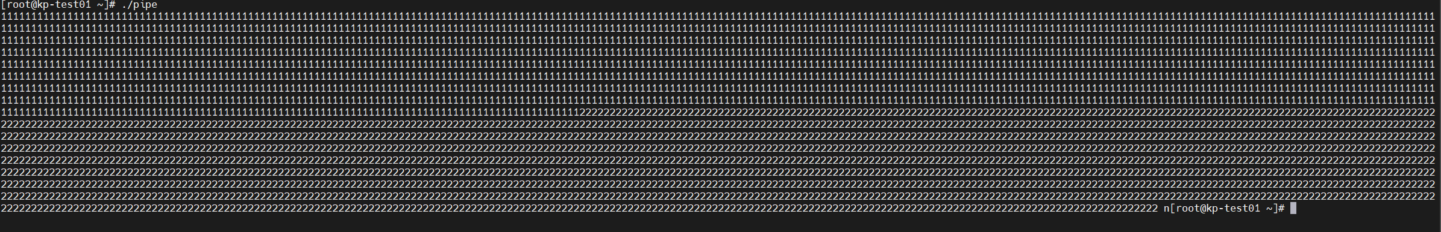
加锁管道通信结果
- 去锁结果：
由图中可以看出子进程1先执行，再子进程2开始运行后开始交替输出。
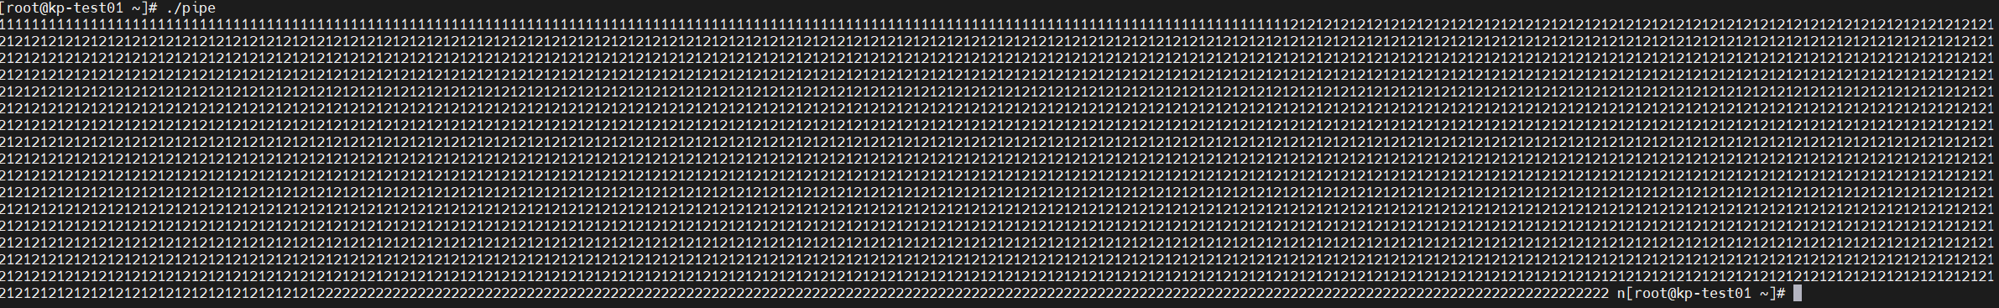
不加锁管道通信结果
2.4.3 页面算法
- 实现随机数自动生成、手动输入两种生成方式，并输出过程和最终缺页率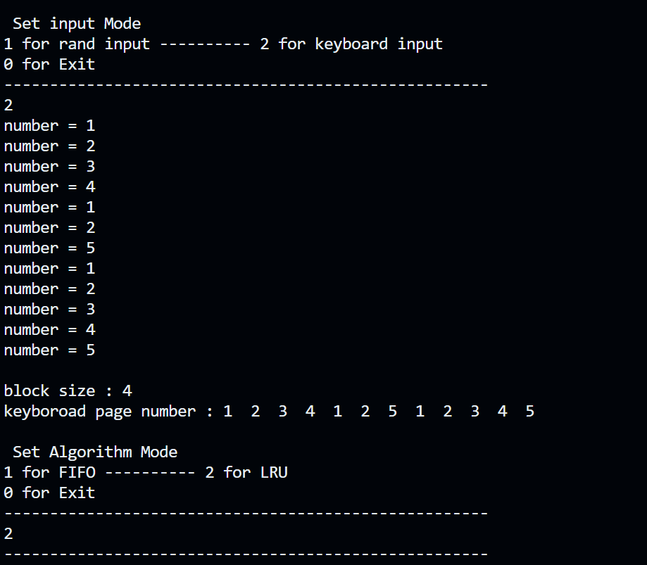
手动输入模式
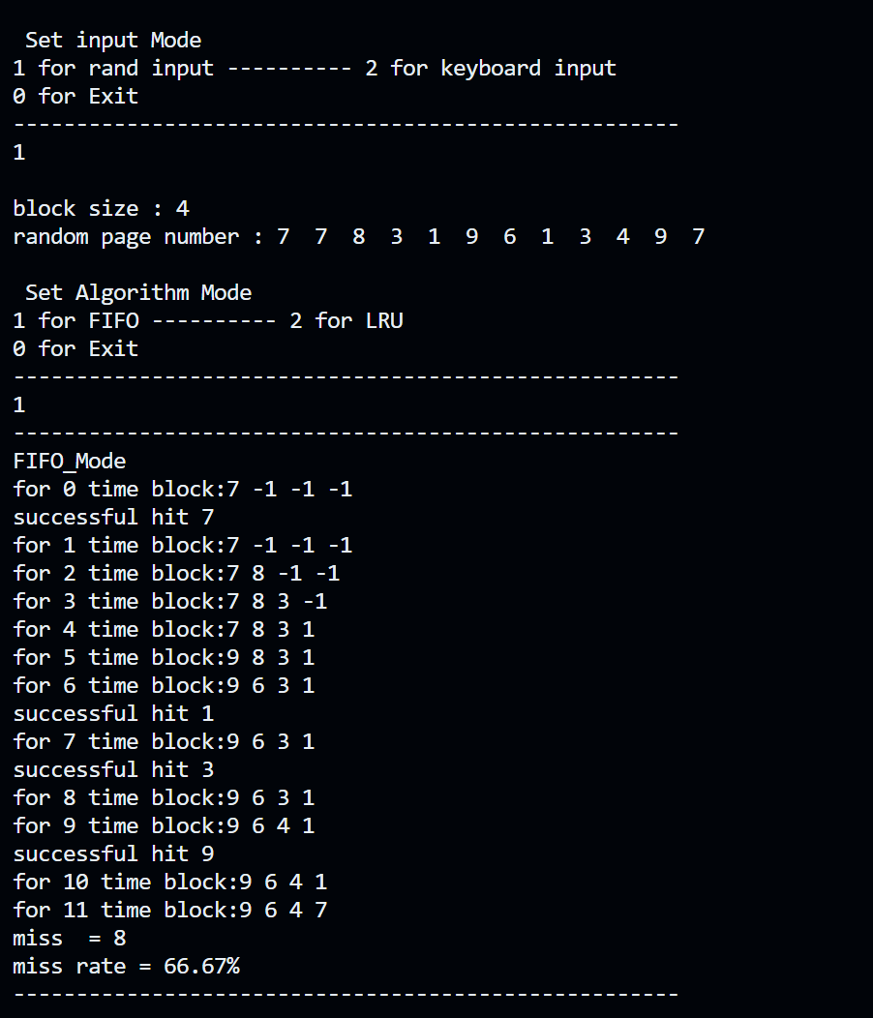
随机生成模式
- 设计测试数据，观察FIFO 算法的BLEADY 现象；设计具有局部性特点的测试数据，分别运行实现的2 种算法，比较缺页率，并进行分析。
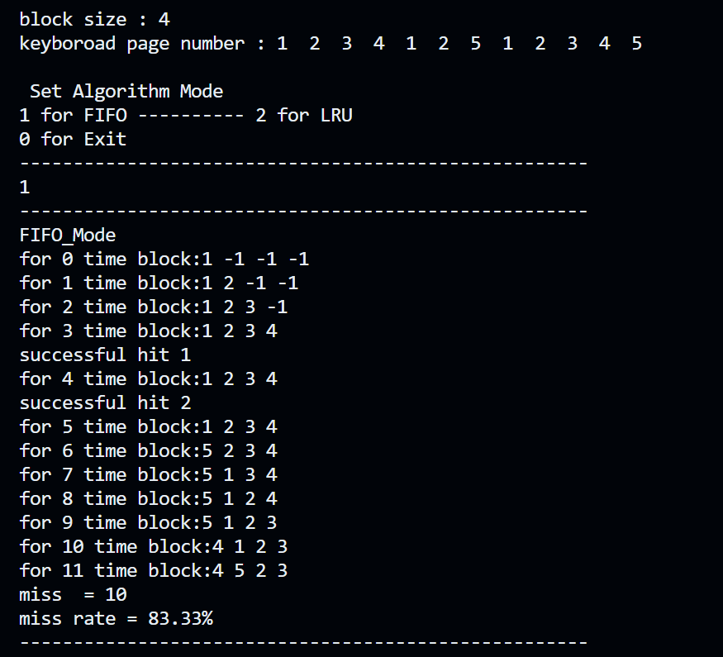
FIFO 算法的BLEADY 现象：当使用序列 {1，2，3，1，2，5，1，2，3，4，5}发现出现BLEADY 现象：blocksize 增大 ，缺页率升高。（blocksize = 4 缺页率高于blocksize = 3）
Block size = 4

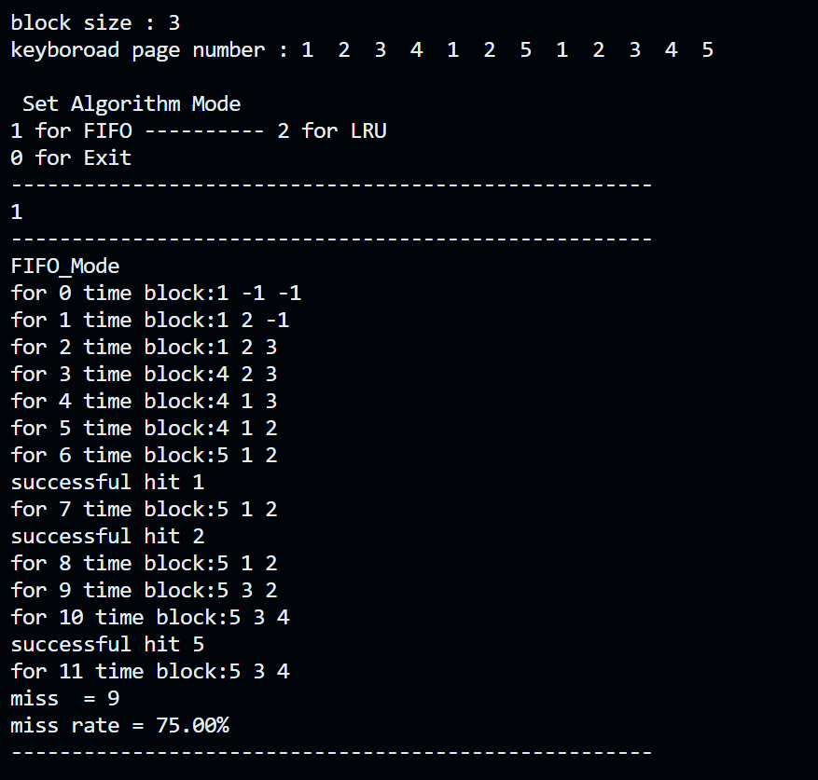
Block size = 3
出现原因：
FIFO算法的置换特征与进程访问内存的动态特征是矛盾的，即被置换的页面并不是进程不会访问的。
具有局部性特点的测试数据两种算法的优劣性：
{1，2，3，1，2，5，1，2，3，4，5}序列具有较好的局部性，在block =4 情况下观察两种算法：
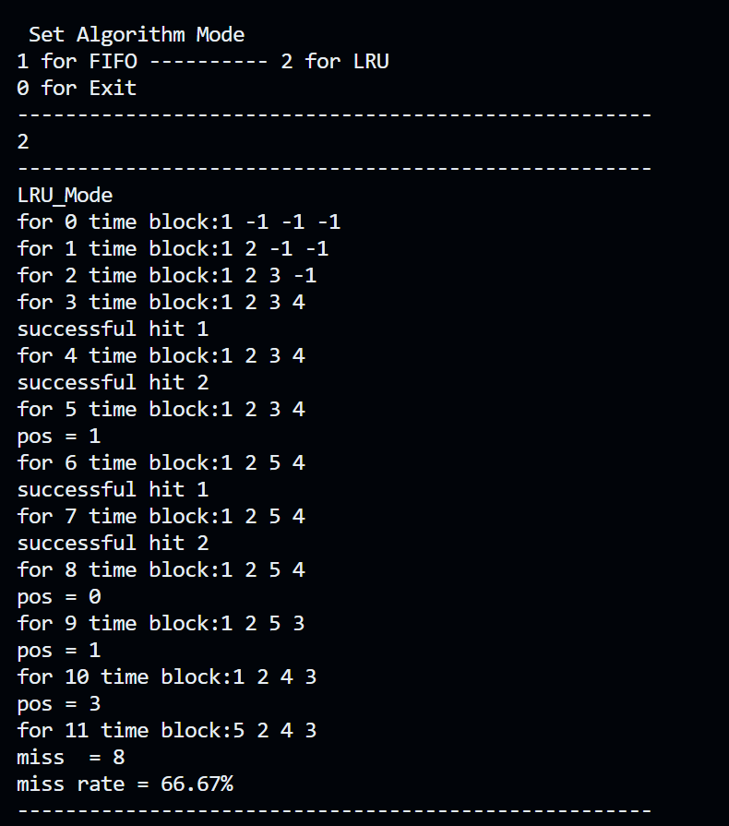
LRU
FIFO
FIFO的缺页率(83.33%)高于LRU(75%)，原因：LRU算法依据局部性原理若当前内存分配的页面数已满，则用新加入的页面直接替换掉最不常访问的页面，既对某些被频繁地访问的页面有较好的利用率；FIFO算法则是用新加入的页面直接替换掉最先加入的页面，这种算法没有考虑局部性（被它替换出去的页面并不一定是进程不会访问的）。所以对于局部性较好的数据（某一部分序列频率较高），LRU算法效果好。

2.5 实验总结
2.5.1软中断实验
- 如何阻塞住子进程，让子进程等待父进程发来信号？
子进程通过waiting()函数等待信号到来，当flag为1时，一直实现阻塞；（接收到信号时flag值改变），依次确保子进程已经准备好接收信号。
- 使用kill 命令可以在进程的外部杀死进程。进程怎样能主动退出？这两种退出方式哪种更好一些？
主动退出通过调用exit()系统调用来实现。exit()系统调用会终止进程的执行，并将控制权交还给操作系统。主动调用exit()系统调用更好一些。因为这种方式可以确保进程在退出之前完成清理工作，释放资源，关闭文件等操作，而使用kill命令可能会导致进程突然被终止，无法完成必要的清理工作，可能会导致资源泄漏或者数据丢失。

2.5.2 管道通信实验
- 实验中管道通信是怎样实现同步与互斥的？如果不控制同步与互斥会发生什么后果？
通过控制`lock()`,`lockf(fd[1],1,0)`代表上锁，此时其他进程无法访问管道，`lockf(fd[1],0,0)`代表解锁，此时其他进程能访问管道。不控制同步与互斥会让子进程1、2同步运行，出现1,2交替输出的情况。

2.5.3 页面置换实验
- 从实现和性能方面，比较分析FIFO和LRU算法。
FIFO性能：
缺点：FIFO算法只考虑页面进入内存的顺序，而不考虑页面的重要性和使用频率，导致性能较差。并存在Belady异常（无法根据页面的使用情况进行自适应的页面置换）
优点：只需要维护一个先进先出的队列，复杂度低，开销较低，可以确保每个页面都有被置换的机会，公平地对待每个页面。

LRU性能：
优点：LRU算法适合具有较强时间局部性的访问序列，即最近被访问的页面可能会在未来继续被访问的情况。例如，顺序访问或者循环访问的情况下，LRU算法能够比较好地预测未来的访问模式，提高缓存命中率。
缺点：与FIFO算法相比，LRU算法时间复杂度较高，需进行大量维护栈的操作，开销较大。不适合的序列包括周期性访问、随机访问等无法很好地利用时间局部性的情况。

- LRU算法是基于程序的局部性原理而提出的算法，你模拟实现的LRU 算法有没有体现出该特点？如果有，是如何实现的？
有，体现在维护的数据结构----栈。栈中元素位置由使用改页面的时间先后决定，符合时间局部性原理。

2.6 附件
程序1：软中断
// 进程的软中断通信
#include <stdio.h>
#include <unistd.h>
#include <sys/wait.h>
#include <stdlib.h>
#include <signal.h>
int flag = 1;
void inter_handler(int sig)
{
flag = 0;
printf(" \n %d stop test \n", sig);
}
void waiting()
{
while (flag == 1)
;
}
int main()
{
// 5秒后产生alarm信号
alarm(5);
// 产生中断信号
signal(SIGALRM, inter_handler);
signal(SIGINT, inter_handler);
signal(SIGQUIT, inter_handler);
pid_t pid1 = -1, pid2 = -1;
while (pid1 == -1)
pid1 = fork();
if (pid1 > 0)
{
// 父进程
while (pid2 == -1)
pid2 = fork();
if (pid2 > 0)
{
// 判断是否5秒内产生SIGQUIT信号
// 立即杀死子进程
// 否则等待5秒后杀死子进程
waiting();
kill(pid1, 16); // 子进程1
kill(pid2, 17); // 子进程2
wait(0); // 等待子进程1结束
wait(0); // 等待子进程2结束
printf("\n Parent process is killed!! \n");
}
else
{
// 子进程2
long unsigned int newmask ;
signal(17, inter_handler);
//生成新的屏蔽字
sigemptyset(&newmask);
sigaddset(&newmask, SIGQUIT);
sigaddset(&newmask, SIGINT);
sigprocmask(0, &newmask, NULL);
// 等待父进程发送信号
waiting();

printf("\n Child process2 is killed by parent!! \n");
}
}
else
{
// 子进程1
long unsigned int newmask ;
signal(16, inter_handler);
//生成新的屏蔽字
sigemptyset(&newmask);
sigaddset(&newmask, SIGQUIT);
sigaddset(&newmask, SIGINT);
sigprocmask(0, &newmask, NULL);
// 等待父进程发送信号
waiting();
printf("\n Child process1 is killed by parent!! \n");
}
return 0;
}

程序2：管道通信：
#include <unistd.h>
#include <sys/types.h>
#include <sys/wait.h>
#include <signal.h>
#include<stdlib.h>
#include <stdio.h>
int pid1, pid2; // 定义两个进程变量
int main()
{
int fd[2];
char InPipe[4000]; // 定义读缓冲区
char c1 = '1', c2 = '2';
pipe(fd);
// 创建管道
while ((pid1 = fork()) == 1)
; // 如果进程1 创建不成功 则空循环
if (pid1 == 0)
{ // 如果子进程1 创建成功, pid1 为进程号
// 锁定管道
lockf(fd[1], 1, 0);
// TODO 分2000 次每次向管道写入字符’1’
for (int i = 0; i < 2000; i++)
{
write(fd[1], &c1, 1);
}
sleep(5); // 等待读进程读出数据
// TODO 解除管道的锁定
lockf(fd[1], 0, 0);
exit(0); // 结束进程1
}
else
{
while ((pid2 = fork()) == 1)
; // 若进程2 创建不成功 则空循环
if (pid2 == 0)
{
lockf(fd[1], 1, 0);
// 分2000 次每次向管道写入字符’2’
for (int i = 0; i < 2000; i++)
{
write(fd[1], &c2, 1);
}
sleep(5);
lockf(fd[1], 0, 0);
exit(0);
}
else
{
wait(0); // 等待子进程1 结束
wait(0); // 等待子进程2 结束
int bytesRead = read(fd[0], InPipe, 4000); // 从管道中读出4000 个字符
InPipe[bytesRead] = '\0'; // 加字符串结束符
printf("%s n", InPipe); // 显示读出的数据
exit(0); // 父进程结束
}
}
}

程序3：页面替换：
#include <stdio.h>
#include <stdlib.h>
#include <unistd.h>
#include <time.h>

#define input_number 10
#define block_num 4
#define total_input 12

int page[total_input];
int block[block_num];

struct Queue
{
int head; // first in
int rear; // first out
// int num[block_num];
} queue;
//通过队列实现FIFO算法
struct Stack
{
int top;
int num[block_num];
} stack;
//通过栈实现LRU算法
// 寻找block中是否有num返回位置
int FIFO_Empty(int *block, int num)
{
int empty = -1;
for (int i = 0; i < block_num; i++)
{
if (block[i] == num)
{
return block_num + i;
}
if (block[i] == -1)
{
empty = i;
}
}
return empty;
}
// 初始化变量
void page_init()
{

for (int i = 0; i < total_input; i++)
{
page[i] = -1;
block[i] =-1;
stack.num[i] =-1;
}
}
// 键盘输入
void input_keyboard()
{
int i;
int number;
for (i = 0; i < total_input; i++)
{
printf("number = ");
scanf("%d", &number);
page[i] = number;
if (page[i] < 0 || page[i] > total_input)
{
printf("error input\n");
scanf("number : %d", &page[i]);
}
}
printf("\nblock size : %d", block_num);
printf("\nkeyboroad page number :");
for (i = 0; i < total_input; i++)
{
printf(" %d ", page[i]);
}
printf("\n");
}
// 随机生成输入
void input_rand()
{
int i;
// 设置随机数种子
srand(time(NULL));
for (i = 0; i < total_input; i++)
{
page[i] = (rand() % input_number + 1);
}
printf("\nblock size : %d", block_num);
printf("\nrandom page number :");
for (i = 0; i < total_input; i++)
{
printf(" %d ", page[i]);
}
printf("\n");
}
// 显示界面
void display1()
{
printf("\n");
printf(" Set input Mode \n");
printf("1 for rand input ---------- 2 for keyboard input \n");
printf("0 for Exit\n");
printf("-----------------------------------------------------\n");
}
// 显示界面
void display2()
{
printf("\n");
printf(" Set Algorithm Mode \n");
printf("1 for FIFO ---------- 2 for LRU \n");
printf("0 for Exit\n");
printf("-----------------------------------------------------\n");
}
void FIFO()
{
int miss = 0; // miss number
double miss_rate;
int num;
int empty_flag;
queue.head = block_num-1;
queue.rear = block_num;
printf("-----------------------------------------------------\n");
printf("FIFO_Mode\n");
for (num = 0; num < total_input; num++) // input coming
{
empty_flag = FIFO_Empty(block, page[num]);
// printf("empty = %d \n",empty_flag);
if (empty_flag >= block_num) // 命中
{
printf("successful hit %d\n", page[num]);
}
else if (empty_flag == -1) // 没有命中并且满了
{
miss++;
block[queue.head] = page[num];
if (queue.rear==0) {
queue.rear =block_num-1;
}
else{
queue.rear = (queue.rear - 1) % (block_num);
}
if (queue.head==0) {
queue.head =block_num-1;
}
else{
queue.head = (queue.head - 1) % (block_num);
}

//printf("rear = %d\n",queue.rear);
//printf("head = %d\n",queue.head);
}

else// 没有命中并且没满
{
miss++;
block[empty_flag] = page[num];
if (queue.rear==0) {
queue.rear =block_num-1;
}
else{
queue.rear = (queue.rear - 1) % (block_num);
}
//printf("rear = %d\n",queue.rear);
}
printf("for %d time block:", num);
for (int i = block_num-1; i >= 0; i--)
{
printf("%d ", block[i]);
}
printf("\n");
}
miss_rate = 100 * ((double)miss / total_input);
printf("miss = %d\n", miss);
printf("miss rate = %.2f%%\n", miss_rate);
printf("-----------------------------------------------------\n");
}
void LRU()
{
int miss = 0; // miss number
double miss_rate;
int num;
int pos = 0;
int empty_flag;
printf("-----------------------------------------------------\n");
printf("LRU_Mode\n");
for (num = 0; num < total_input; num++)
{
empty_flag = FIFO_Empty(block, page[num]);
if (empty_flag >= block_num) // 命中
{
for (int i = 0; i < stack.top; i++)
{
if (page[num] == stack.num[i])
{
pos = i;
break;
}
}
// 更新栈结构体
for (int i = pos + 1; i < stack.top; i++)
{
stack.num[i - 1] = stack.num[i];
}
stack.num[stack.top - 1] = page[num];
printf("successful hit %d\n", page[num]);
}
else if (empty_flag == -1) // 没有命中并且满了
{
miss++;
// 找到最远使用替换
pos = FIFO_Empty(block, stack.num[0]) - block_num;
printf("pos = %d\n",pos);
block[pos] = page[num];
// 更新结构体
for (int i = 0; i < stack.top - 1; i++)
{
stack.num[i] = stack.num[i + 1];
}
stack.num[stack.top - 1] = page[num];
}
else// 没有命中并且没满
{
miss++;
block[empty_flag] = page[num];
stack.num[stack.top] = page[num];
stack.top++;
}
printf("for %d time block:", num);
for (int i = block_num-1; i >= 0; i--)
{
printf("%d ", block[i]);
}
printf("\n");
}
miss_rate = 100 * ((double)miss / total_input);
printf("miss = %d\n", miss);
printf("miss rate = %.2f%%\n", miss_rate);
printf("-----------------------------------------------------\n");
}
int main()
{
int choice;
int algorithm;
while (1)
{
page_init();
display1();
fflush(stdin);
scanf("%d", &choice);
switch (choice)
{
case 1:
input_rand();
break;
case 2:
input_keyboard();
break;
case 0:
exit(0);
default:
printf("error input\n");
break;
}
display2();
scanf("%d", &algorithm);
switch (algorithm)
{
case 1:
FIFO();
break;
case 2:
LRU();
break;
case 0:
exit(0);
break;
default:
printf("error input\n");
break;
}
}

return 0;
}

Readme

实验二 进程通信与内存管理

1.进程的软中断通信

实验内容：
- 根据流程图编制实现软中断通信的程序：使用系统调用fork() 创建两个子进程，再用系统调用signal() 让父进程捕捉键盘上发出的中断信号（即5s 内按下delete 键或quit 键），当父进程接收到这两个软中断的某一个后，父进程用系统调用kill()向两个子进程分别发出整数值为16 和17 软中断信号，子进程获得对应软中断信号，然后分别输出下列信息后终止：
- Child process 1 is killed by parent !!
- Child process 2 is killed by parent !!
- 父进程调用wait() 函数等待两个子进程终止后，输出以下信息，结束进程执行：
- Parent process is killed!
- 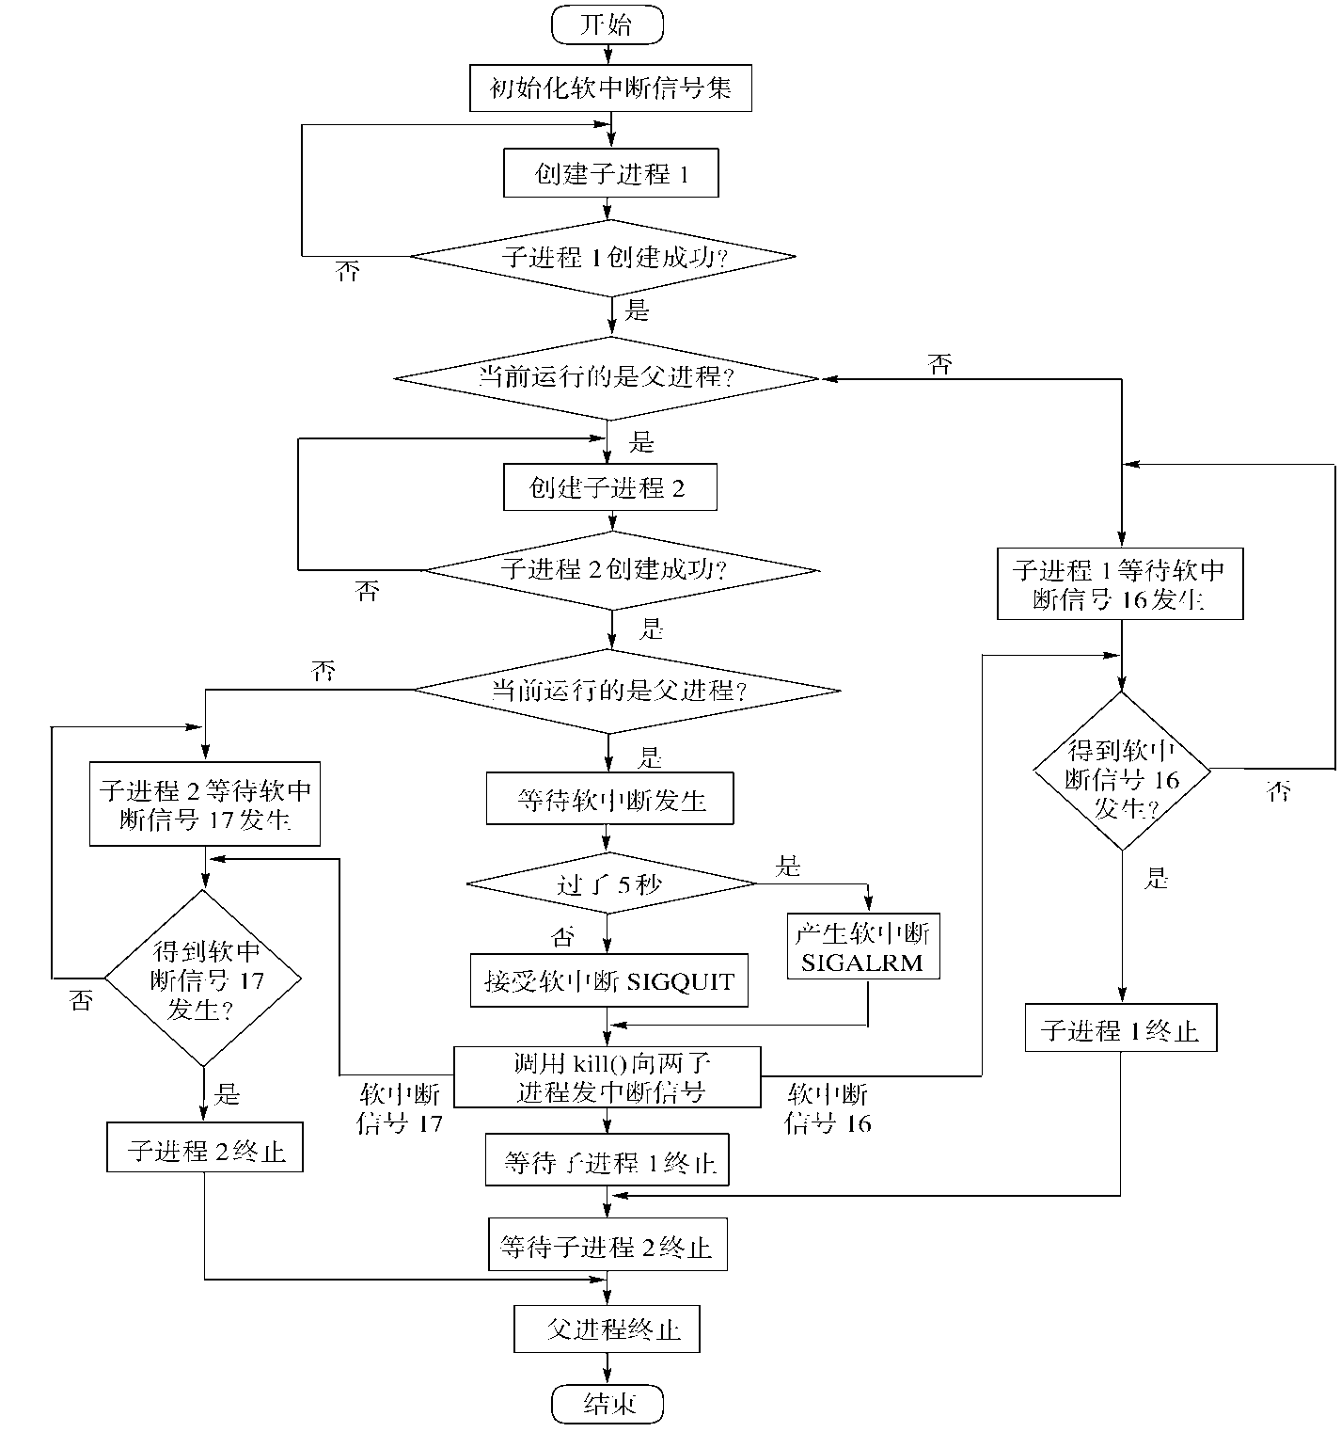
- 软中断流程图
- 多次运行所写程序，比较5s 内按下Ctrl+ 或Ctrl+Delete 发送中断，或5s 内不进行任何操作发送中断
- 将本实验中通信产生的中断通过14 号信号值进行闹钟中断

编写实验代码需要考虑的问题：
- 如何阻塞住子进程，让子进程等待父进程发来信号？
- 父进程向子进程发送信号时，如何确保子进程已经准备好接收信号？
- void inter_handler(int sig)
{
flag = 0;
printf(" \n %d stop test \n", sig);
}
void waiting()
{
while (flag == 1)
;
}
signal(17, inter_handler);
waiting();
printf("\n Child process2 is killed by parent!! \n");
- 子进程通过waiting()函数等待信号到来，当flag为1时，一直实现阻塞；（接收到信号时flag值改变），依次确保子进程已经准备好接收信号。

运行结果与分析：
- 最初认为运行结果：
  - 子进程并行执行顺序不固定，
  - 5s内接收到终止信号时父进程用系统调用kill()向两个子进程分别发出整数值为16 和17 软中断信号。子进程获得对应软中断信号输出相应信息。
  - 5s后进行闹钟中断，产生sigalarm信号使父进程用系统调用kill()向两个子进程分别发出整数值为16 和17 软中断信号。

- 实际运行结果：
- 该图表示：5s后执行闹钟中断（信号14），父进程向两个子进程分别发出整数值为16 和17 软中断信号子进程结束。
- 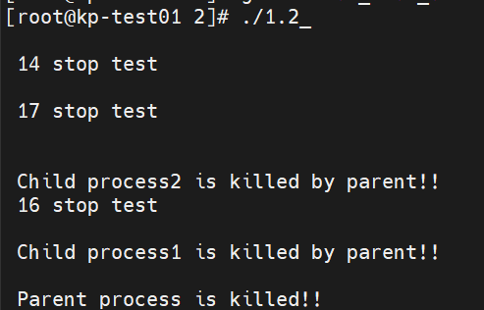
- 执行闹钟中断
- 该图表示5s内执行sigquit信号（信号2）或sigint（信号3），父进程向两个子进程分别发出整数值为16 和17 软中断信号子进程结束。
- 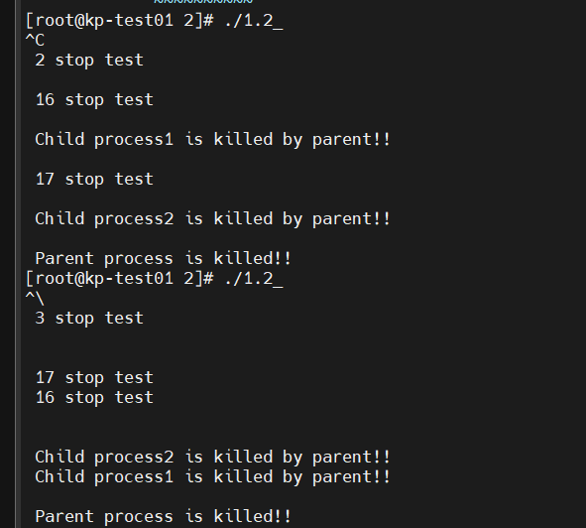
- 为实现子进程接收父进程的软中断信号，在子进程中创建了一个新的信号屏蔽字newmask，其中阻塞了SIGQUIT和SIGINT信号。接着使用sigprocmask函数将这个新的屏蔽字应用到了进程中。
- long unsigned int newmask ;
signal(16, inter_handler);
sigemptyset(&newmask);
sigaddset(&newmask, SIGQUIT);
sigaddset(&newmask, SIGINT);
sigprocmask(0, &newmask, NULL);

- 使用kill 命令可以在进程的外部杀死进程。进程怎样能主动退出？这两种退出方式哪种更好一些？
- 主动退出通过调用exit()系统调用来实现。exit()系统调用会终止进程的执行，并将控制权交还给操作系统。主动调用exit()系统调用更好一些。因为这种方式可以确保进程在退出之前完成清理工作，释放资源，关闭文件等操作，而使用kill命令可能会导致进程突然被终止，无法完成必要的清理工作，可能会导致资源泄漏或者数据丢失。

2.进程的管道通信

实验内容：
按照注释里的要求把代码补充完整，运行程序，体会互斥锁的作用，比较有锁和无锁程序的运行结果，分析管道通信是如何实现同步与互斥的。
完整代码
#include <unistd.h>
#include <sys/types.h>
#include <sys/wait.h>
#include <signal.h>
#include<stdlib.h>
#include <stdio.h>
int pid1, pid2; // 定义两个进程变量
int main()
{
int fd[2];
char InPipe[4000]; // 定义读缓冲区
char c1 = '1', c2 = '2';
pipe(fd);
// 创建管道
while ((pid1 = fork()) == 1)
; // 如果进程1 创建不成功 则空循环
if (pid1 == 0)
{ // 如果子进程1 创建成功, pid1 为进程号
// 锁定管道
lockf(fd[1], 1, 0);
// TODO 分2000 次每次向管道写入字符’1’
for (int i = 0; i < 2000; i++)
{
write(fd[1], &c1, 1);
}
sleep(5); // 等待读进程读出数据
// TODO 解除管道的锁定
lockf(fd[1], 0, 0);
exit(0); // 结束进程1
}
else
{
while ((pid2 = fork()) == 1)
; // 若进程2 创建不成功 则空循环
if (pid2 == 0)
{
lockf(fd[1], 1, 0);
// 分2000 次每次向管道写入字符’2’
for (int i = 0; i < 2000; i++)
{
write(fd[1], &c2, 1);
}
sleep(5);
lockf(fd[1], 0, 0);
exit(0);
}
else
{
wait(0); // 等待子进程1 结束
wait(0); // 等待子进程2 结束
int bytesRead = read(fd[0], InPipe, 4000); // 从管道中读出4000 个字符
InPipe[bytesRead] = '\0'; // 加字符串结束符
printf("%s n", InPipe); // 显示读出的数据
exit(0); // 父进程结束
}
}
}

运行结果与分析：
- 你最初认为运行结果会怎么样？
- 输出2000个1再输出2000个2。因为存在锁所以不会交替输出。
- 实际的结果什么样？有什么特点？试对产生该现象的原因进行分析。
- 实际结果：先输出2000个1再输出2000个2，原因：子进程1先锁住占用了管道，导致子进程2无法访问管道，在子进程1完成写操作并解锁后，子进程才能使用管道。
- 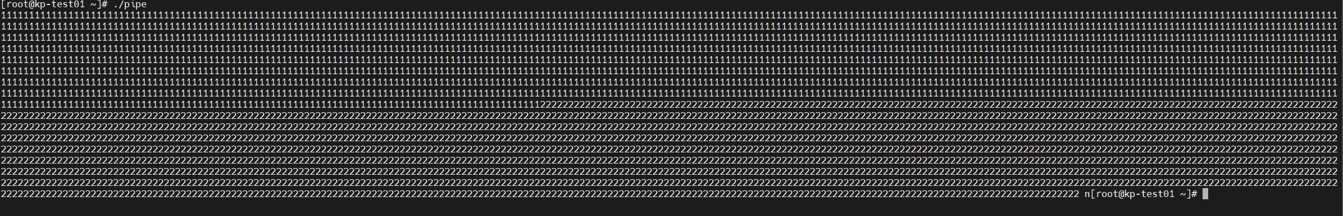
- 实验过程中发现许运行一段时间才有输出，原因是：由于pipe 读写的互锁产生延时，pipe在写完2000个1和2000个2后再读的时候才产生输出。
- 去锁结果：
- 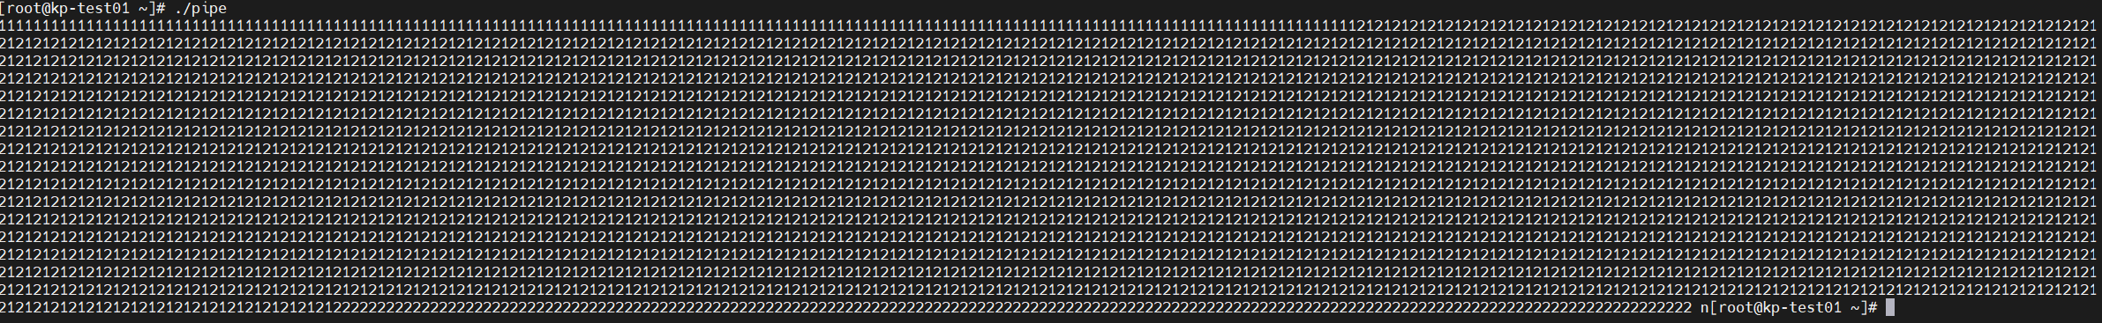
- 由图中可以看出子进程1先执行，再子进程2开始运行后来哦你跟着开始交替输出。
- 实验中管道通信是怎样实现同步与互斥的？如果不控制同步与互斥会发生什么后果？
- 通过控制lock(),lockf(fd[1],1,0)代表上锁，此时其他进程无法访问管道，lockf(fd[1],0,0)代表解锁，此时其他进程能访问管道。不控制同步与互斥会让子进程1、2同步运行，出现1,2交替输出的情况。
实验参考资料：https://blog.csdn.net/studyhardi/article/details/89852839

3.页面的置换

实验内容：
在一个程序中实现上述2 种算法，运行时可以选择算法。算法的页面引用序列要至少能够支持随机数自动生成、手动输入两种生成方式；算法要输出页面置换的过程和最终的缺页率。
- 运行所实现的算法，并通过对比，分析2 种算法的优劣。
  - 实现随机数自动生成、手动输入两种生成方式，并输出过程和最终缺页率
  - 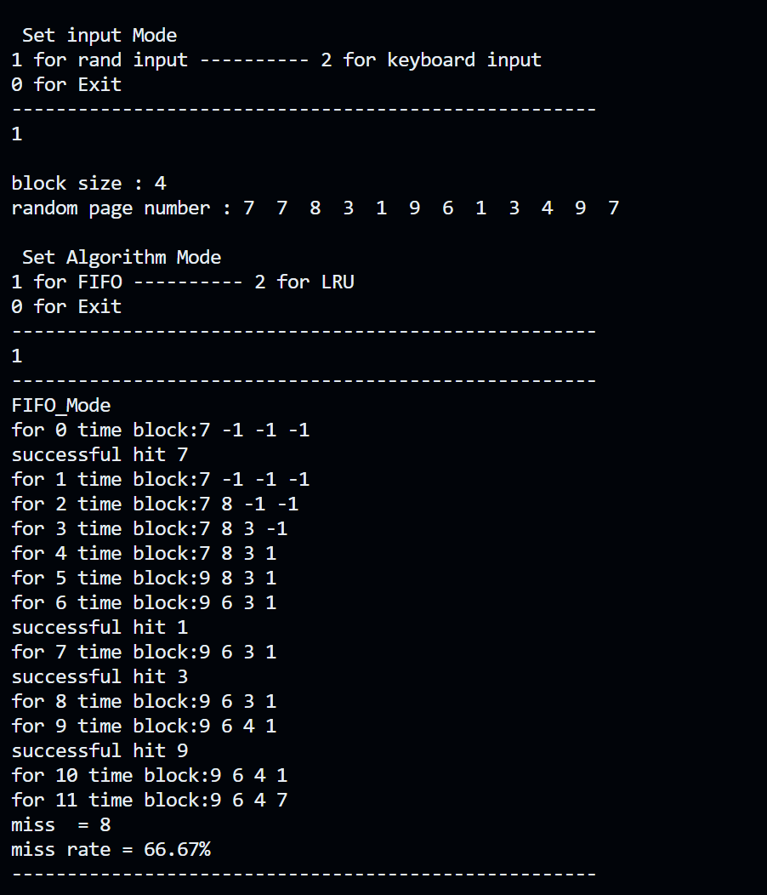
  - 随机生成模式
  - 手动输入模式

- 设计测试数据，观察FIFO 算法的BLEADY 现象；设计具有局部性特点的测试数据，分别运行实现的2 种算法，比较缺页率，并进行分析。
  - FIFO 算法的BLEADY 现象：当使用序列 {1，2，3，1，2，5，1，2，3，4，5}发现出现BLEADY 现象：blocksize 增大 ，缺页率升高。
  - 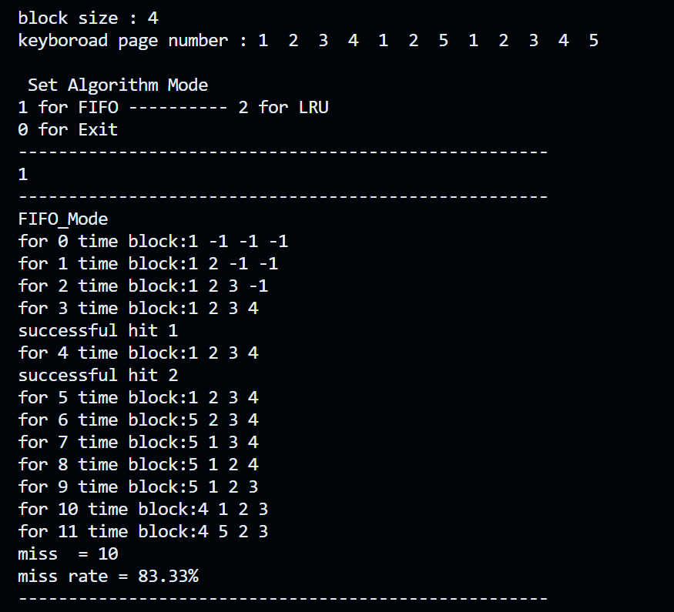
  - block size = 4
  - 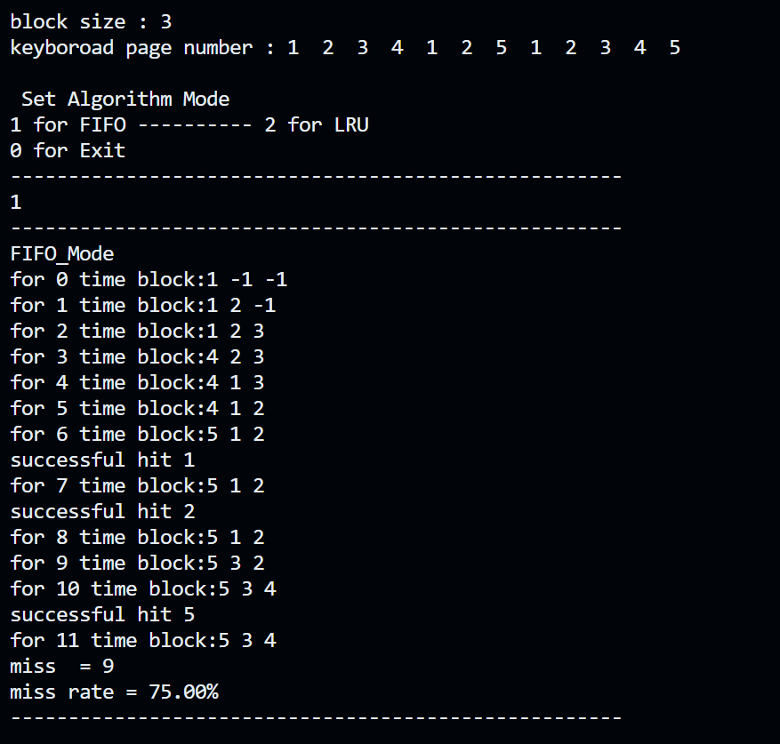
  - block size = 3
  - 出现原因：FIFO算法的置换特征与进程访问内存的动态特征是矛盾的，即被置换的页面并不是进程不会访问的
  - 具有局部性特点的测试数据两种算法的优劣性：
  - {1，2，3，1，2，5，1，2，3，4，5}序列具有较好的局部性，在block =4 情况下观察两种算法：
  - 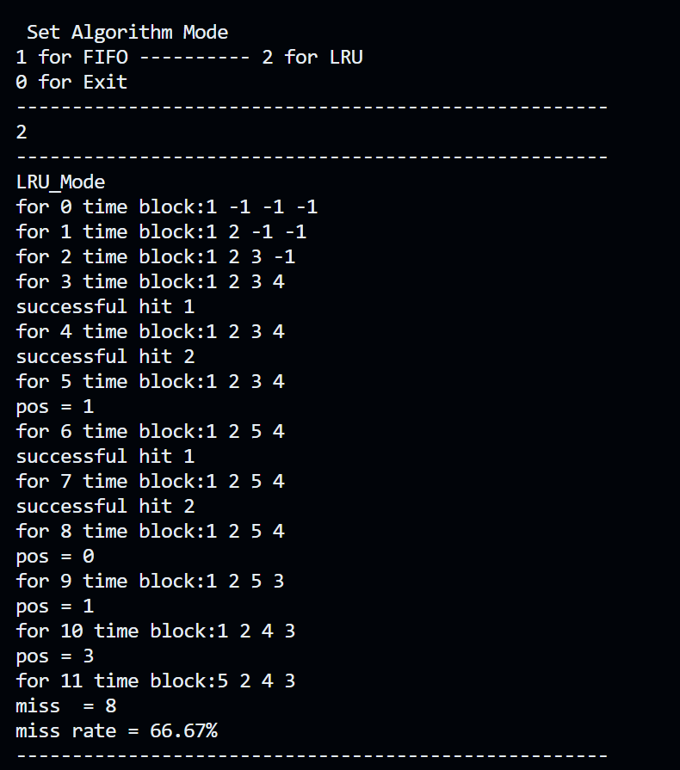
  - LRU
  - FIFO
  - FIFO的缺页率(83.33%)高于LRU(75%)，原因：LRU算法依据局部性原理若当前内存分配的页面数已满，则用新加入的页面直接替换掉最不常访问的页面，既对某些被频繁地访问的页面有较好的利用率；FIFO算法则是用新加入的页面直接替换掉最先加入的页面，这种算法没有考虑局部性（被它替换出去的页面并不一定是进程不会访问的）。所以对于局部性较好的数据（某一部分序列频率较高），LRU算法效果好。

运行结果与分析：
- 从实现和性能方面，比较分析FIFO和LRU算法。

FIFO

算法实现：
  - void FIFO()
{
int miss = 0; // miss number
double miss_rate;
int num;
int empty_flag;
queue.head = block_num-1;
queue.rear = block_num;
for (num = 0; num < total_input; num++) // input coming
{
empty_flag = FIFO_Empty(block, page[num]);
if (empty_flag >= block_num) // hit
{
printf("successful hit %d\n", page[num]);
}
else if (empty_flag == -1) // full but not hit
{
miss++;
block[queue.head] = page[num];
if (queue.rear==0) {
queue.rear =block_num-1;
}
else{
queue.rear = (queue.rear - 1) % (block_num);
}
if (queue.head==0) {
queue.head =block_num-1;
}
else{
queue.head = (queue.head - 1) % (block_num);
}
}
else
{
miss++;
block[empty_flag] = page[num];
if (queue.rear==0) {
queue.rear =block_num-1;
}
else{
queue.rear = (queue.rear - 1) % (block_num);
}
//printf("rear = %d\n",queue.rear);
}
printf("for %d time block:", num);
for (int i = block_num-1; i >= 0; i--)
{
printf("%d ", block[i]);
}
printf("\n");
}
miss_rate = 100 * ((double)miss / total_input);
}
  - 通过 FIFO_Empty（）函数判断当前内存块状态（能命中，无命中有空块，无命中无空块）。维护一个先进先出的队列，记录页面进入顺序。
  - 无命中有空块：将页面至于空块，更新队列（尾更新）。
  - 无命中无空块：通过队列记录页面进入顺序，进行页面置换。选择队列最前面的页面进行替换，更新队列（头尾均需跟新）。

性能：
  - 缺点：FIFO算法只考虑页面进入内存的顺序，而不考虑页面的重要性和使用频率，导致性能较差。并存在Belady异常（无法根据页面的使用情况进行自适应的页面置换）
  - 优点：只需要维护一个先进先出的队列，复杂度低，开销较低，可以确保每个页面都有被置换的机会，公平地对待每个页面。

LRU
  - 算法实现：
  - void LRU()
{
int miss = 0; // miss number
double miss_rate;
int num;
int pos = 0;
int empty_flag;
for (num = 0; num < total_input; num++)
{
empty_flag = FIFO_Empty(block, page[num]);
if (empty_flag >= block_num) // hit
{
for (int i = 0; i < stack.top; i++)
{
if (page[num] == stack.num[i])
{
pos = i;
break;
}
}
for (int i = pos + 1; i < stack.top; i++)
{
stack.num[i - 1] = stack.num[i];
}
stack.num[stack.top - 1] = page[num];
printf("successful hit %d\n", page[num]);
}
else if (empty_flag == -1) // full but not hit
{
miss++;
// 找到最远使用替换
pos = FIFO_Empty(block, stack.num[0]) - block_num;
block[pos] = page[num];
// 更新结构体
for (int i = 0; i < stack.top - 1; i++)
{
stack.num[i] = stack.num[i + 1];
}
stack.num[stack.top - 1] = page[num];
}
else
{
miss++;
block[empty_flag] = page[num];
stack.num[stack.top] = page[num];
stack.top++;
}
miss_rate = 100 * ((double)miss / total_input);
}
  - 通过 FIFO_Empty（）函数判断当前内存块状态（能命中，无命中有空块，无命中无空块）。维护一个栈，栈代表页面被使用时间的远近。
  - 无命中有空块：将页面至于空块，更新栈（将新加入的页面至于栈顶）。
  - 无命中无空块：找到栈底元素在block的位置然后将新加入的元素置换，更新栈（所有栈中元素向下平移）。
  - 命中：找到命中的页面在栈中的位置，将其置于栈顶，其他页面向下平移。

性能：
    - LRU算法适合具有较强时间局部性的访问序列，即最近被访问的页面可能会在未来继续被访问的情况。例如，顺序访问或者循环访问的情况下，LRU算法能够比较好地预测未来的访问模式，提高缓存命中率。不适合的序列包括周期性访问、随机访问等无法很好地利用时间局部性的情况。
    - 与FIFO算法相比，LRU算法时间复杂度较高，需进行大量维护栈的操作，开销较大。
- LRU算法是基于程序的局部性原理而提出的算法，你模拟实现的LRU 算法有没有体现出该特点？如果有，是如何实现的？
- 有，体现在维护的数据结构----栈。栈中元素位置由使用改页面的时间先后决定，符合时间局部性原理。
- 在设计内存管理程序时 应如何提高内存利用率。
- 实现内存碎片整理：通过内存碎片整理技术，可以将内存中的碎片化空间进行整理，从而提高内存的利用率。
- 使用内存池技术：内存池技术可以预先分配一定大小的内存块，在需要时直接从内存池中获取，避免频繁的内存分配和释放操作，从而提高内存的利用率。
- 实施内存压缩技术：内存压缩技术可以通过对内存中的数据进行压缩，从而减少内存的使用量，提高内存的利用率。
- 使用内存共享技术：内存共享技术可以让多个进程共享同一块内存，避免多次复制相同的数据，从而提高内存的利用率。

3 模拟文件系统

3.1 实验目的
通过一个简单文件系统的设计，加深理解文件系统的内部实现原理

3.2 实验内容
模拟EXT2文件系统原理设计实现一个类EXT2文件系统

3.3 实验步骤
- 定义类 EXT2 文件系统所需的数据结构，包括组描述符、索引结点和目录项
- 实现包括分配数据块等底层操作
- 实现命令层函数，包括 dir 等操作
- 完成 shell 的设计
- 测试整个文件系统的功能
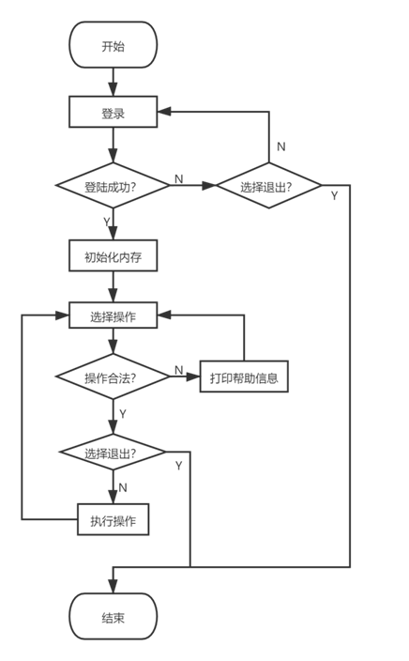
文件系统流程图

3.4 运行结果与分析
- 定义数据结构
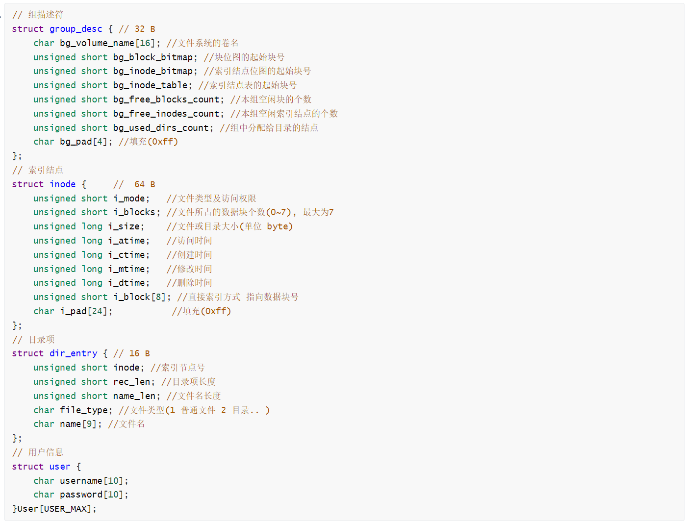
数据结构定义
因为系统中最多有4096个数据块，所以索引节点最多也是4096。所以索引节点号只需16位（unsigned short）即可。struct inode 中为保证一个索引节点占64位，需要提供char i_pad[24]，作为填充。
用户结构体存储用户的密码和用户名
- 实现底层操作
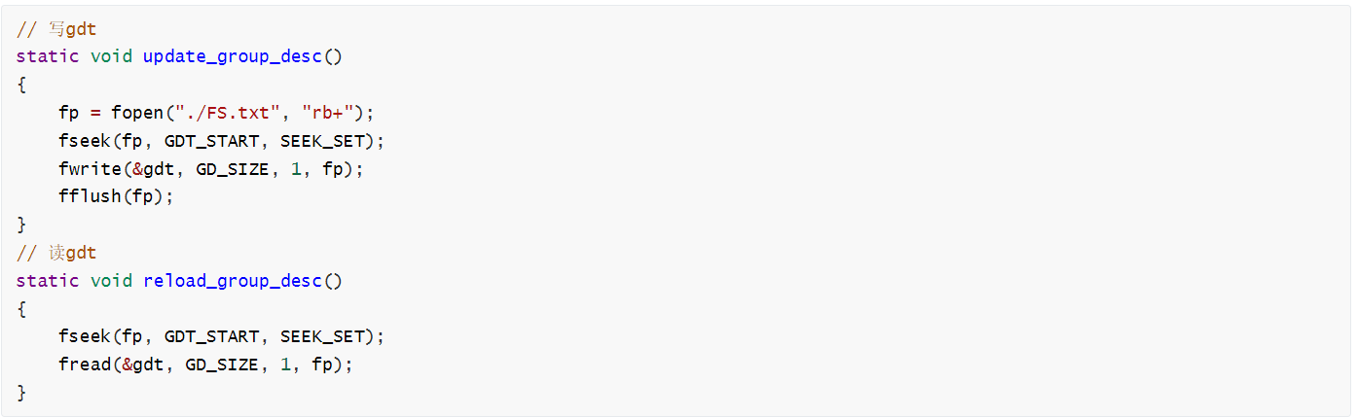
- 读写缓冲区操作函数
读写组描述符
`update_group_desc`函数打开一个名为"FS.txt"的文件，以读写模式打开（"rb+"），然后将文件指针移动到GDT的起始位置（GDT_START），并将内存中的GDT数据（gdt）写入文件。最后，使用`fflush`函数刷新文件流，确保数据被写入文件。
`reload_group_desc`函数假定文件指针`fp`已经打开，然后将文件指针移动到GDT的起始位置（GDT_START），并从文件中读取GDT数据到内存中的gdt变量中。其他结构体缓冲区读写函数依次类推：但需注意何时用指针合适取地址
- 分配删除块函数：标注位图
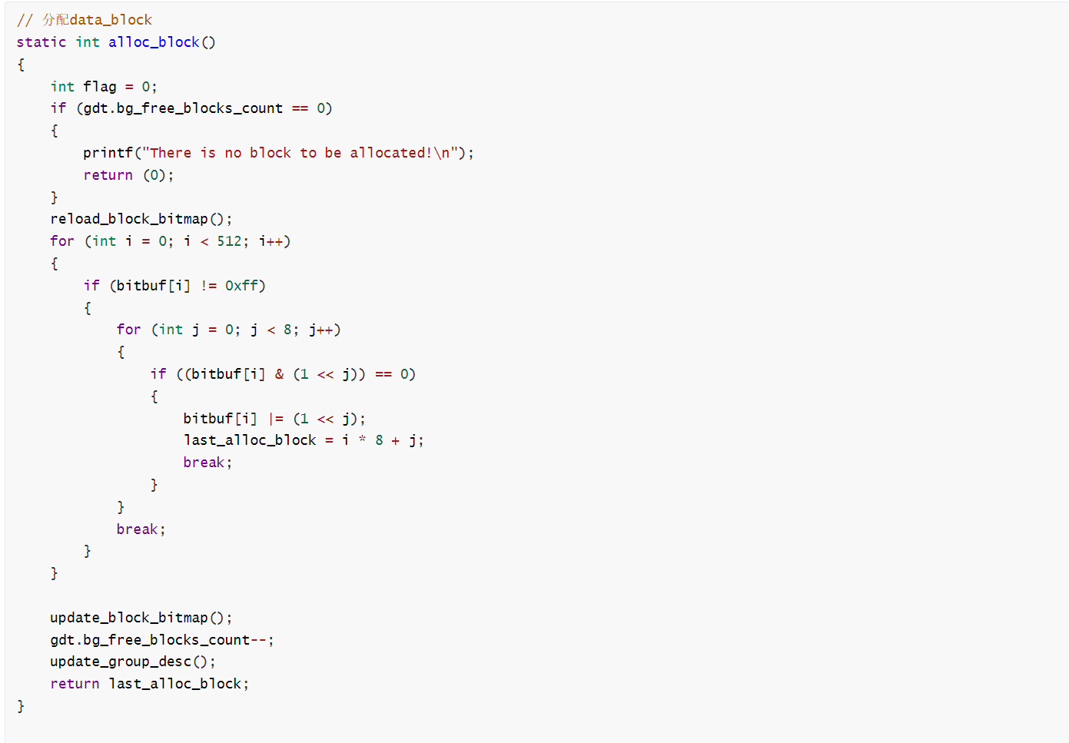
分配数据块
以分配块函数为例，循环遍历块位图的每个字节（共512个字节），然后再遍历每个字节中的每一位做与运算。如果某一位为0，表示该数据块未被分配，则将该位设置为1，表示分配了该数据块，并记录下该数据块的编号。最后跳出循环，返回分配的数据块编号。
- 配置新节点及初始化目录
根据类型`type`的值来初始化i节点的各个字段。如果类型为2（表示目录），则设置i节点的字段，并初始化目录项`dir`的内容，并将"."和".."目录项的名称赋值为当前目录和父目录的名称。
如果类型不为2（表示文件），则设置i节点的大小、块数、创建时间、修改时间、访问时间等字段，并根据文件名的后缀(扩展名为.exe,.bin,.com及不带扩展名的)来判断是否为可执行文件，如果是则设置i节点的执行权限。
- 实现命令层函数
  - cd 改变路径
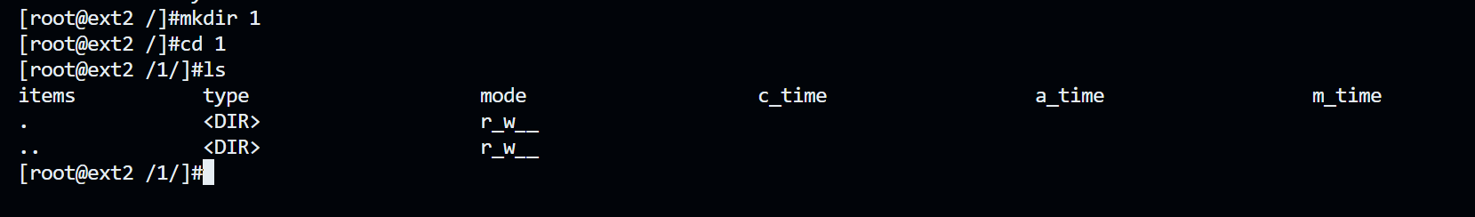
cd 示意图
cd 分为三种情况：主要考虑更改 `current_dir`和`current_path`
1. 传送到上一级目录（..）但不在根目录上
2. 在根目录上执行 `cd ..`（直接return）
3. 传送到子目录（考虑多级）:以/为分隔符,截取每一级的路径，搜索其索引节点及路径，不断循环。下图展示了分割路径的路径，通过遍历路径寻找 “/”分割每一层路径。

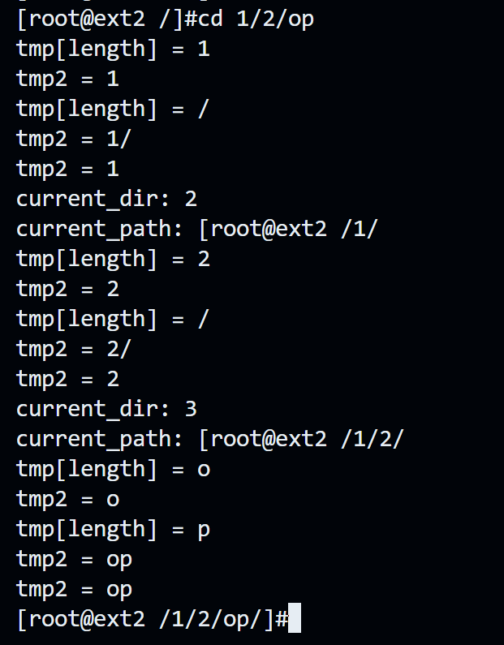
cd 多级目录 示意图
  - mkdir 创建目录
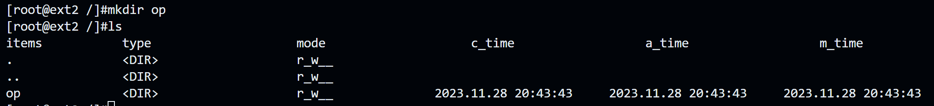
创建目录 示意图
  - rmdir 删除目录
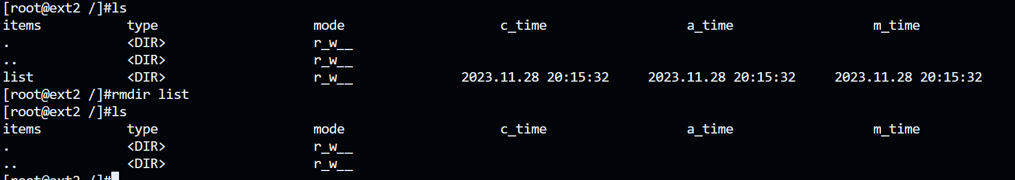
首先检查要删除的目录是否为"."或".."，如果是则无法删除，否则继续执行。如果目录下只有"."和".."两个项，则直接删除该目录，更新父目录信息，并释放相关的数据块和节点。
如果目录下还有其他文件或子目录，则递归调用rmdir函数，依次删除其中的文件和子目录。最后更新父目录信息。
在递归调用时要注意更新 current_dir，与当前删除的一级的目录相对应。
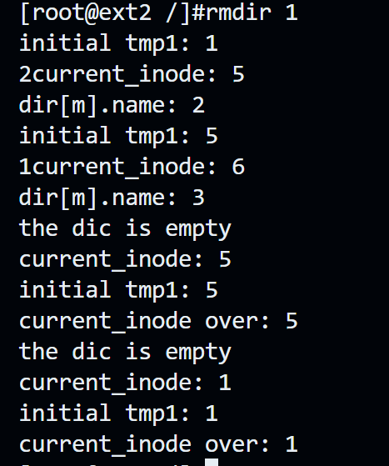
current_dir变化示意图
该文件系统的结构为：
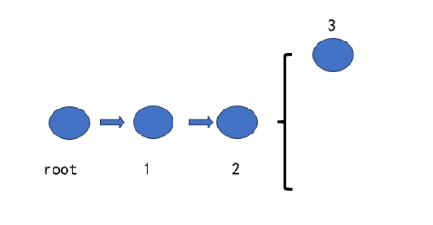
有图中可知结点从根节点先层层递进到达目录2，删除文件3后（判断目录是否已空）再删除目录本身。从子节点再递归删除返回。
  - open_file 打开文件
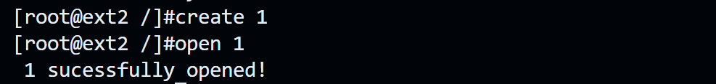
成功打开文件过程
首先查找文件，如果找到了文件，则检查该文件是否已经被打开，如果已经被打开，则输出提示信息。如果文件没有被打开，则在 `fopen_table` 数组中找到一个空闲的位置，将该文件的 inode 号存入该位置。然后更新文件的访问时间。

  - read_file 读文件
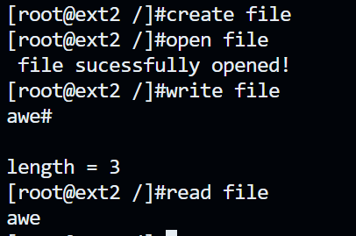
读小容量文件过程
读取文件需满足两个条件：
1. 该文件是可读的 2.该文件已打开 open
若满足条件即可读。读时首先读取i_blcoks的个数。根据数据块个数选择索引方式:
- （i_blcoks< 6）直接索引将数据块的位置信息存储在文件的inode项中的i_blocks数组中。每个数组元素对应一个数据块的位置。直接读取i_blcok[]数组中的块号，然后直接读取块号指向的数据块的内容。
- （i_blcoks< 262）一级子索引是一个额外的索引块，其中每个索引项指向一个数据块的位置。索引块中用unsigned int 16位变量，即2字节表示1个块号。索引块都用来存放块号。读取时若想获得一个块号需读取两个Buffer[]，代表最终块号的高8位和低8位。
int t = Buffer[flag * 2] * 256 + Buffer[flag * 2 + 1];根据t读取对应块号的内容。
- （i_blcoks< 4072）读入二级索引块。代码通过循环读入一级索引块的块号，并在每个一级索引块中再次循环读入块号，将这些块的块号对应的数据块载入读取。
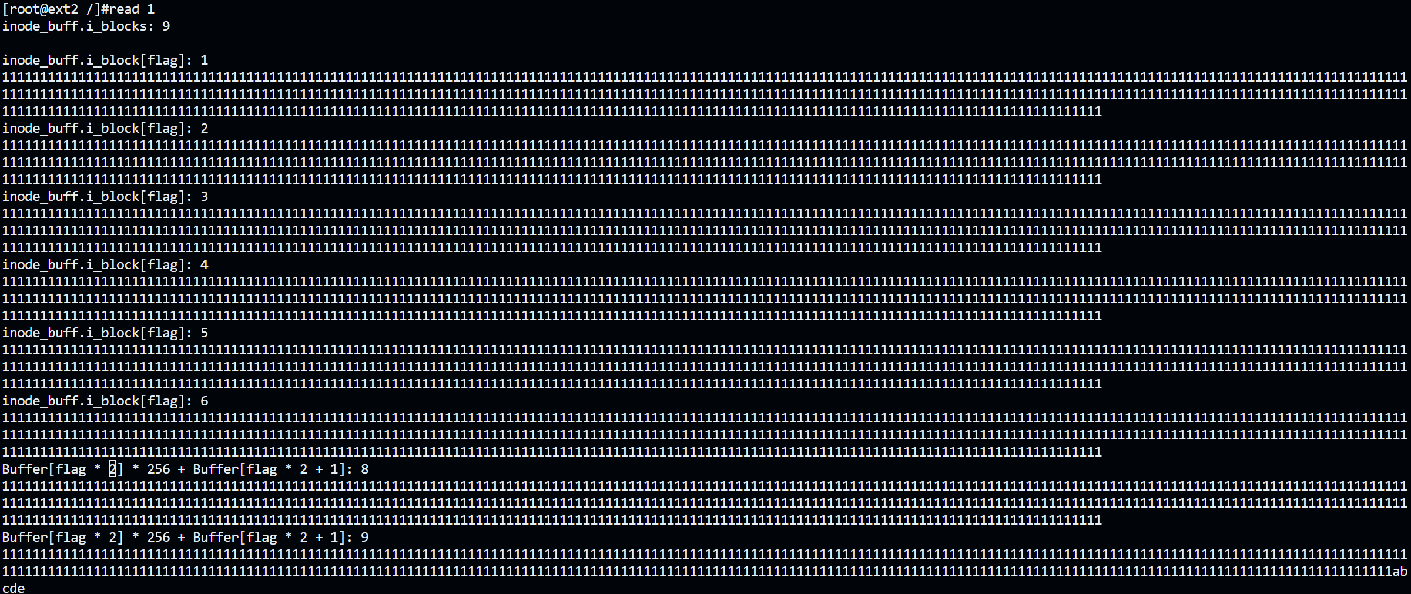
读大容量文件过程并显示指向块
  - write_file 写文件

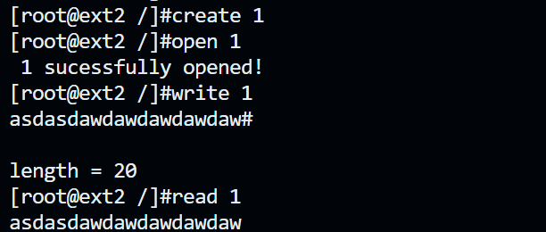
写小容量文件过程
创建文件需满足两个条件：
- 该文件是可写的 W 2.该文件已打开 open
若满足条件即可写入。写入时首先计算所需块数need_blocks。根据索引个数选择索引方式:
- （need_blocks < 6）直接索引将数据块的位置信息存储在文件的inode项中的i_blocks数组中。每个数组元素对应一个数据块的位置。在代码中，通过更新inode项的i_blocks数组来分配或释放直接索引所需的数据块。然后，使用循环将数据块中的数据逐块写入磁盘。
- （need_blocks < 262）一级子索引是一个额外的索引块，其中存储的块号指向一个数据块的位置。索引块中用unsigned int 16位变量，即2字节表示1个块号。索引块都用来存放块号，可以存放512/2＝256个。因为Buffer为char型（8位），所以每得到一个数据块需要取两个Buffer[]代表高 8位和低8位。
Buffer[j * 2] = block_num / 256;
Buffer[j * 2 + 1] = block_num % 256;
- （need_blocks < 4072）写入二级索引块。代码通过循环分配一级索引块的块号，并在每个一级索引块中再次循环分配块号，将这些块的块号存储在二级索引块中的相应位置。写入数据块。代码通过循环读取tempbuf中的数据，并将其写入对应的数据块中。前6个数据块写入直接索引块，接下来的256个数据块写入一级索引块指向的块，剩余的数据块按照二级索引块的结构依次写入。
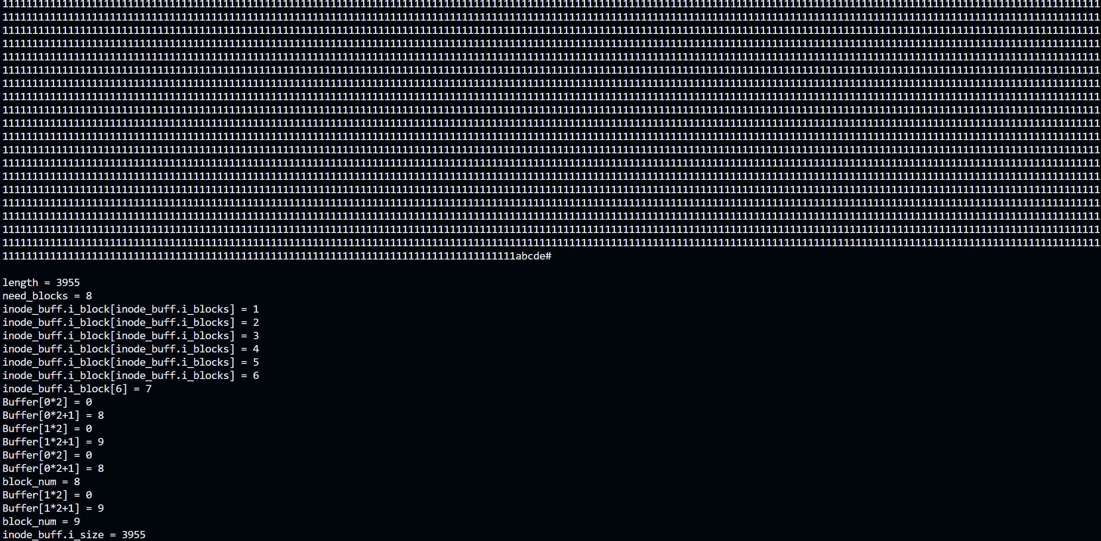
写大容量文件过程并输出对应块号
  - ls 显示指定工作目录下之内容
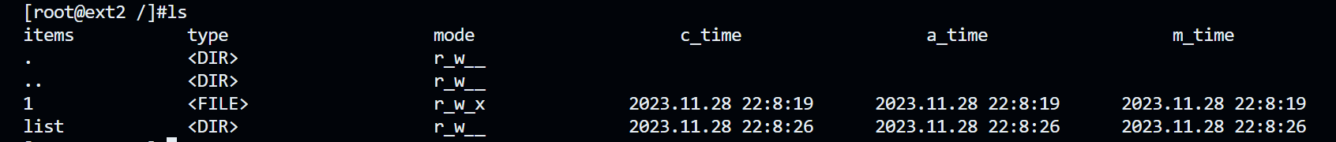
  - chmod 更改文件权限
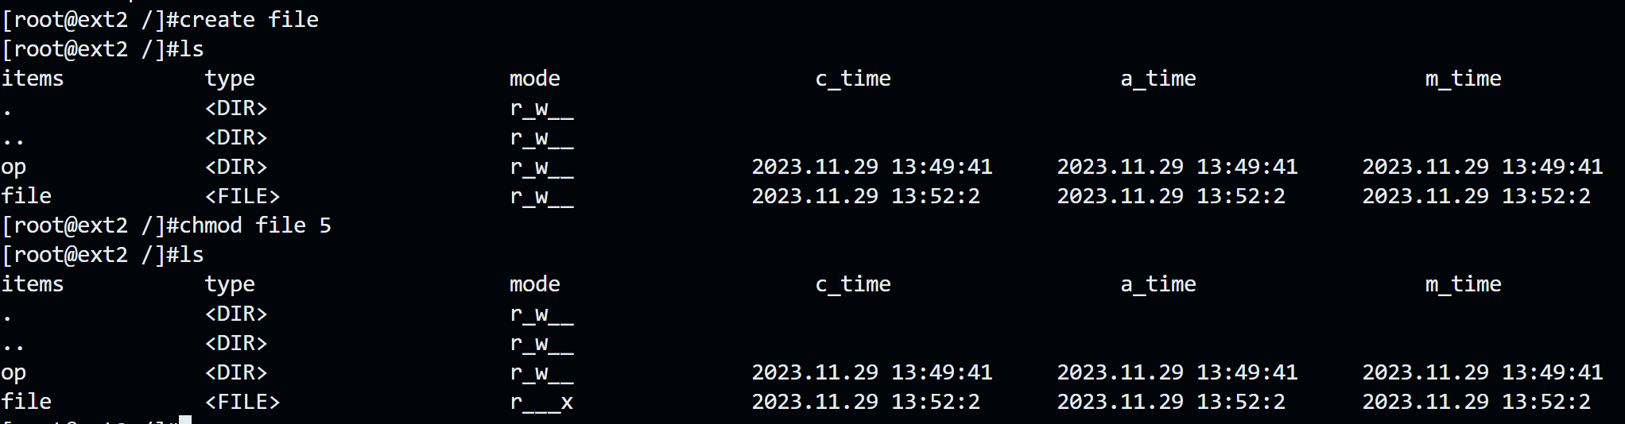
检查权限模式是否在0到7之间，如果不在范围内则输出错误信息并返回。如果权限模式在范围内，则重新加载文件的索引节点信息，更新权限模式，并更新索引节点信息。如果文件不存在，则输出文件不存在的错误信息。
  - initialize_user 初始化用户 password_change 更改密码
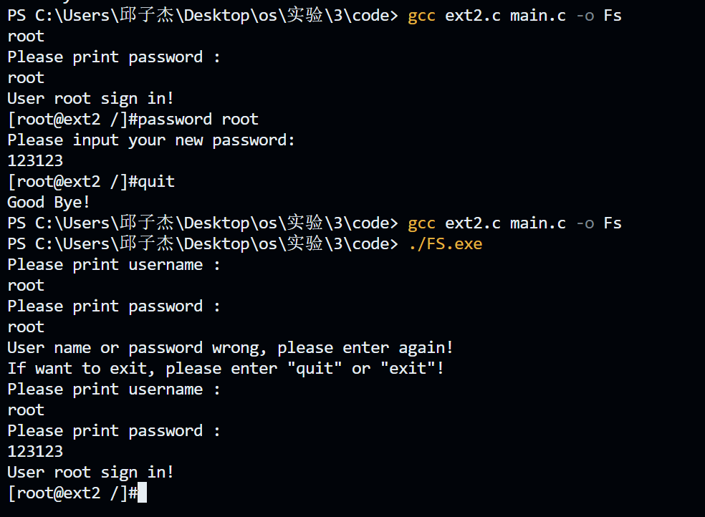
登陆界面
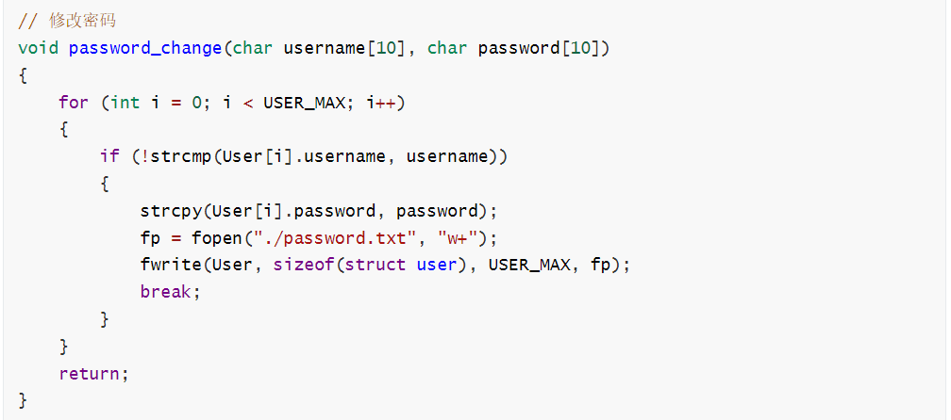
修改密码代码
以写入模式重新打开`password.txt`文件（存储用户名和密码文件），并使用`fwrite`将更新后的`User`数组写入文件。
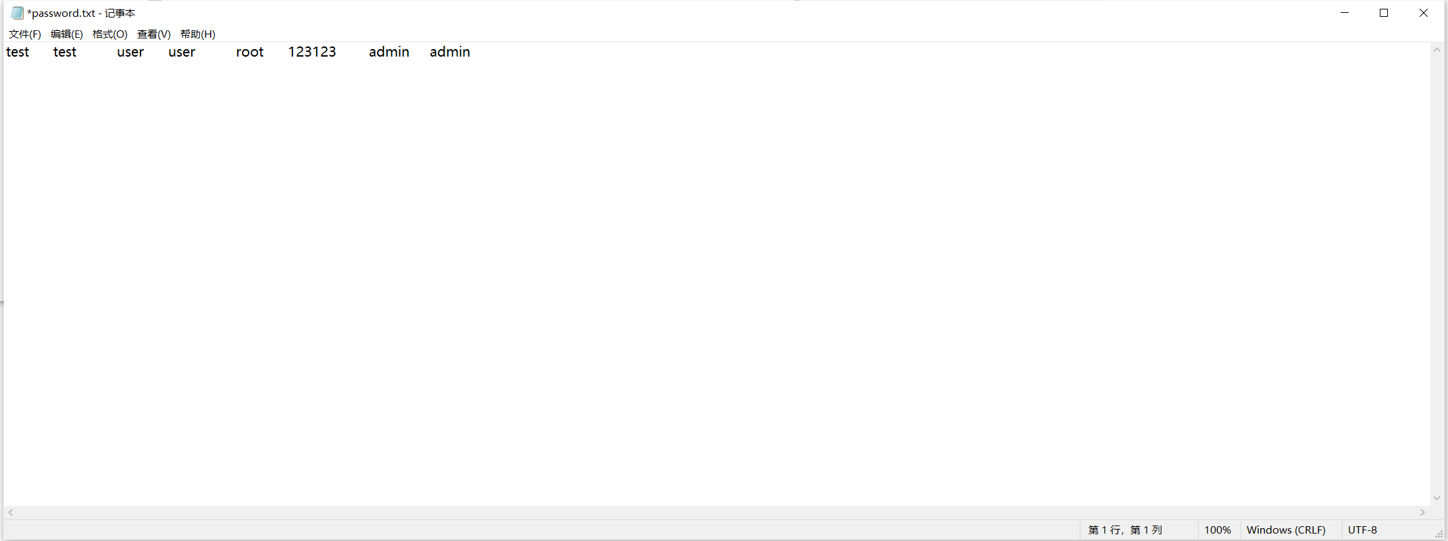
password.txt

- 完成shells设计
1. shell层进行用户登陆
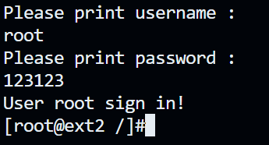
用户登陆界面
2.执行命令行（包括“help”查询操作用法）
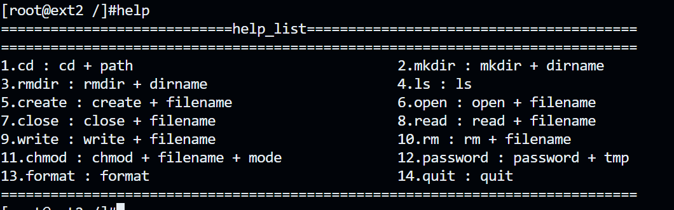
Help 查询界面

3.退出文件系统（quit）
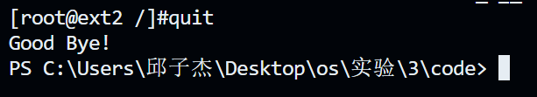
退出界面

4.格式化系统（format）
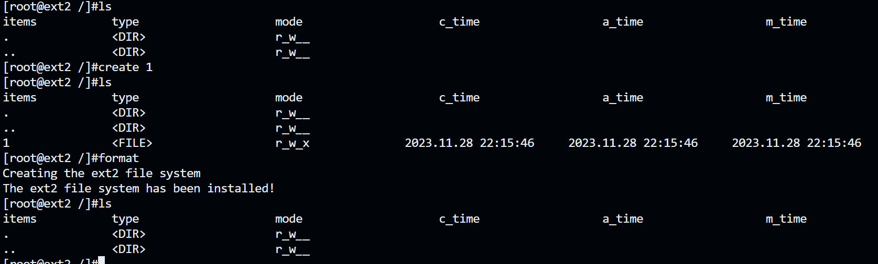
格式化界面

3.5遇到的问题与解决方法
- 如何递归地实现rmdir删除目录
实现方法为：以‘/’为分隔符截取每一层路径，一级级深入路径的叶子节点，从叶子结点回溯删除目录的内容。
- 如何实现多级索引机制
主要的思想是将2个char型数据块单元整合成一个16位索引块号。
一级子索引是一个额外的索引块，其中每个索引项指向一个数据块的位置。索引块中用unsigned int 16位变量，即2字节表示1个块号。索引块都用来存放块号。读取时若想获得一个块号需读取两个Buffer[]，代表最终块号的高8位和低8位。
块号 = Buffer[flag * 2] * 256 + Buffer[flag * 2 + 1];读取对应块号的内容。
读入二级索引块。通过循环读入一级索引块的块号，并在每个一级索引块中再次循环读入块号，将这些块的块号对应的数据块载入读取。

3.6 实验总结
基本实现了类ext2文件系统的基本功能包括底层函数的编写，命令层函数的调用和shell的设计。通过本次设计并实现 ext2 文件系统，我对 ext2 文件系统的思想、结构、设计方式有了深入的了解，在实现的过程中，也对一些用到的函数掌握程度更深入，比如 fopen，fseek，fwrite，fread，fflush 等函数，总的来说，这次实验让我收获颇丰。

3.7 附件
代码1：ext2.h
#ifndef EXT2_INIT_H
#define EXT2_INIT_H
#include <stdio.h>
#include <string.h>
#include <stdlib.h>
#include <time.h>
#include "main.h"
#define VOLUME_NAME "EXT2FS" //卷名
#define BLOCK_SIZE 512 //块大小
#define DISK_SIZE 4611 //磁盘总块数
#define DISK_START 0 //磁盘开始地址
#define GD_SIZE 32 //块组描述符大小是32B
#define GDT_START 0 //块组描述符起始地址
#define BLOCK_BITMAP 512 //块位图起始地址 512
#define INODE_BITMAP 1024 //inode 位图起始地址 3*512
#define INODE_TABLE 1536 //索引节点表起始地址 3*512
#define INODE_SIZE 64 //每个inode的大小是 64B
#define INODE_TABLE_COUNTS 4096 //inode entry 数量
#define DATA_BLOCK 263680 //数据块起始地址 3*512+4096*64
#define DATA_BLOCK_COUNTS 4096 //数据块数
#define BLOCKS_PER_GROUP 4611 //每组中的块数
#define USER_MAX 4 //用户个数
#define FOPEN_TABLE_MAX 16 //文件打开表大小
// 组描述符
struct group_desc { // 32 B
char bg_volume_name[16]; //文件系统的卷名
unsigned short bg_block_bitmap; //块位图的起始块号
unsigned short bg_inode_bitmap; //索引结点位图的起始块号
unsigned short bg_inode_table; //索引结点表的起始块号
unsigned short bg_free_blocks_count; //本组空闲块的个数
unsigned short bg_free_inodes_count; //本组空闲索引结点的个数
unsigned short bg_used_dirs_count; //组中分配给目录的结点
char bg_pad[4]; //填充(0xff)
};
// 索引结点
struct inode { // 64 B = 6 * 2B + 5 * 4B + 16B + 16B
unsigned short i_mode; //文件类型及访问权限
unsigned short i_blocks; //文件所占的数据块个数(0~7), 最大为7
unsigned short i_uid; //文件拥有者标识号
unsigned short i_gid; //文件的用户组标识符
unsigned short i_links_count; //文件的硬链接计数
unsigned short i_flags; //打开文件的方式
unsigned long i_size; //文件或目录大小(单位 byte)
unsigned long i_atime; //访问时间
unsigned long i_ctime; //创建时间
unsigned long i_mtime; //修改时间
unsigned long i_dtime; //删除时间
unsigned short i_block[8]; //直接索引方式 指向数据块号
char i_pad[16]; //填充(0xff)
};
// 目录项
struct dir_entry { // 16 B
unsigned short inode; //索引节点号
unsigned short rec_len; //目录项长度
unsigned short name_len; //文件名长度
char file_type; //文件类型(1 普通文件 2 目录.. )
char name[9]; //文件名
};
// 用户信息
struct user {
char username[10];
char password[10];
unsigned short u_uid; //用户标识号
unsigned short u_gid;
}User[USER_MAX];
static unsigned short last_alloc_inode; // 最近分配的i节点号
static unsigned short last_alloc_block; // 最近分配的数据块号
static unsigned short current_dir; // 当前目录的节点号
static unsigned short current_dirlen; // 当前路径长度
static short fopen_table[FOPEN_TABLE_MAX]; // 文件打开表
static struct group_desc gdt; // 组描述符缓冲区
static struct inode inode_buff; // inode缓冲区
static unsigned char bitbuf[512] = {0}; // block位图缓冲区
static unsigned char ibuf[512] = {0}; // inode位图缓冲区
static struct dir_entry dir[32]; // 目录项缓冲区 32*16=512
static char Buffer[BLOCK_SIZE]; // 针对数据块的缓冲区
static char tempbuf[4096*512]; // 文件写入缓冲区
static FILE *fp; // 虚拟磁盘指针
static short buffer_1[256]; // 一级索引缓冲区 256*2=512
char current_path[256]; // 当前路径
char current_user[10]; // 当前用户
static void update_group_desc(); //更新组描述符内容
static void reload_group_desc(); //加载组描述符内容
static void update_inode_entry(unsigned short i); //更新indoe
static void reload_inode_entry(unsigned short i); //加载inode
static void update_block_bitmap(); //更新块位
static void reload_block_bitmap(); //加载块位
static void update_inode_bitmap(); //更新inode位图
static void reload_inode_bitmap(); //加载inode位图
static void update_dir(unsigned short i);//更新目录
static void reload_dir(unsigned short i);//加载目录
static void update_block(unsigned short i);//更新数据块
static void update_block_1(unsigned short i);//更新数据块
static void reload_block(unsigned short i);//加载数据块
static void reload_block_1(unsigned short i);//加载数据块
static int alloc_block();//分配数据块
static int get_inode(); //得到inode节点
static unsigned short research_file(char tmp[100], int file_type, unsigned short *inode_num, unsigned short *block_num,
unsigned short *dir_num);//查找文件
static void dir_prepare(unsigned short tmp, unsigned short len, int type,char name[100]);
static void remove_block(unsigned short del_num);//删除数据块
static void remove_inode(unsigned short del_num);//删除inode节点
static unsigned short search_file(unsigned short Ino);//在打开文件表中查找是否已打开文件
static void initialize_disk();//初始化磁盘
#endif //EXT2_INIT_H
程序2：ext2.c
#include "ext2.h"
// 写gdt
static void update_group_desc()
{
fp = fopen("./FS.txt", "rb+");
fseek(fp, GDT_START, SEEK_SET);
fwrite(&gdt, GD_SIZE, 1, fp);
fflush(fp);
}
// 读gdt
static void reload_group_desc()
{
fseek(fp, GDT_START, SEEK_SET);
fread(&gdt, GD_SIZE, 1, fp);
}
// 写inode
static void update_inode_entry(unsigned short i)
{
fp = fopen("./FS.txt", "rb+");
fseek(fp, INODE_TABLE + (i - 1) * INODE_SIZE, SEEK_SET);
fwrite(&inode_buff, INODE_SIZE, 1, fp);
fflush(fp);
}
// 读inode
static void reload_inode_entry(unsigned short i)
{
fseek(fp, INODE_TABLE + (i - 1) * INODE_SIZE, SEEK_SET);
fread(&inode_buff, INODE_SIZE, 1, fp);
}
// 写dir
static void update_dir(unsigned short i)
{
fp = fopen("./FS.txt", "rb+");
fseek(fp, DATA_BLOCK + i * BLOCK_SIZE, SEEK_SET);
fwrite(dir, BLOCK_SIZE, 1, fp);
fflush(fp);
}
// 读dir
static void reload_dir(unsigned short i)
{
fseek(fp, DATA_BLOCK + i * BLOCK_SIZE, SEEK_SET);
fread(dir, BLOCK_SIZE, 1, fp);
}
// 写 blockmap
static void update_block_bitmap()
{
fp = fopen("./FS.txt", "rb+");
fseek(fp, BLOCK_BITMAP, SEEK_SET);
fwrite(bitbuf, BLOCK_SIZE, 1, fp);
fflush(fp);
}
// 读 blockmap
static void reload_block_bitmap()
{
fseek(fp, BLOCK_BITMAP, SEEK_SET);
fread(bitbuf, BLOCK_SIZE, 1, fp);
}
// 写 inodemap
static void update_inode_bitmap()
{
fp = fopen("./FS.txt", "rb+");
fseek(fp, INODE_BITMAP, SEEK_SET);
fwrite(ibuf, BLOCK_SIZE, 1, fp);
fflush(fp);
}
// 读 inodemap
static void reload_inode_bitmap()
{
fseek(fp, INODE_BITMAP, SEEK_SET);
fread(ibuf, BLOCK_SIZE, 1, fp);
}
// 写data_block
static void update_block(unsigned short i)
{
fp = fopen("./FS.txt", "rb+");
fseek(fp, DATA_BLOCK + i * BLOCK_SIZE, SEEK_SET);
fwrite(Buffer, BLOCK_SIZE, 1, fp);
fflush(fp);
}
// 写data_block
static void update_block_1(unsigned short i)
{
fp = fopen("./FS.txt", "rb+");
fseek(fp, DATA_BLOCK + i * BLOCK_SIZE, SEEK_SET);
fwrite(buffer_1, BLOCK_SIZE, 1, fp);
fflush(fp);
}
// 读data_block
static void reload_block(unsigned short i)
{
fseek(fp, DATA_BLOCK + i * BLOCK_SIZE, SEEK_SET);
fread(Buffer, BLOCK_SIZE, 1, fp);
}
// 读data_block
static void reload_block_1(unsigned short i)
{
fseek(fp, DATA_BLOCK + i * BLOCK_SIZE, SEEK_SET);
fread(buffer_1, BLOCK_SIZE, 1, fp);
}
// 分配data_block
static int alloc_block()
{
int flag = 0;
if (gdt.bg_free_blocks_count == 0)
{
printf("There is no block to be allocated!\n");
return (0);
}
reload_block_bitmap();
for (int i = 0; i < 512; i++)
{
if (bitbuf[i] != 0xff)
{
for (int j = 0; j < 8; j++)
{
if ((bitbuf[i] & (1 << j)) == 0)
{
bitbuf[i] |= (1 << j);
last_alloc_block = i * 8 + j;
break;
}
}
break;
}
}
update_block_bitmap();
gdt.bg_free_blocks_count--;
update_group_desc();
return last_alloc_block;
}
// 分配inode
static int get_inode()
{
int flag = 0;
if (gdt.bg_free_inodes_count == 0)
{
printf("There is no Inode to be allocated!\n");
return 0;
}
reload_inode_bitmap();
for (int i = 0; i < 512; i++)
{
if (ibuf[i] != 0xff)
{
for (int j = 0; j < 8; j++)
{
if ((ibuf[i] & (1 << j)) == 0)
{
ibuf[i] |= (1 << j);
last_alloc_inode = i * 8 + j + 1;
break;
}
}
break;
}
}
update_inode_bitmap();
gdt.bg_free_inodes_count--;
update_group_desc();
return last_alloc_inode;
}
// 查找
static unsigned short research_file(char tmp[100], int file_type, unsigned short *inode_num,
unsigned short *block_num, unsigned short *dir_num)
{
unsigned short j, k;
reload_inode_entry(current_dir); // 进入当前目录
j = 0;
while (j < inode_buff.i_blocks)
{
reload_dir(inode_buff.i_block[j]);
k = 0;
while (k < 32)
{
if (!dir[k].inode || dir[k].file_type != file_type || strcmp(dir[k].name, tmp))
{
k++;
}
else
{
*inode_num = dir[k].inode;
*block_num = j;
*dir_num = k;
return 1;
}
}
j++;
}
return 0;
}
// 为新增目录或文件分配
static void dir_prepare(unsigned short tmp, unsigned short len, int type, char name[100])
{
reload_inode_entry(tmp);

time_t Time;
time(&Time);
if (type == 2)
{ // dir
inode_buff.i_size = 32;
inode_buff.i_blocks = 1;
inode_buff.i_block[0] = alloc_block();
inode_buff.i_ctime = Time;
inode_buff.i_mtime = Time;
inode_buff.i_atime = Time;
dir[0].inode = tmp;
dir[1].inode = current_dir;
dir[0].name_len = len;
dir[1].name_len = current_dirlen;
dir[0].file_type = dir[1].file_type = 2;
for (type = 2; type < 32; type++)
dir[type].inode = 0;
strcpy(dir[0].name, ".");
strcpy(dir[1].name, "..");
update_dir(inode_buff.i_block[0]);

inode_buff.i_mode = 6;
}
else
{
inode_buff.i_size = 0;
inode_buff.i_blocks = 0;
inode_buff.i_mode = 6;
inode_buff.i_ctime = Time;
inode_buff.i_mtime = Time;
inode_buff.i_atime = Time;
int len = strlen(name);
if (len < 4)
{
inode_buff.i_mode |= 1;
}
else
{
char *lastFour = &name[len - 4];
if (strcmp(lastFour, ".exe") == 0 || strcmp(lastFour, ".bin") == 0 || strcmp(lastFour, ".com") == 0)
{
inode_buff.i_mode |= 1;
}
else
{
;
}
}
}
update_inode_entry(tmp);
}
// 删除data_block
static void remove_block(unsigned short del_num)
{
unsigned short tmp;
tmp = del_num / 8;
reload_block_bitmap();
switch (del_num % 8)
{ // 更新block位图 将具体的位置为0
case 0:
bitbuf[tmp] = bitbuf[tmp] & 127;
break;
case 1:
bitbuf[tmp] = bitbuf[tmp] & 191;
break;
case 2:
bitbuf[tmp] = bitbuf[tmp] & 223;
break;
case 3:
bitbuf[tmp] = bitbuf[tmp] & 239;
break;
case 4:
bitbuf[tmp] = bitbuf[tmp] & 247;
break;
case 5:
bitbuf[tmp] = bitbuf[tmp] & 251;
break;
case 6:
bitbuf[tmp] = bitbuf[tmp] & 253;
break;
case 7:
bitbuf[tmp] = bitbuf[tmp] & 254;
break;
}
update_block_bitmap();
gdt.bg_free_blocks_count++;
update_group_desc();
}
// 删除inode
static void remove_inode(unsigned short del_num)
{
unsigned short tmp;
tmp = (del_num - 1) / 8;
reload_inode_bitmap();
switch ((del_num - 1) % 8)
{ // 更改block位图
case 0:
bitbuf[tmp] = bitbuf[tmp] & 127;
break;
case 1:
bitbuf[tmp] = bitbuf[tmp] & 191;
break;
case 2:
bitbuf[tmp] = bitbuf[tmp] & 223;
break;
case 3:
bitbuf[tmp] = bitbuf[tmp] & 239;
break;
case 4:
bitbuf[tmp] = bitbuf[tmp] & 247;
break;
case 5:
bitbuf[tmp] = bitbuf[tmp] & 251;
break;
case 6:
bitbuf[tmp] = bitbuf[tmp] & 253;
break;
case 7:
bitbuf[tmp] = bitbuf[tmp] & 254;
break;
}
update_inode_bitmap();
gdt.bg_free_inodes_count++;
update_group_desc();
}

// 在打开文件表中查找是否已打开文件
static unsigned short search_file(unsigned short Inode)
{
unsigned short fopen_table_point = 0;
while (fopen_table_point < 16 && fopen_table[fopen_table_point++] != Inode)
;
if (fopen_table_point == 16)
{
return 0;
}
return 1;
}
// 初始化磁盘
void initialize_disk()
{
int i = 0;
printf("Creating the ext2 file system\n");
last_alloc_inode = 1;
last_alloc_block = 0;
for (i = 0; i < FOPEN_TABLE_MAX; i++)
{
fopen_table[i] = 0; // 清空缓冲表
}
for (i = 0; i < BLOCK_SIZE; i++)
{
Buffer[i] = 0; // 清空缓冲区
}
if (fp != NULL)
{
fclose(fp);
}
fp = fopen("./FS.txt", "w+"); // 此文件大小是4612*512=2361344B, 用此文件来模拟文件系统
fseek(fp, DISK_START, SEEK_SET); // 将文件指针从0开始
for (i = 0; i < DISK_SIZE; i++)
{
// 清空文件, 即清空磁盘全部用0填充, Buffer为缓冲区起始地址, BLOCK_SIZE表示读取大小, 1表示写入对象的个数
fwrite(Buffer, BLOCK_SIZE, 1, fp);
}
// 根目录的inode号为1
reload_inode_entry(1);
reload_dir(0);
// 修改路径名为根目录
strcpy(current_path, "");
strcat(current_path, "[");
strcat(current_path, current_user);
strcat(current_path, "@FS.txt /");
// 初始化组描述符内容
reload_group_desc();
gdt.bg_block_bitmap = BLOCK_BITMAP; // 第一个块位图的起始地址
gdt.bg_inode_bitmap = INODE_BITMAP; // 第一个inode位图的起始地址
gdt.bg_inode_table = INODE_TABLE; // inode表的起始地址
gdt.bg_free_blocks_count = DATA_BLOCK_COUNTS; // 空闲数据块数
gdt.bg_free_inodes_count = INODE_TABLE_COUNTS; // 空闲inode数
gdt.bg_used_dirs_count = 0; // 初始分配给目录的节点数是0
update_group_desc(); // 更新组描述符内容
reload_block_bitmap();
reload_inode_bitmap();
inode_buff.i_mode = 518;
inode_buff.i_blocks = 0;
inode_buff.i_size = 32;
inode_buff.i_atime = 0;
inode_buff.i_ctime = 0;
inode_buff.i_mtime = 0;
inode_buff.i_dtime = 0;
inode_buff.i_block[0] = alloc_block(); // 分配数据块
inode_buff.i_blocks++;
current_dir = get_inode();
update_inode_entry(current_dir);
// 初始化根目录的目录项
dir[0].inode = dir[1].inode = current_dir;
dir[0].name_len = 0;
dir[1].name_len = 0;
dir[0].file_type = dir[1].file_type = 2;
strcpy(dir[0].name, ".");
strcpy(dir[1].name, "..");
update_dir(inode_buff.i_block[0]);
printf("The ext2 file system has been installed!\n");
// check_disk();
// fclose(fp);
}
// 初始化用户信息
void initialize_user()
{
// 创建password.txt
FILE *fp;
fp = fopen("./password.txt", "r+");
if (fp == NULL)
{
fp = fopen("./password.txt", "w+");
// 初始化用户信息
strcpy(User[0].username, "test");
strcpy(User[0].password, "test");
strcpy(User[1].username, "user");
strcpy(User[1].password, "user");
strcpy(User[2].username, "root");
strcpy(User[2].password, "root");
strcpy(User[3].username, "admin");
strcpy(User[3].password, "admin");
fwrite(User, sizeof(struct user), USER_MAX, fp);
printf("The password.txt has been created!\n");
fclose(fp);
}
// 读取password.txt
fp = fopen("./password.txt", "r+");
fread(User, sizeof(struct user), USER_MAX, fp);
fclose(fp);
return;
}
// 修改密码
void password_change(char username[10], char password[10])
{
for (int i = 0; i < USER_MAX; i++)
{
if (!strcmp(User[i].username, username))
{
strcpy(User[i].password, password);
fp = fopen("./password.txt", "w+");
fwrite(User, sizeof(struct user), USER_MAX, fp);
break;
}
}
return;
}
// 用户登录
int login(char username[10], char password[10])
{
for (int i = 0; i < USER_MAX; i++)
{
if (!strcmp(User[i].username, username))
{
if (!strcmp(User[i].password, password))
return 1;
break;
}
}
return 0;
}
// 初始化内存
void initialize_memory()
{
int i = 0;
last_alloc_inode = 1;
last_alloc_block = 0;
for (i = 0; i < FOPEN_TABLE_MAX; i++)
{
fopen_table[i] = 0;
}
strcpy(current_path, "");
strcat(current_path, "[");
strcat(current_path, current_user);
strcat(current_path, "@ext2 /");
current_dir = 1;
fp = fopen("./FS.txt", "rb+");
if (fp == NULL)
{
printf("The File system does not exist!\n");
initialize_disk();
return;
}
// 如果文件全部为空，需要重新初始化
fseek(fp, 0, 0);
char c;
int flag = 0;
while (!feof(fp))
{
fread(&c, 1, 1, fp);
if (c != 0)
{
flag = 1;
break;
}
}
if (flag == 0)
{
printf("The File system does not exist!\n");
initialize_disk();
return;
}
reload_group_desc();
}
// 格式化
void format()
{
initialize_disk();
initialize_memory();
}
// 进入某个目录，实际上是改变当前路径
void cd(char tmp[100])
{
unsigned short i, j, k, flag;
flag = research_file(tmp, 2, &i, &j, &k);

if (flag)
{
if (!strcmp(tmp, "..") && dir[k - 1].name_len) /* 到上一级目录且不是..目录 */
{
current_dir = i;
current_path[strlen(current_path) - dir[k - 1].name_len - 1] = '\0';
current_dirlen = dir[k].name_len;
// 修改访问时间
reload_inode_entry(current_dir);
time_t t;
time(&t);
inode_buff.i_atime = t;
update_inode_entry(current_dir);
return;
}
else if (!strcmp(tmp, "..") && !dir[k - 1].name_len) /* 到上一级目录且是..目录 */
{
return;
}
else if (!strcmp(tmp, "."))
{
// 修改访问时间
current_dir = i;
reload_inode_entry(current_dir);
time_t t;
time(&t);
inode_buff.i_atime = t;
update_inode_entry(current_dir);
return;
}
else if (!strcmp(tmp, "."))
{
// 修改访问时间
current_dir = i;
reload_inode_entry(current_dir);
time_t t;
time(&t);
inode_buff.i_atime = t;
update_inode_entry(current_dir);
return;
}
}
// 以/为分隔符，可以多级cd
int length = 0;
int ii = 0;
char tmp2[100];
while (tmp[length] != '\0')
{
// 以/为分隔符
char p[1];
p[0] = tmp[length];
tmp2[ii] = tmp[length];
tmp2[ii + 1] = '\0';
printf("tmp[length] = %c\n", tmp[length]);
printf("tmp2 = %s\n", tmp2);
if (!strcmp(p, "/"))
{
tmp2[ii] = '\0';
unsigned short i, j, k, flag;
printf("tmp2 = %s\n", tmp2);
flag = research_file(tmp2, 2, &i, &j, &k);
if (flag)
{
current_dir = i;
printf("current_dir: %d\n", current_dir);
current_dirlen += strlen(tmp2);
strcat(current_path, tmp2);
strcat(current_path, "/");
printf("current_path: %s\n", current_path);
// 修改访问时间
reload_inode_entry(current_dir);
time_t t;
time(&t);
inode_buff.i_atime = t;
update_inode_entry(current_dir);
}
else
{
printf("The directory %s not exists!\n", tmp2);
}
char tmp2[100];
ii = -1;
}
else
{
;
}
length++;
ii++;
}
tmp2[ii] = '\0';
printf("tmp2 = %s\n", tmp2);
flag = research_file(tmp2, 2, &i, &j, &k);
if (flag)
{
current_dir = i;
current_dirlen += strlen(tmp2);
strcat(current_path, tmp2);
strcat(current_path, "/");
// 修改访问时间
reload_inode_entry(current_dir);
time_t t;
time(&t);
inode_buff.i_atime = t;
update_inode_entry(current_dir);
}
else
{
printf("The directory %s not exists!\n", tmp2);
}
}
// 创建目录
void mkdir(char tmp[100], int type)
{
unsigned short tmpno, i, j, k, flag;

// 当前目录下新增目录或文件
reload_inode_entry(current_dir);
if (!research_file(tmp, type, &i, &j, &k))
{ // 未找到同名文件
if (inode_buff.i_size == 4096)
{ // 目录项已满
printf("Directory has no room to be alloced!\n");
return;
}
flag = 1;
if (inode_buff.i_size != inode_buff.i_blocks * 512)
{ // 目录中有某些块中32个 dir_entry 未满
i = 0;
while (flag && i < inode_buff.i_blocks)
{
reload_dir(inode_buff.i_block[i]);
j = 0;
while (j < 32)
{
if (dir[j].inode == 0)
{
flag = 0; // 找到某个未装满目录项的块
break;
}
j++;
}
i++;
}
tmpno = dir[j].inode = get_inode();
dir[j].name_len = strlen(tmp);
dir[j].file_type = type;
strcpy(dir[j].name, tmp);
update_dir(inode_buff.i_block[i - 1]);
}
else
{ // 全满 新增加块
inode_buff.i_block[inode_buff.i_blocks] = alloc_block();
inode_buff.i_blocks++;
reload_dir(inode_buff.i_block[inode_buff.i_blocks - 1]);
tmpno = dir[0].inode = get_inode();
dir[0].name_len = strlen(tmp);
dir[0].file_type = type;
strcpy(dir[0].name, tmp);
// 初始化新块的其余目录项
for (flag = 1; flag < 32; flag++)
{
dir[flag].inode = 0;
}
update_dir(inode_buff.i_block[inode_buff.i_blocks - 1]);
}
inode_buff.i_size += 16;
update_inode_entry(current_dir);
// 为新增目录分配 dir_entry
dir_prepare(tmpno, strlen(tmp), type, tmp);
}
else
{ // 已经存在同名文件或目录
printf("Directory has already existed!\n");
}
}
// 创建文件
void cat(char tmp[100], int type)
{
unsigned short tmpno, i, j, k, flag;
reload_inode_entry(current_dir);
if (!research_file(tmp, type, &i, &j, &k))
{
if (inode_buff.i_size == 4096)
{
printf("Directory has no room to be alloced!\n");
return;
}
flag = 1;
if (inode_buff.i_size != inode_buff.i_blocks * 512)
{
i = 0;
while (flag && i < inode_buff.i_blocks)
{
reload_dir(inode_buff.i_block[i]);
j = 0;
while (j < 32)
{
if (dir[j].inode == 0)
{ // 找到了未分配的目录项
flag = 0;
break;
}
j++;
}
i++;
}
tmpno = dir[j].inode = get_inode(); // 分配一个新的inode项
dir[j].name_len = strlen(tmp);
dir[j].file_type = type;
strcpy(dir[j].name, tmp);
update_dir(inode_buff.i_block[i - 1]);
}
else
{ // 分配一个新的数据块
inode_buff.i_block[inode_buff.i_blocks] = alloc_block();
inode_buff.i_blocks++;
reload_dir(inode_buff.i_block[inode_buff.i_blocks - 1]);
tmpno = dir[0].inode = get_inode();
dir[0].name_len = strlen(tmp);
dir[0].file_type = type;
strcpy(dir[0].name, tmp);
// 初始化新块其他项目为0
for (flag = 1; flag < 32; flag++)
{
dir[flag].inode = 0;
}
update_dir(inode_buff.i_block[inode_buff.i_blocks - 1]);
}
inode_buff.i_size += 16;
update_inode_entry(current_dir);
// 将新增文件的inode节点初始化
dir_prepare(tmpno, strlen(tmp), type, tmp);
}
else
{
printf("File has already existed!\n");
}
}
// 删除目录
void rmdir(char tmp[100])
{
unsigned short i, j, k, flag;
unsigned short m, n;
unsigned short tmp1 = current_dir;
printf("initial tmp1: %d\n", current_dir);
if (!strcmp(tmp, "..") || !strcmp(tmp, "."))
{
printf("The directory can not be deleted!\n");
return;
}
flag = research_file(tmp, 2, &i, &j, &k);
unsigned short tmp2 = i;
if (flag)
{
reload_inode_entry(dir[k].inode); // 加载要删除的节点
if (inode_buff.i_size == 32)
{ // 只有.and ..
inode_buff.i_size = 0;
inode_buff.i_blocks = 0;
remove_block(inode_buff.i_block[0]);
// 更新 tmp 所在父目录
reload_inode_entry(current_dir);
reload_dir(inode_buff.i_block[j]);
remove_inode(dir[k].inode);
dir[k].inode = 0;
update_dir(inode_buff.i_block[j]);
inode_buff.i_size -= 16;
flag = 0;
m = 1;
while (flag < 32 && m < inode_buff.i_blocks)
{
flag = n = 0;
reload_dir(inode_buff.i_block[m]);
while (n < 32)
{
if (!dir[n].inode)
{
flag++;
}
n++;
}
// 如果删除过后，整个数据块的目录项全都为空。类似于在数组中删除某一个位置
if (flag == 32)
{
remove_block(inode_buff.i_block[m]);
inode_buff.i_blocks--;
while (m < inode_buff.i_blocks)
{
inode_buff.i_block[m] = inode_buff.i_block[m + 1];
++m;
}
}
}
update_inode_entry(current_dir);
printf("current_inode over: %d\n", current_dir);
return;
}
else
{
// printf("%d\n",inode_buff.i_size);
for (int l = 0; l < inode_buff.i_blocks; l++)
{
reload_dir(inode_buff.i_block[l]);
for (m = 0; m < 32; m++)
{
if (!strcmp(dir[m].name, ".") || !strcmp(dir[m].name, "..") || dir[m].inode == 0)
continue;
if (dir[m].file_type == 2)
{
current_dir = i;
printf("2current_inode: %d\n", current_dir);
printf("dir[m].name: %s\n", dir[m].name);
rmdir(dir[m].name);
}
else if (dir[m].file_type == 1)
{
current_dir = i;
//printf("1current_inode: %d\n", current_dir);
//printf("dir[m].name: %s\n", dir[m].name);
del(dir[m].name);
current_dir = i;
}
}
if (inode_buff.i_size == 32)
{
current_dir = tmp1;
//printf("the dic is empty \n");
//printf("current_inode: %d\n", current_dir);
rmdir(tmp);
}
}
return;
}
}
else
{
printf("Directory to be deleted not exists!\n");
}
}
// 删除文件
void del(char tmp[100])
{
unsigned short i, j, k, m, n, flag;
m = 0;
flag = research_file(tmp, 1, &i, &j, &k);
if (flag)
{
flag = 0;
// 若文件 tmp 已打开, 则将对应的 fopen_table 项清0
while (fopen_table[flag] != dir[k].inode && flag < 16)
{
flag++;
}
if (flag < 16)
{
fopen_table[flag] = 0;
}
reload_inode_entry(i); // 加载删除文件 inode
// 删除文件对应的数据块
while (m < inode_buff.i_blocks)
{
remove_block(inode_buff.i_block[m++]);
}
inode_buff.i_blocks = 0;
inode_buff.i_size = 0;
remove_inode(i);
// 更新父目录
reload_inode_entry(current_dir);
reload_dir(inode_buff.i_block[j]);
dir[k].inode = 0; // 删除inode节点
update_dir(inode_buff.i_block[j]);
inode_buff.i_size -= 16;
m = 1;
// 删除一项后整个数据块为空，则将该数据块删除
while (m < inode_buff.i_blocks)
{
flag = n = 0;
reload_dir(inode_buff.i_block[m]);
while (n < 32)
{
if (!dir[n].inode)
{
flag++;
}
n++;
}
if (flag == 32)
{
remove_block(inode_buff.i_block[m]);
inode_buff.i_blocks--;
while (m < inode_buff.i_blocks)
{
inode_buff.i_block[m] = inode_buff.i_block[m + 1];
++m;
}
}
}
update_inode_entry(current_dir);
}
else
{
printf("The file %s not exists!\n", tmp);
}
}
// 打开文件
void open_file(char tmp[100])
{
unsigned short flag, i, j, k;
flag = research_file(tmp, 1, &i, &j, &k);
if (flag)
{
if (search_file(dir[k].inode))
{
printf("The file %s has opened!\n", tmp);
}
else
{
flag = 0;
while (fopen_table[flag])
{
flag++;
}
fopen_table[flag] = (short)dir[k].inode;
// 更新文件的访问时间
reload_inode_entry(dir[k].inode);
time_t t;
time(&t);
inode_buff.i_atime = t;
update_inode_entry(dir[k].inode);
printf(" %s sucessfully opened!\n", tmp);
}
}
else
printf("The file %s does not exist!\n", tmp);
}

// 关闭文件
void close_file(char tmp[100])
{
unsigned short flag, i, j, k;
flag = research_file(tmp, 1, &i, &j, &k);
if (flag)
{
if (search_file(dir[k].inode))
{
flag = 0;
while (fopen_table[flag] != dir[k].inode)
{
flag++;
}
fopen_table[flag] = 0;
printf(" %s sucessfully closed!\n", tmp);
}
else
{
printf("The file %s has not been opened!\n", tmp);
}
}
else
{
printf("The file %s does not exist!\n", tmp);
}
}
// 读文件
void read_file(char tmp[100])
{
unsigned short flag, i, j, k, t;
flag = research_file(tmp, 1, &i, &j, &k);
if (flag)
{
if (search_file(dir[k].inode)) // 读文件的前提是该文件已经打开
{
reload_inode_entry(dir[k].inode);
// 判断是否有读的权限
if (!(inode_buff.i_mode & 4)) // i_mode:111b:读,写,执行
{
printf("The file %s can not be read!\n", tmp);
return;
}
// 读文件直接索引
if (inode_buff.i_blocks <= 6)
{
for (flag = 0; flag < inode_buff.i_blocks; flag++)
{
reload_block(inode_buff.i_block[flag]);
for (t = 0; t < inode_buff.i_size - flag * 512; ++t)
{
printf("%c", Buffer[t]);
}
}
}
// 读文件一级索引
else if (inode_buff.i_blocks < 262)
{
printf("inode_buff.i_blocks: %d\n", inode_buff.i_blocks);
for (flag = 0; flag < 6; flag++)
{
reload_block(inode_buff.i_block[flag]);
// printf("\ninode_buff.i_block[flag]: %d\n", inode_buff.i_block[flag]);
for (t = 0; t < 512; ++t)
{
printf("%c", Buffer[t]);
}
}
reload_block(inode_buff.i_block[6]);
for (flag = 0; flag < inode_buff.i_blocks - 7; flag++)
{
reload_block(inode_buff.i_block[6]);
int t = Buffer[flag * 2] * 256 + Buffer[flag * 2 + 1];
// printf("\nBuffer[flag * 2] * 256 + Buffer[flag * 2 + 1]: %d\n", Buffer[flag * 2] * 256 + Buffer[flag * 2 + 1]);
reload_block(t);
for (t = 0; t < 512; ++t)
{
printf("%c", Buffer[t]);
}
}
}
// 读文件二级索引
else if (inode_buff.i_blocks < 4072)
{
for (flag = 0; flag < 6; flag++)
{
reload_block(inode_buff.i_block[flag]);
for (t = 0; t < 6 * 512; ++t)
{
printf("%c", Buffer[t]);
}
}
reload_block(inode_buff.i_block[6]);
for (flag = 0; flag < 256; flag++)
{
reload_block(Buffer[flag * 2] * 256 + Buffer[flag * 2 + 1]);
for (t = 6 * 512; t < inode_buff.i_size - 6 * 512; ++t)
{
printf("%c", Buffer[t]);
}
}
reload_block(inode_buff.i_block[7]);
for (flag = 0; flag < inode_buff.i_blocks - 262; flag++)
{
reload_block(Buffer[flag * 2] * 256 + Buffer[flag * 2 + 1]);
for (t = 0; t < inode_buff.i_size - (flag + 262) * 512; ++t)
{
printf("%c", Buffer[t]);
}
}
}
if (flag == 0)
{
printf("The file %s is empty!\n", tmp);
}
else
{
printf("\n");
}
}
else
{
printf("The file %s has not been opened!\n", tmp);
}
}
else
printf("The file %s not exists!\n", tmp);
}
// 文件以覆盖方式写入
void write_file(char tmp[100])
{
unsigned short flag, i, j, k = 0, need_blocks;
unsigned long size = 0, length;
flag = research_file(tmp, 1, &i, &j, &k);
if (flag)
{
if (search_file(dir[k].inode))
{
reload_inode_entry(dir[k].inode);
if (!(inode_buff.i_mode & 2)) // i_mode:111b:读,写,执行
{
printf("The file %s can not be writed!\n", tmp);
return;
}
// fflush(stdin);
while (1)
{
tempbuf[size] = getchar();
if (tempbuf[size] == '#')
{
tempbuf[size] = '\0';
break;
}
if (size >= 4096 * 512)
{
printf("Sorry,the max size of a file is 2MB!\n");
break;
}
size++;
}
if (size >= 4096 * 512)
{
length = 4096 * 512;
}
else
{
length = strlen(tempbuf);
}
printf("\nlength = %d\n", length);
// 计算需要的数据块数目
need_blocks = length / 512;
if (length % 512)
{
need_blocks++;
}
if (need_blocks < 6) // 文件最大 8 个 blocks(512 bytes)
{
// 分配文件所需块数目
// 因为以覆盖写的方式写，要先判断原有的数据块数目
if (inode_buff.i_blocks <= need_blocks)
{
while (inode_buff.i_blocks < need_blocks)
{
inode_buff.i_block[inode_buff.i_blocks] = alloc_block();
inode_buff.i_blocks++;
}
}
else
{
while (inode_buff.i_blocks > need_blocks)
{
remove_block(inode_buff.i_block[inode_buff.i_blocks - 1]);
inode_buff.i_blocks--;
}
}
j = 0;
while (j < need_blocks)
{
if (j != need_blocks - 1)
{
reload_block(inode_buff.i_block[j]);
memcpy(Buffer, tempbuf + j * BLOCK_SIZE, BLOCK_SIZE);
update_block(inode_buff.i_block[j]);
}
else
{
reload_block(inode_buff.i_block[j]);
memcpy(Buffer, tempbuf + j * BLOCK_SIZE, length - j * BLOCK_SIZE);
inode_buff.i_size = length;
update_block(inode_buff.i_block[j]);
}
j++;
}
update_inode_entry(dir[k].inode);
}
// 一级子索引 2字节表示1个块号中，如果一个数据块都用来存放块号，则可以存放256个
// 一级索引中大于6的块的块号放在inode.i_block[6]指向的数据块中
else if (need_blocks < 262)
{
inode_buff.i_size = length;
printf("need_blocks = %d\n", need_blocks);
if (inode_buff.i_blocks <= 6)
{
while (inode_buff.i_blocks < 6)
{
inode_buff.i_block[inode_buff.i_blocks] = alloc_block();
//printf("inode_buff.i_block[inode_buff.i_blocks] = %d\n", inode_buff.i_block[inode_buff.i_blocks]);
inode_buff.i_blocks++;
}
inode_buff.i_block[6] = alloc_block();
inode_buff.i_blocks++;
}
// 写一级索引 2字节表示1个块号
reload_block(inode_buff.i_block[6]);
// printf("inode_buff.i_block[6] = %d\n", inode_buff.i_block[6]);
for (j = 0; j < need_blocks - 6; j++)
{
short block_num = alloc_block();
inode_buff.i_blocks++;
Buffer[j * 2] = block_num / 256;
Buffer[j * 2 + 1] = block_num % 256;
//printf("Buffer[%d*2] = %d\n",j, (int)Buffer[j * 2]);
//printf("Buffer[%d*2+1] = %d\n",j, (int)Buffer[j * 2 + 1]);
}
update_block(inode_buff.i_block[6]);
// 写数据块
j = 0;
while (j < 6)
{
reload_block(inode_buff.i_block[j]);
memcpy(Buffer, tempbuf + j * BLOCK_SIZE, BLOCK_SIZE);
update_block(inode_buff.i_block[j]);
j++;
}

for (j = 0; j < need_blocks - 6; j++)
{
reload_block(inode_buff.i_block[6]);
unsigned short block_num = (int)Buffer[j * 2] * 256 + (int)Buffer[j * 2 + 1];
//printf("Buffer[%d*2] = %d\n", j, (int)Buffer[j * 2]);
//printf("Buffer[%d*2+1] = %d\n",j, (int)Buffer[j * 2 + 1]);
// printf("block_num = %d\n", block_num);
reload_block(block_num);
memcpy(Buffer, tempbuf + (j + 6) * BLOCK_SIZE, BLOCK_SIZE);
update_block(block_num);
}
update_inode_entry(dir[k].inode);
reload_inode_entry(dir[k].inode);
//printf("inode_buff.i_size = %d\n", inode_buff.i_size);
}
// 二级索引 2字节表示1个块号中，如果一个数据块都用来存放块号，则可以存放256个
else if (need_blocks < 4072)
{
inode_buff.i_size = length;
if (inode_buff.i_blocks <= 6)
{
while (inode_buff.i_blocks < 6)
{
inode_buff.i_block[inode_buff.i_blocks] = alloc_block();
inode_buff.i_blocks++;
}
inode_buff.i_block[6] = alloc_block();
inode_buff.i_blocks++;
inode_buff.i_block[7] = alloc_block();
inode_buff.i_blocks++;
}
// 写一级索引 2字节表示1个块号
reload_block(inode_buff.i_block[6]);
for (j = 0; j < 256; j++)
{
reload_block(inode_buff.i_block[6]);
int block_num = alloc_block();
inode_buff.i_blocks++;
Buffer[j * 2] = block_num / 256;
Buffer[j * 2 + 1] = block_num % 256;
}
update_block(inode_buff.i_block[6]);
// 写二级索引 2字节表示1个块号
reload_block(inode_buff.i_block[7]);
for (j = 0; j < (need_blocks - 262) / 256 + 1; j++)
{
reload_block(inode_buff.i_block[7]);
int block_num = alloc_block();
inode_buff.i_blocks++;
Buffer[j * 2] = block_num / 256;
Buffer[j * 2 + 1] = block_num % 256;
update_block(inode_buff.i_block[7]);
reload_block(block_num);
for (k = 0; k < 256; k++)
{
reload_block(block_num);
int block_num1 = alloc_block();
inode_buff.i_blocks++;
Buffer[k * 2] = block_num1 / 256;
Buffer[k * 2 + 1] = block_num1 % 256;
update_block(block_num);
}
}
update_block(inode_buff.i_block[7]);
// 写数据块
j = 0;
while (j < 6)
{
reload_block(inode_buff.i_block[j]);
memcpy(Buffer, tempbuf + j * BLOCK_SIZE, BLOCK_SIZE);
update_block(inode_buff.i_block[j]);
j++;
}
reload_block(inode_buff.i_block[6]);
for (j = 0; j < 256; j++)
{
reload_block(inode_buff.i_block[6]);
unsigned short block_num = Buffer[j * 2] * 256 + Buffer[j * 2 + 1];
reload_block(block_num);
memcpy(Buffer, tempbuf + (j + 6) * BLOCK_SIZE, BLOCK_SIZE);
update_block(block_num);
}
reload_block(inode_buff.i_block[7]);
for (j = 0; j < (need_blocks - 262) / 256 + 1; j++)
{
reload_block(inode_buff.i_block[7]);
unsigned short block_num = Buffer[j * 2] * 256 + Buffer[j * 2 + 1];
reload_block(block_num);
for (k = 0; k < 256; k++)
{
reload_block(block_num);
unsigned short block_num1 = Buffer[k * 2] * 256 + Buffer[k * 2 + 1];
reload_block(block_num1);
memcpy(Buffer, tempbuf + (j + 262 + k) * BLOCK_SIZE, BLOCK_SIZE);
update_block(block_num1);
}
}
}

else
{
printf("Sorry,the max size of a file is 2MB!\n");
}
}
else
{
printf("The file %s has not opened!\n", tmp);
}
}
else
{
printf("The file %s does not exist!\n", tmp);
}
}
// 查看目录下的内容
void ls()
{
printf("items\t\ttype\t\t\tmode\t\t\tc_time\t\t\ta_time\t\t\tm_time\n");
unsigned short i, j, k, flag;
i = 0;
reload_inode_entry(current_dir);
while (i < inode_buff.i_blocks)
{
k = 0;
reload_dir(inode_buff.i_block[i]);
while (k < 32)
{
if (dir[k].inode != 0)
{
printf("%s\t\t", dir[k].name);
if (dir[k].file_type == 2)
{
j = 0;
reload_inode_entry(dir[k].inode);
if (!strcmp(dir[k].name, ".."))
{
flag = 1;
}
else if (!strcmp(dir[k].name, "."))
{
flag = 0;
}
else
{
flag = 2;
}
printf("<DIR>\t\t\t");
switch (inode_buff.i_mode & 7)
{
case 0:
printf("_____\t");
break;
case 1:
printf("____x\t");
break;
case 2:
printf("__w__\t");
break;
case 3:
printf("__w_x\t");
break;
case 4:
printf("r____\t");
break;
case 5:
printf("r___x\t");
break;
case 6:
printf("r_w__\t");
break;
case 7:
printf("r_w_x\t");
break;
}
printf("\t ");
if (k >= 2)
{
struct tm *t;
t = localtime(&inode_buff.i_ctime);
printf("%d.%d.%d %d:%d:%d\t ", t->tm_year + 1900, t->tm_mon + 1, t->tm_mday, t->tm_hour,
t->tm_min, t->tm_sec);
t = localtime(&inode_buff.i_atime);
printf("%d.%d.%d %d:%d:%d\t ", t->tm_year + 1900, t->tm_mon + 1, t->tm_mday, t->tm_hour,
t->tm_min, t->tm_sec);
t = localtime(&inode_buff.i_mtime);
printf("%d.%d.%d %d:%d:%d", t->tm_year + 1900, t->tm_mon + 1, t->tm_mday, t->tm_hour,
t->tm_min, t->tm_sec);
}
}
else if (dir[k].file_type == 1)
{
j = 0;
reload_inode_entry(dir[k].inode);
printf("<FILE>\t\t\t");
switch (inode_buff.i_mode & 7)
{
case 1:
printf("____x");
break;
case 2:
printf("__w__");
break;
case 3:
printf("__w_x");
break;
case 4:
printf("r____");
break;
case 5:
printf("r___x");
break;
case 6:
printf("r_w__");
break;
case 7:
printf("r_w_x");
break;
}
printf("\t\t ");
struct tm *t;
t = localtime(&inode_buff.i_ctime);
printf("%d.%d.%d %d:%d:%d\t ", t->tm_year + 1900, t->tm_mon + 1, t->tm_mday, t->tm_hour,
t->tm_min, t->tm_sec);
t = localtime(&inode_buff.i_atime);
printf("%d.%d.%d %d:%d:%d\t ", t->tm_year + 1900, t->tm_mon + 1, t->tm_mday, t->tm_hour,
t->tm_min, t->tm_sec);
t = localtime(&inode_buff.i_mtime);
printf("%d.%d.%d %d:%d:%d", t->tm_year + 1900, t->tm_mon + 1, t->tm_mday, t->tm_hour,
t->tm_min, t->tm_sec);
}
printf("\n");
}
k++;
reload_inode_entry(current_dir);
}
i++;
}
}
// 修改文件权限
void chmod(char tmp[100], unsigned short mode)
{
unsigned short flag, i, j, k;
flag = research_file(tmp, 1, &i, &j, &k);
if (flag)
{
if (mode < 0 || mode > 7)
{
printf("Wrong mode!\n");
return;
}
reload_inode_entry(dir[k].inode);
inode_buff.i_mode = mode;
update_inode_entry(dir[k].inode);
}
else
printf("The file %s does not exist!\n", tmp);
}
// 查看指令
void help()
{
printf("============================help_list========================================\n");
printf("=============================================================================\n");
printf("1.cd : cd + path\t\t\t\t2.mkdir : mkdir + dirname\n");
printf("3.rmdir : rmdir + dirname\t\t\t4.ls : ls\n");
printf("5.create : create + filename\t\t\t6.open : open + filename\n");
printf("7.close : close + filename\t\t\t8.read : read + filename\n");
printf("9.write : write + filename\t\t\t10.rm : rm + filename\n");
printf("11.chmod : chmod + filename + mode\t\t12.password : password + tmp\n");
printf("13.format : format\t\t\t\t14.quit : quit\n");
printf("=============================================================================\n");
}

程序3： main.h
#ifndef EXT2_MAIN_H
#define EXT2_MAIN_H
extern char current_path[256];
extern char current_user[10];
extern void initialize_user(); //初始化用户
extern int login(char username[10], char password[10]); //用户登录
extern void initialize_memory(); //初始化内存
extern void format(); //格式化文件系统
extern void cd(char tmp[100]); //进入某个目录，实际上是改变当前路径
extern void mkdir(char tmp[100], int type); //创建目录
extern void cat(char tmp[100], int type); //创建文件
extern void rmdir(char tmp[100]); //删除一个空目录
extern void del(char tmp[100]); //删除文件
extern void open_file(char tmp[100]); //打开文件
extern void close_file(char tmp[100]); //关闭文件
extern void read_file(char tmp[100]); //读文件内容
extern void write_file(char tmp[100]); //文件以覆盖方式写入
extern void ls(); //查看目录下的内容
extern void help(); //查看指令
extern void chmod(char tmp[100], unsigned short mode); //修改文件权限
extern void password_change(char username[10],char password[10]);//修改密码
#endif //EXT2_MAIN_H

程序4：main.c
#include <stdio.h>
#include <string.h>
#include <stdlib.h>
#include <time.h>
#include "main.h"
#include "ext2.h"
int main()
{
char command[10], temp[100];
char username[10], password[10];
initialize_user();
while (1)
{
printf("Please print username : \n");
scanf("%s", username);
if (!strcmp(username, "quit") || !strcmp(username, "exit"))
return 0;
printf("Please print password : \n");
scanf("%s", password);
if (login(username, password))
{
strcpy(current_user, username);
strcpy(current_path, "[");
strcat(current_path, current_user);
strcat(current_path, "@ext2 /");
printf("User %s sign in!\n", username);
break;
}
else
{
printf("User name or password wrong, please enter again!\n");
printf("If want to exit, please enter \"quit\" or \"exit\"!\n");
}
}
initialize_memory();
while (1)
{

printf("%s]#", current_path);
scanf("%s", command);
if (!strcmp(command, "cd"))
{ // 进入当前目录下
scanf("%s", temp);
cd(temp);
}
else if (!strcmp(command, "mkdir"))
{ // 创建目录
scanf("%s", temp);
mkdir(temp, 2);
}
else if (!strcmp(command, "create"))
{ // 创建文件
scanf("%s", temp);
cat(temp, 1);
}
else if (!strcmp(command, "rmdir"))
{ // 删除空目录
scanf("%s", temp);
rmdir(temp);
}
else if (!strcmp(command, "rm"))
{ // 删除文件或目录，不提示
scanf("%s", temp);
del(temp);
}
else if (!strcmp(command, "open"))
{ // 打开一个文件
scanf("%s", temp);
open_file(temp);
}
else if (!strcmp(command, "close"))
{ // 关闭一个文件
scanf("%s", temp);
close_file(temp);
}
else if (!strcmp(command, "read"))
{ // 读一个文件
scanf("%s", temp);
read_file(temp);
}
else if (!strcmp(command, "write"))
{ // 写一个文件
scanf("%s\n", temp);
write_file(temp);
}
else if (!strcmp(command, "ls"))
{ // 显示当前目录
ls();
}
else if (!strcmp(command, "format"))
{ // 格式化硬盘
format();
}
else if (!strcmp(command, "help") || !strcmp(command, "h"))
{ // 查看帮助
help();
}
else if (!strcmp(command, "quit") || !strcmp(command, "exit"))
{ // 退出系统
printf("Good Bye!\n");
break;
}
else if (!strcmp(command, "chmod"))
{ // 修改权限
scanf("%s", temp);
unsigned short mode;
scanf("%hd", &mode);
chmod(temp, mode);
}
else if (!strcmp(command, "password"))
{
scanf("%s", temp);
printf("Please input your new password:\n");
char password1[10];
scanf("%s", password1);
password_change(temp, password1);
}
else
{
printf("No this Command,Please check!\n");
help();
}
getchar();
}
return 0;
}

Readme.md

类EXT2文件系统的设计
类EXT2文件系统的设计
实验内容
实验步骤
数据结构定义
底层函数
命令层函数
shell 的设计

实验内容
- 模拟EXT2文件系统原理设计实现一个类EXT2文件系统

实验步骤
- 定义类 EXT2 文件系统所需的数据结构，包括组描述符、索引结点和目录项
- 实现包括分配数据块等底层操作
- 实现命令层函数，包括 dir 等操作
- 完成 shell 的设计
- 测试整个文件系统的功能

数据结构定义
- // 组描述符
struct group_desc { // 32 B
char bg_volume_name[16]; //文件系统的卷名
unsigned short bg_block_bitmap; //块位图的起始块号
unsigned short bg_inode_bitmap; //索引结点位图的起始块号
unsigned short bg_inode_table; //索引结点表的起始块号
unsigned short bg_free_blocks_count; //本组空闲块的个数
unsigned short bg_free_inodes_count; //本组空闲索引结点的个数
unsigned short bg_used_dirs_count; //组中分配给目录的结点
char bg_pad[4]; //填充(0xff)
};
// 索引结点
struct inode { // 64 B
unsigned short i_mode; //文件类型及访问权限
unsigned short i_blocks; //文件所占的数据块个数(0~7), 最大为7
unsigned long i_size; //文件或目录大小(单位 byte)
unsigned long i_atime; //访问时间
unsigned long i_ctime; //创建时间
unsigned long i_mtime; //修改时间
unsigned long i_dtime; //删除时间
unsigned short i_block[8]; //直接索引方式 指向数据块号
char i_pad[24]; //填充(0xff)
};
// 目录项
struct dir_entry { // 16 B
unsigned short inode; //索引节点号
unsigned short rec_len; //目录项长度
unsigned short name_len; //文件名长度
char file_type; //文件类型(1 普通文件 2 目录.. )
char name[9]; //文件名
};
// 用户信息
struct user {
char username[10];
char password[10];
}User[USER_MAX];
  - 因为系统中最多有4096个数据块，所以索引节点最多也是4096。所以索引节点号只需16位（unsigned short）即可。
  - struct inode 中为保证一个索引节点占64位，需要提供char i_pad[24]，作为填充。

底层函数

读写缓冲区类操作函数
- // 写gdt
static void update_group_desc()
{
fp = fopen("./FS.txt", "rb+");
fseek(fp, GDT_START, SEEK_SET);
fwrite(&gdt, GD_SIZE, 1, fp);
fflush(fp);
}
// 读gdt
static void reload_group_desc()
{
fseek(fp, GDT_START, SEEK_SET);
fread(&gdt, GD_SIZE, 1, fp);
}
- update_group_desc函数打开一个名为"FS.txt"的文件，以读写模式打开（"rb+"），然后将文件指针移动到GDT的起始位置（GDT_START），并将内存中的GDT数据（gdt）写入文件。最后，使用fflush函数刷新文件流，确保数据被写入文件。
- reload_group_desc函数假定文件指针fp已经打开，然后将文件指针移动到GDT的起始位置（GDT_START），并从文件中读取GDT数据到内存中的gdt变量中。
- 其他结构体缓冲区读写函数依次类推：但需注意何时用指针合适取地址

分配删除块函数：标注位图
- 分配函数
- // 分配data_block
static int alloc_block()
{
int flag = 0;
if (gdt.bg_free_blocks_count == 0)
{
printf("There is no block to be allocated!\n");
return (0);
}
reload_block_bitmap();
for (int i = 0; i < 512; i++)
{
if (bitbuf[i] != 0xff)
{
for (int j = 0; j < 8; j++)
{
if ((bitbuf[i] & (1 << j)) == 0)
{
bitbuf[i] |= (1 << j);
last_alloc_block = i * 8 + j;
break;
}
}
break;
}
}
update_block_bitmap();
gdt.bg_free_blocks_count--;
update_group_desc();
return last_alloc_block;
}
- 循环遍历块位图的每个字节（共512个字节），然后再遍历每个字节中的每一位做与运算。如果某一位为0，表示该数据块未被分配，则将该位设置为1，表示分配了该数据块，并记录下该数据块的编号。最后跳出循环，返回分配的数据块编号。
- 删除块函数
- // 删除data_block
static void remove_block(unsigned short del_num)
{
unsigned short tmp;
tmp = del_num / 8;
reload_block_bitmap();
switch (del_num % 8)
{
case 0:
bitbuf[tmp] = bitbuf[tmp] & 127;
break;
case 1:
bitbuf[tmp] = bitbuf[tmp] & 191;
break;
case 2:
bitbuf[tmp] = bitbuf[tmp] & 223;
break;
case 3:
bitbuf[tmp] = bitbuf[tmp] & 239;
break;
case 4:
bitbuf[tmp] = bitbuf[tmp] & 247;
break;
case 5:
bitbuf[tmp] = bitbuf[tmp] & 251;
break;
case 6:
bitbuf[tmp] = bitbuf[tmp] & 253;
break;
case 7:
bitbuf[tmp] = bitbuf[tmp] & 254;
break;
}
update_block_bitmap();
gdt.bg_free_blocks_count++;
update_group_desc();
}
- 首先计算出要删除的数据块编号在块位图中的位置。接下来，根据要删除的数据块编号在字节中的位置，使用switch语句来设置对应位为0，表示释放该数据块。

配置新节点及初始化目录
- static void dir_init(unsigned short tmp, unsigned short len, int type, char name[100])
{
reload_inode_entry(tmp);
time_t Time;
time(&Time);
if (type == 2)
{ // dir
inode_buff.i_size = 32;
inode_buff.i_blocks = 1;
inode_buff.i_block[0] = alloc_block();
inode_buff.i_ctime = Time;
inode_buff.i_mtime = Time;
inode_buff.i_atime = Time;
dir[0].inode = tmp;
dir[1].inode = current_dir;
dir[0].name_len = len;
dir[1].name_len = current_dirlen;
dir[0].file_type = dir[1].file_type = 2;
for (type = 2; type < 32; type++)
dir[type].inode = 0;
strcpy(dir[0].name, ".");
strcpy(dir[1].name, "..");
update_dir(inode_buff.i_block[0]);
inode_buff.i_mode = 6;
}
else
{
inode_buff.i_size = 0;
inode_buff.i_blocks = 0;
inode_buff.i_mode = 6;
inode_buff.i_ctime = Time;
inode_buff.i_mtime = Time;
inode_buff.i_atime = Time;
int len = strlen(name);
if (len < 4)
{
inode_buff.i_mode |= 1;
}
else
{
char *lastFour = &name[len - 4];
if (strcmp(lastFour, ".exe") == 0 || strcmp(lastFour, ".bin") == 0 || strcmp(lastFour, ".com") == 0)
{
inode_buff.i_mode |= 1;
}
else
{
;
}
}
}
update_inode_entry(tmp);
}
- 函数根据类型type的值来初始化i节点的各个字段。如果类型为2（表示目录），则设置i节点的字段，并初始化目录项dir的内容，并将"."和".."目录项的名称赋值为当前目录和父目录的名称。
- 如果类型不为2（表示文件），则设置i节点的大小、块数、创建时间、修改时间、访问时间等字段，并根据文件名的后缀(扩展名为.exe,.bin,.com及不带扩展名的)来判断是否为可执行文件，如果是则设置i节点的执行权限。

命令层函数

cd 改变路径
- // 进入某个目录，实际上是改变当前路径
void cd(char tmp[100])
{
unsigned short i, j, k, flag;
flag = research_file(tmp, 2, &i, &j, &k);
if (flag)
{
if (!strcmp(tmp, "..") && dir[k - 1].name_len)
{
current_dir = i;
current_path[strlen(current_path) - dir[k - 1].name_len - 1] = '\0';
current_dirlen = dir[k].name_len;
// 修改访问时间
reload_inode_entry(current_dir);
time_t t;
time(&t);
inode_buff.i_atime = t;
update_inode_entry(current_dir);
return;
}
else if (!strcmp(tmp, "..") && !dir[k - 1].name_len)
{
return;
}
else if (!strcmp(tmp, "."))
{
// 修改访问时间
current_dir = i;
reload_inode_entry(current_dir);
time_t t;
time(&t);
inode_buff.i_atime = t;
update_inode_entry(current_dir);
return;
}
else if (!strcmp(tmp, "."))
{
// 修改访问时间
current_dir = i;
reload_inode_entry(current_dir);
time_t t;
time(&t);
inode_buff.i_atime = t;
update_inode_entry(current_dir);
return;
}
}
// 以/为分隔符，可以多级cd
int length = 0;
int ii = 0;
char tmp2[100];
while (tmp[length] != '\0')
{
// 以/为分隔符
char p[1];
p[0] = tmp[length];
tmp2[ii] = tmp[length];
tmp2[ii + 1] = '\0';
// printf("tmp[length] = %c\n", tmp[length]);
// printf("tmp2 = %s\n", tmp2);
if (!strcmp(p, "/"))
{
tmp2[ii] = '\0';
unsigned short i, j, k, flag;
// printf("tmp2 = %s\n", tmp2);
flag = research_file(tmp2, 2, &i, &j, &k);
if (flag)
{
current_dir = i;
// printf("current_dir: %d\n", current_dir);
current_dirlen += strlen(tmp2);
strcat(current_path, tmp2);
strcat(current_path, "/");
// printf("current_path: %s\n", current_path);
// 修改访问时间
reload_inode_entry(current_dir);
time_t t;
time(&t);
inode_buff.i_atime = t;
update_inode_entry(current_dir);
}
else
{
printf("The directory %s not exists!\n", tmp2);
}
char tmp2[100];
ii = -1;
}
else
{
;
}
length++;
ii++;
}
tmp2[ii] = '\0';
// printf("tmp2 = %s\n", tmp2);
flag = research_file(tmp2, 2, &i, &j, &k);
if (flag)
{
current_dir = i;
current_dirlen += strlen(tmp2);
strcat(current_path, tmp2);
strcat(current_path, "/");
// 修改访问时间
reload_inode_entry(current_dir);
time_t t;
time(&t);
inode_buff.i_atime = t;
update_inode_entry(current_dir);
}
else
{
printf("The directory %s not exists!\n", tmp2);
}
}
- cd 分为三种情况：主要考虑更改 current_dir和current_path
  - 传送到上一级目录（..）但不在根目录上
  - 在根目录上执行 cd ..（直接return）
  - 传送到子目录（考虑多级）: 以/为分隔符,截取每一级的路径，搜索其索引节点及路径，不断循环。
  - 该图展示了分割路径的路径，通过遍历路径寻找 “/”分割每一层路径。

mkdir 创建目录
- // 创建目录
void mkdir(char tmp[100], int type)
{
unsigned short tmpno, i, j, k, flag;
reload_inode_entry(current_dir);
if (!research_file(tmp, type, &i, &j, &k))
{
if (inode_buff.i_size == 4096)
{
printf("Directory has no room to be alloced!\n");
return;
}
flag = 1;
if (inode_buff.i_size != inode_buff.i_blocks * 512)
{
i = 0;
while (flag && i < inode_buff.i_blocks)
{
reload_dir(inode_buff.i_block[i]);
j = 0;
while (j < 32)
{
if (dir[j].inode == 0)
{
flag = 0;
break;
}
j++;
}
i++;
}
tmpno = dir[j].inode = get_inode();
dir[j].name_len = strlen(tmp);
dir[j].file_type = type;
strcpy(dir[j].name, tmp);
update_dir(inode_buff.i_block[i - 1]);
}
else
{ // 全满 新增加块
inode_buff.i_block[inode_buff.i_blocks] = alloc_block();
inode_buff.i_blocks++;
reload_dir(inode_buff.i_block[inode_buff.i_blocks - 1]);
tmpno = dir[0].inode = get_inode();
dir[0].name_len = strlen(tmp);
dir[0].file_type = type;
for (flag = 1; flag < 32; flag++)
{
dir[flag].inode = 0;
}
update_dir(inode_buff.i_block[inode_buff.i_blocks - 1]);
}
inode_buff.i_size += 16;
update_inode_entry(current_dir);
// 为新增目录分配 dir_entry
dir_prepare(tmpno, strlen(tmp), type, tmp);
}
else
{
printf("Directory has already existed!\n");
}
}

rmdir 删除目录
- // 删除目录
void rmdir(char tmp[100])
{
unsigned short i, j, k, flag;
unsigned short m, n;
unsigned short tmp1 = current_dir;
if (!strcmp(tmp, "..") || !strcmp(tmp, "."))
{
printf("The directory can not be deleted!\n");
return;
}
flag = research_file(tmp, 2, &i, &j, &k);
unsigned short tmp2 = i;
if (flag)
{
reload_inode_entry(dir[k].inode); // 加载要删除的节点
if (inode_buff.i_size == 32)
{ // 只有.and ..
inode_buff.i_size = 0;
inode_buff.i_blocks = 0;
remove_block(inode_buff.i_block[0]);
// 更新 tmp 所在父目录
reload_inode_entry(current_dir);
reload_dir(inode_buff.i_block[j]);
remove_inode(dir[k].inode);
dir[k].inode = 0;
update_dir(inode_buff.i_block[j]);
inode_buff.i_size -= 16;
flag = 0;
m = 1;
while (flag < 32 && m < inode_buff.i_blocks)
{
flag = n = 0;
reload_dir(inode_buff.i_block[m]);
while (n < 32)
{
if (!dir[n].inode)
{
flag++;
}
n++;
}
// 如果删除过后，整个数据块的目录项全都为空。类似于在数组中删除某一个位置
if (flag == 32)
{
remove_block(inode_buff.i_block[m]);
inode_buff.i_blocks--;
while (m < inode_buff.i_blocks)
{
inode_buff.i_block[m] = inode_buff.i_block[m + 1];
++m;
}
}
}
update_inode_entry(current_dir);
return;
}
else
{
for (int l = 0; l < inode_buff.i_blocks; l++)
{
reload_dir(inode_buff.i_block[l]);
for (m = 0; m < 32; m++)
{
if (!strcmp(dir[m].name, ".") || !strcmp(dir[m].name, "..") || dir[m].inode == 0)
continue;
if (dir[m].file_type == 2)
{
current_dir = i;
rmdir(dir[m].name);
}
else if (dir[m].file_type == 1)
{
current_dir = i;
del(dir[m].name);
current_dir = i;
}
}
if (inode_buff.i_size == 32)
{
current_dir = tmp1;
rmdir(tmp);
}
}
return;
}
}
else
{
printf("Directory to be deleted not exists!\n");
}
}
  - 首先检查要删除的目录是否为"."或".."，如果是则无法删除，否则继续执行。
  - 如果目录下只有"."和".."两个项，则直接删除该目录，更新父目录信息，并释放相关的数据块和节点。
  - 如果目录下还有其他文件或子目录，则递归调用rmdir函数，依次删除其中的文件和子目录。最后更新父目录信息。
  - 在递归调用时要注意更新 current_dir，与当前删除的一级的目录相对应。
  - 图中表示的是current_dir的变化过程。该文件的构成为
- 有图中可知结点从根节点先层层递进到达目录2，删除文件3后（判断目录是否已空）再删除目录本身。从子节点再递归删除返回。

open_file 打开文件
- void open_file(char tmp[100])
{
unsigned short flag,inode_num , block_num, dir_num;
flag = research_file(tmp, 1, &inode_num, &block_num, &dir_num);
if (flag)
{
if (search_file(dir[dir_num].inode))
{
printf("The file %s has opened!\n", tmp);
}
else
{
flag = 0;
while (fopen_table[flag])
{
flag++;
}
fopen_table[flag] = (short)dir[dir_num].inode;
// 更新文件的访问时间
reload_inode_entry(dir[dir_num].inode);
time_t t;
time(&t);
inode_buff.i_atime = t;
update_inode_entry(dir[dir_num].inode);
printf(" %s sucessfully opened!\n", tmp);
}
}
else
printf("The file %s does not exist!\n", tmp);
}
- 首先查找文件，如果找到了文件，则检查该文件是否已经被打开，如果已经被打开，则输出提示信息。如果文件没有被打开，则在 fopen_table 数组中找到一个空闲的位置，将该文件的 inode 号存入该位置。然后更新文件的访问时间。

read_file 读文件
- void read_file(char tmp[100])
{
unsigned short flag, i, j, k, t;
flag = research_file(tmp, 1, &i, &j, &k);
if (flag)
{
if (search_file(dir[k].inode)) // 读文件的前提是该文件已经打开
{
reload_inode_entry(dir[k].inode);
// 判断是否有读的权限
if (!(inode_buff.i_mode & 4)) // i_mode:111b:读,写,执行
{
printf("The file %s can not be read!\n", tmp);
return;
}
// 读文件直接索引
if (inode_buff.i_blocks <= 6)
{
for (flag = 0; flag < inode_buff.i_blocks; flag++)
{
reload_block(inode_buff.i_block[flag]);
for (t = 0; t < inode_buff.i_size - flag * 512; ++t)
{
printf("%c", Buffer[t]);
}
}
}
// 读文件一级索引
else if (inode_buff.i_blocks < 262)
{
printf("inode_buff.i_blocks: %d\n", inode_buff.i_blocks);
for (flag = 0; flag < 6; flag++)
{
reload_block(inode_buff.i_block[flag]);
// printf("\ninode_buff.i_block[flag]: %d\n", inode_buff.i_block[flag]);
for (t = 0; t < 512; ++t)
{
printf("%c", Buffer[t]);
}
}
reload_block(inode_buff.i_block[6]);
for (flag = 0; flag < inode_buff.i_blocks - 7; flag++)
{
reload_block(inode_buff.i_block[6]);
int t = Buffer[flag * 2] * 256 + Buffer[flag * 2 + 1];
// printf("\nBuffer[flag * 2] * 256 + Buffer[flag * 2 + 1]: %d\n", Buffer[flag * 2] * 256 + Buffer[flag * 2 + 1]);
reload_block(t);
for (t = 0; t < 512; ++t)
{
printf("%c", Buffer[t]);
}
}
}
// 读文件二级索引
else if (inode_buff.i_blocks < 4072)
{
for (flag = 0; flag < 6; flag++)
{
reload_block(inode_buff.i_block[flag]);
for (t = 0; t < 6 * 512; ++t)
{
printf("%c", Buffer[t]);
}
}
reload_block(inode_buff.i_block[6]);
for (flag = 0; flag < 256; flag++)
{
reload_block(inode_buff.i_block[6]);
reload_block(Buffer[flag * 2] * 256 + Buffer[flag * 2 + 1]);
for (t = 6 * 512; t < inode_buff.i_size - 6 * 512; ++t)
{
printf("%c", Buffer[t]);
}
}
reload_block(inode_buff.i_block[7]);
for (flag = 0; flag < inode_buff.i_blocks - 262; flag++)
{
reload_block(inode_buff.i_block[7]);
reload_block(Buffer[flag * 2] * 256 + Buffer[flag * 2 + 1]);
for (t = 0; t < inode_buff.i_size - (flag + 262) * 512; ++t)
{
printf("%c", Buffer[t]);
}
}
}
if (flag == 0)
{
printf("The file %s is empty!\n", tmp);
}
else
{
printf("\n");
}
}
else
{
printf("The file %s has not been opened!\n", tmp);
}
}
else
printf("The file %s not exists!\n", tmp);
}
- 创建文件需满足两个条件：
  - 该文件是可读的 $r$ 2.该文件已打开 open
- 若满足条件即可读。读时首先读取i_blcoks的个数。根据数据块个数选择索引方式:
  - （i_blcoks< 6）直接索引将数据块的位置信息存储在文件的inode项中的i_blocks数组中。每个数组元素对应一个数据块的位置。直接读取i_blcok[]数组中的块号，然后直接读取块号指向的数据块的内容。
  - （i_blcoks< 262）一级子索引是一个额外的索引块，其中每个索引项指向一个数据块的位置。索引块中用unsigned int 16位变量，即2字节表示1个块号。索引块都用来存放块号。读取时若想获得一个块号需读取两个Buffer[]，代表最终块号的高8位和低8位。
  - int t = Buffer[flag * 2] * 256 + Buffer[flag * 2 + 1];读取对应块号的内容。
  - （i_blcoks< 4072）读入二级索引块。代码通过循环读入一级索引块的块号，并在每个一级索引块中再次循环读入块号，将这些块的块号对应的数据块载入读取。

write_file 写文件
- void write_file(char tmp[100])
{
unsigned short flag, i, j, k = 0, need_blocks;
unsigned long size = 0, length;
flag = research_file(tmp, 1, &i, &j, &k);
if (flag)
{
if (search_file(dir[k].inode))
{
reload_inode_entry(dir[k].inode);
if (!(inode_buff.i_mode & 2)) // i_mode:111b:读,写,执行
{
printf("The file %s can not be writed!\n", tmp);
return;
}
// fflush(stdin);
while (1)
{
tempbuf[size] = getchar();
if (tempbuf[size] == '#')
{
tempbuf[size] = '\0';
break;
}
if (size >= 4096 * 512)
{
printf("Sorry,the max size of a file is 2MB!\n");
break;
}
size++;
}
if (size >= 4096 * 512)
{
length = 4096 * 512;
}
else
{
length = strlen(tempbuf);
}
printf("\nlength = %d\n", length);
// 计算需要的数据块数目
need_blocks = length / 512;
if (length % 512)
{
need_blocks++;
}
else if (need_blocks < 262)
{
inode_buff.i_size = length;
printf("need_blocks = %d\n", need_blocks);
if (inode_buff.i_blocks <= 6)
{
while (inode_buff.i_blocks < 6)
{
inode_buff.i_block[inode_buff.i_blocks] = alloc_block();
inode_buff.i_blocks++;
}
inode_buff.i_block[6] = alloc_block();
inode_buff.i_blocks++;
}
// 写一级索引 2字节表示1个块号
reload_block(inode_buff.i_block[6]);
printf("inode_buff.i_block[6] = %d\n", inode_buff.i_block[6]);
for (j = 0; j < need_blocks - 6; j++)
{
short block_num = alloc_block();
inode_buff.i_blocks++;
Buffer[j * 2] = block_num / 256;
Buffer[j * 2 + 1] = block_num % 256;
}
update_block(inode_buff.i_block[6]);
// 写数据块
j = 0;
while (j < 6)
{
reload_block(inode_buff.i_block[j]);
memcpy(Buffer, tempbuf + j * BLOCK_SIZE, BLOCK_SIZE);
update_block(inode_buff.i_block[j]);
j++;
}
for (j = 0; j < need_blocks - 6; j++)
{
reload_block(inode_buff.i_block[6]);
unsigned short block_num = (int)Buffer[j * 2] * 256 + (int)Buffer[j * 2 + 1];
reload_block(block_num);
memcpy(Buffer, tempbuf + (j + 6) * BLOCK_SIZE, BLOCK_SIZE);
update_block(block_num);
}
update_inode_entry(dir[k].inode);
reload_inode_entry(dir[k].inode);
}
}
else
{
printf("Sorry,the max size of a file is 2MB!\n");
}
}
else
{
printf("The file %s has not opened!\n", tmp);
}
}
else
{
printf("The file %s does not exist!\n", tmp);
}
}
- 创建文件需满足两个条件：
  - 该文件是可写的 $W$ 2.该文件已打开 open
- 若满足条件即可写入。写入时首先计算所需块数need_blocks。根据索引个数选择索引方式:
  - （need_blocks < 6）直接索引将数据块的位置信息存储在文件的inode项中的i_blocks数组中。每个数组元素对应一个数据块的位置。在代码中，通过更新inode项的i_blocks数组来分配或释放直接索引所需的数据块。然后，使用循环将数据块中的数据逐块写入磁盘。
  - （need_blocks < 262）一级子索引是一个额外的索引块，其中存储的块号指向一个数据块的位置。索引块中用unsigned int 16位变量，即2字节表示1个块号。索引块都用来存放块号，可以存放512/2＝256个。因为Buffer为char型（8位），所以每得到一个数据块需要取两个Buffer[]代表高 8位和低8位。
  - Buffer[j * 2] = block_num / 256;
Buffer[j * 2 + 1] = block_num % 256;
  - （need_blocks < 4072）写入二级索引块。代码通过循环分配一级索引块的块号，并在每个一级索引块中再次循环分配块号，将这些块的块号存储在二级索引块中的相应位置。写入数据块。代码通过循环读取tempbuf中的数据，并将其写入对应的数据块中。前6个数据块写入直接索引块，接下来的256个数据块写入一级索引块指向的块，剩余的数据块按照二级索引块的结构依次写入。

ls 显示指定工作目录下之内容

chmod 更改文件权限
- void chmod(char tmp[100], unsigned short mode)
{
unsigned short flag, i, j, k;
flag = research_file(tmp, 1, &i, &j, &k);
if (flag)
{
if (mode < 0 || mode > 7)
{
printf("Wrong mode!\n");
return;
}
reload_inode_entry(dir[k].inode);
inode_buff.i_mode = mode;
update_inode_entry(dir[k].inode);
}
else
printf("The file %s does not exist!\n", tmp);
}
- 检查权限模式是否在0到7之间，如果不在范围内则输出错误信息并返回。如果权限模式在范围内，则重新加载文件的索引节点信息，更新权限模式，并更新索引节点信息。如果文件不存在，则输出文件不存在的错误信息。

initialize_user 初始化用户 password_change 更改密码

// 初始化用户信息
void initialize_user()
{
// 创建password.txt
FILE *fp;
fp = fopen("./password.txt", "r+");
if (fp == NULL)
{
fp = fopen("./password.txt", "w+");
// 初始化用户信息
strcpy(User[0].username, "test");
strcpy(User[0].password, "test");
strcpy(User[1].username, "user");
strcpy(User[1].password, "user");
strcpy(User[2].username, "root");
strcpy(User[2].password, "root");
strcpy(User[3].username, "admin");
strcpy(User[3].password, "admin");
fwrite(User, sizeof(struct user), USER_MAX, fp);
printf("The password.txt has been created!\n");
fclose(fp);
}
// 读取password.txt
fp = fopen("./password.txt", "r+");
fread(User, sizeof(struct user), USER_MAX, fp);
fclose(fp);
return;
}
// 修改密码
void password_change(char username[10], char password[10])
{
for (int i = 0; i < USER_MAX; i++)
{
if (!strcmp(User[i].username, username))
{
strcpy(User[i].password, password);
fp = fopen("./password.txt", "w+");
fwrite(User, sizeof(struct user), USER_MAX, fp);
break;
}
}
return;
}
这两个函数共同完成了用户信息的初始化和密码修改的功能。initialize_user()用于初始化用户信息并创建文件，而password_change()用于修改特定用户的密码并更新文件
- initialize_user():
  - 该函数用于初始化用户信息并创建/读取一个名为password.txt的文件。将预定义的用户信息写入User数组中。
  - 接下来，使用fwrite将User数组中的用户信息写入文件中，并关闭文件。
  - 最后，再次打开password.txt文件以读取其中的用户信息，并将其存储到User数组中
- password_change(char username[10], char password[10]):
  - 以写入模式重新打开password.txt文件，并使用fwrite将更新后的User数组写入文件。
  - password.txt

shell 的设计
int main()
{
char command[10], temp[100];
char username[10], password[10];
initialize_user();
while (1)
{
printf("Please print username : \n");
scanf("%s", username);
if (!strcmp(username, "quit") || !strcmp(username, "exit"))
return 0;
printf("Please print password : \n");
scanf("%s", password);
if (login(username, password))
{
strcpy(current_user, username);
strcpy(current_path, "[");
strcat(current_path, current_user);
strcat(current_path, "@ext2 /");
printf("User %s sign in!\n", username);
break;
}
else
{
printf("User name or password wrong, please enter again!\n");
printf("If want to exit, please enter \"quit\" or \"exit\"!\n");
}
}
initialize_memory();
while (1)
{
printf("%s]#", current_path);
scanf("%s", command);
if (!strcmp(command, "cd"))
{ // 进入当前目录下
scanf("%s", temp);
cd(temp);
}
else if (!strcmp(command, "mkdir"))
{ // 创建目录
scanf("%s", temp);
mkdir(temp, 2);
}
1.shell层进行用户登陆
用户登陆界面
2.执行命令行（包括 “help” 查询操作用法）
3.退出文件系统
4.格式化系统

